Қазақстан Республикасының Ғылым және жоғары білім министрлігі
КЕ АҚ «Сарсен Аманджолов атындағы Шығыс Қазақстан университеті»

ӘОД 538.9: 54.16 |  | Қолжазба құқығында

БАЯНДИНОВА МОЛДИР БОЛЕУХАНОВНА

Диабаз – минералды толтырғыштың аса жоғары молекулалық полиэтиленнің құрылымы мен физика-механикалық қасиеттеріне әсері

8D05301 Физика

Философия докторы (PhD)
дәрежесін алу үшін жазылған диссертация

Отандық ғылыми кеңесші:
ҚР ғылым және техника саласындағы аль-Фараби атындағы мемлекеттік сыйлықтың лауреаты,
ф.-м.ғ. д., профессор, Скаков М.К.
(ҚР, С. Аманжолов атындағы ШҚУ)

Шетелдік ғылыми кеңесші:
т.ғ. д., профессор, Градобоев А.В.
(РФ, ТПУ ҒИ)

Қазақстан Республикасы
Өскемен, 2025
МАЗМҰНЫ

НОРМАТИВТІК СІЛТЕМЕЛЕР……………………………………...………  ҚЫСҚАРТУЛАР МЕН БЕЛГІЛЕР …………………………………...……..  КІРІСПЕ................................................................................................................. |  | 4  5  6
1 АСА ЖОҒАРЫ МОЛЕКУЛАЛЫҚ ПОЛИЭТИЛЕН НЕГІЗІНДЕГІ КОМПОЗИЦИЯЛЫҚ ҚАПТАМАЛАРДЫҢ ҚҰРЫЛЫМЫ МЕН ҚАСИЕТТЕРІН ЖЕТІЛДІРУ МӘСЕЛЕСІНІҢ ҚАЗІРГІ ЖАҒДАЙЫ...... |  | 12
1.1 | Аса жоғары молекулалық полиэтиленнің молекулалық құрылымы, морфологиясы және бөлшектерінің қалыптасу механизмдері................................................................................................ | 13
1.2 | Дисперсті толтырғыштармен нығайтылған аса жоғары молекулалық полиэтилен негізіндегі композициялық материалдар ............................. | 20
1.3 | Аса жоғары молекулалық полиэтилен негізінде қаптамаларды жағудың негізгі технологиялары................................................................ | 24
1.4 | Аса жоғары молекулалық полиэтилен негізіндегі композициялық қаптамалар және олардың физика-механикалық және трибологиялық қасиеттері.................................................................................................... | 30
 | Бірінші бөлімнің нәтижелері бойынша қорытындылар.......................... | 39
2 МАТЕРИАЛДАР, ЗЕРТТЕУ ЖӘНЕ СЫНАЛУ ӘДІСТЕРІ ……..……. |  | 40
2.1 | Материалдар және оларды алу әдістері.................................................... | 40
2.2 | Құрылымдық зерттеу әдістері................................................................... | 43
2.2.1 | Рентгенфазалық талдау............................................................................... | 43
2.2.2 | Сканерлейтін электрондық микроскопия................................................. | 43
2.2.3 | ИҚ-спектроскопия...................................................................................... | 44
2.3 | Қаптамалардың физика-механикалық қасиеттерін зерттеу әдістері....... | 44
2.3.1 | Дифференциалды сканерлейтін калориметрия......................................... | 45
2.3.2 | Термогравиметриялық талдау.................................................................... | 46
2.3.3 | Микроқаттылық.......................................................................................... | 46
2.3.4 | «Шар-диск» схемасы бойынша трибологиялық сынақтар..................... | 47
2.3.5 | Абразивтік тозуға сынау............................................................................ | 48
2.4 | Қаптамалардың агрессивті ортаға төзімділігін сынау.............................. | 49
 | Екінші бөлімнің нәтижелері бойынша қорытындылар ...........................
3 МИНЕРАЛДЫ ТОЛТЫРҒЫШЫ БАР АСА ЖОҒАРЫ МОЛЕКУЛАЛЫҚ ПОЛИЭТИЛЕН НЕГІЗІНДЕГІ КОМПОЗИЦИЯЛЫҚ ҚАПТАМАЛАРДЫҢ ҚҰРЫЛЫМДЫҚ -ФАЗАЛЫҚ КҮЙІ МЕН СИПАТТАМАЛАРЫ............................................... |  | 51
3.1 | Аса жоғары молекулалық полиэтилен және диабаз-минералды толтырғыштың бастапқы ұнтақтарының құрылымдық-фазалық күйі мен элементтік құрамын зерттеу нәтижелері........................................... | 58
3.2 | Диабаз-минералды толтырғыштың аса жоғары молекулалық полиэтилен негізіндегі қаптамасының құрылымдық-фазалық күйіне әсері.............................................................................................................. | 62
 | Үшінші бөлімнің нәтижелері бойынша қорытындылар........................... | 72
4 АСА ЖОҒАРЫ МОЛЕКУЛАЛЫҚ ПОЛИЭТИЛЕН ЖӘНЕ ОНЫҢ НЕГІЗІНДЕГІ КОМПОЗИЦИЯЛЫҚ ҚАПТАМАЛАРДЫҢ ФИЗИКА-МЕХАНИКАЛЫҚ ЖӘНЕ КОРРОЗИЯҒА ҚАРСЫ ҚАСИЕТТЕРІ........... |  | 74
4.1 | Диабаз-толтырғыштың мөлшерінің аса жоғары молекулалық полиэтилен негізіндегі композициялық қаптамасының жылу-физикалық қасиеттеріне әсері..................................................................... | 74
4.2 | Аса жоғары молекулалық полиэтилен негізіндегі композициялық қаптамасының механикалық-трибологиялық сипаттамаларын зерттеу нәтижелері................................................................................................... | 83
4.3 | Аса жоғары молекулалық полиэтилен негізіндегі композициялық қаптамасының агрессивті ортаға төзімділігі............................................ | 93
 | Төртінші бөлімнің нәтижелері бойынша қорытындылар........................ | 106
ҚОРЫТЫНДЫ ЖӘНЕ НЕГІЗГІ НӘТЕЖИЕЛЕР........................................ |  | 108
ПАЙДАЛАНЫЛҒАН ӘДЕБИЕТТЕР ТІЗІМІ................................................ |  | 110
ҚОСЫМША А – Патент № 8197 пайдалы модель «Полимерлік қаптаманы газотермиялық бүрку үшін ұнтақты материал» РГП «Ұлттық зияткерлік меншік институты», ресми бюллетень № 2023-06-23........................................ |  | 122
ҚОСЫМША Б – ҒЗЖ нәтижелерінен енгізу туралы акт 16.10.2023 ж.......... |  | 123
ҚОСЫМША В – Оқыту үдерісіне енгізу туралы акт 03.09.2024 ж................ |  | 124

НОРМАТИВТІК СІЛТЕМЕЛЕР
Бұл диссертациялық жұмыста келесі стандарттарға сілтемелер пайдаланылды:
- 9450-76 МемСт – Алмаз ұштарын басып енгізу арқылы микрокаттылықты өлшеу.
- 2789-73 МемСт – Беттің кедір-бұдырлығы. Параметрлері мен сипаттамалары.
- 23.208-79 МемСт – Бұйымдардың тозуға төзімділігін қамтамасыз ету. Материалдардың тозуға төзімділігін бос бекітілген абразивті бөлшектермен үйкеліс жағдайында сынау әдісі.
- ASTM G99 – Standard Test Method for Wear Testing with a Pin-on-Disk Apparatus («Шар-диск» құрылғысы арқылы тозуға сынау стандартты әдісі.)
- Р 55134-2012 МемСт - Дифференциалды сканерлейтін калориметрия.
- ASTM D 4541 – Standard Test Method for Pull-Off Strength of Coatings Using Portable Adhesion Testers (Портативті адгезия тестерлерін қолдана отырып, қаптаманың беріктігін сынаудың стандартты әдісі);
- 12020-2018 МемСт – Пластмассалар. Химиялық ортаның әсеріне төзімділікті анықтау әдістері

ҚЫСҚАРТУЛАР МЕН БЕЛГІЛЕР

АЖМПЭ | Аса жоғары молекулалық полиэтилен
ГА | Гидроксиапатит
СЭМ | Сканерлік электронды микроскопия
РФА | Рентгенфазалық талдау
ИҚ | Инфрақызыл спектроскопия
ДСК | Дифференциалды сканерлейтін калориметрия
ТГА | Термогравиметриялық талдау
Hv | Виккерс қаттылық бірлігі
КТ | Үйкеліс коэффициенті
КНТ | Көміртекті нанотүтікше
ГНП | Графен нанопластинкалары
ПФПЭ | Перфторполиэфир

КІРІСПЕ

Зерттеу тақырыбының өзектілігі
Қазіргі таңда полимерлі композициялық материалдар техникада, соның ішінде машина жасау, көлік, қайта өңдеу және кен өндіру салаларында кеңінен қолданылады. Полимерлі материалдардың ішінде аса жоғары молекулалық полиэтилен (АЖМПЭ) ерекше орын алады, себебі оның маңызды техникалық қасиеттері өте тиімді үйлесімде. АЖМПЭ-нің қасиеттерін жақсарту және оны машина жасау саласында кеңінен қолдану үшін оның құрамына әртүрлі толтырғыштар, соның ішінде минералды толтырғыштар енгізіледі. Бұл композициялық материалдардың механикалық және трибологиялық қасиеттерін айтарлықтай жақсартуға мүмкіндік береді.
Алайда, ғылыми әдебиеттерді талдаудан көрсеткендей, зерттеулер жүргізу барысындағы ең маңызды аспект – АЖМПЭ негізіндегі композициялардың құрылымы мен оның қасиеттері арасындағы байланысын анықтау. Осыған байланысты, АЖМПЭ-ге әртүрлі минералды толтырғыштардың әсерін зерттеу ғылыми тұрғыдан өте өзекті мәселе болып табылады.
Зерттеудің маңыздылығын Қазақстан Республикасы Ғылым және жоғары білім министрлігі қаржыландыратын мынадай гранттық жобалар дәлелдейді: ИРН № AP09259925 (2021–2023 жж.) – «АЖМПЭ негізінде жоғары тиімділігі бар антикоррозиялық қаптаманы әзірлеу және енгізу» және ИРН № AP19679461 (2023–2025 жж.) – «АЖМПЭ негізінде радиацияға және коррозияға төзімді қорғаныштық композициялық материалды әзірлеу және енгізу».
АЖМПЭ негізіндегі қаптамалар мен композицияларды зерттеу өте белсенді жүргізілуде және әлемнің жетекші ғылыми журналдарында жарияланып келеді. Бұл салада Мохаммед Абдул Самад, Цзин Хань, С.М. Куртц, В. Саикко, К.Г. Пламли, К.Дж. Шварц, С.В. Панин, А.А. Охлопкова, М.Д. Соколова, С.Д. Калошкин, В.О. Алексенко және басқа да зерттеушілер еңбектенуде.
Р.М. Кумар, Цзионгрун Чен, Вэньин Чжоу, М. Наффах, Г. Ванг, К. Янг полимерлі композициялардың механикалық қасиеттерін жақсарту мақсатында минералды толтырғыштарды функционализациялауды зерттеді. Цзин Хань және оның авторлық тобы графен нанопластинкаларының (ГНП) АЖМПЭ қаптамаларының құрылымы мен қасиеттеріне әсерін зерттеді. Нәтижесінде, графен қосылғаннан кейін АЖМПЭ-нің кристалдылығы аздап төмендегенімен, оның термиялық тұрақтылығы жақсарғаны анықталды. 1,0 масс.% ГНП қосылған қаптама тозу жылдамдығын 20%-ға, ал үйкеліс коэффициентін 25%-ға төмендеткен. Сонымен қатар, АЖМПЭ+ГНП қаптамаларының антикоррозиялық қасиеттері айтарлықтай жақсарған. С.В. Панин АЖМПЭ-нің беріктігін арттыру үшін оның құрамына базальт бөлшектерін қосу әдісін зерттеді. Зерттеулерде көрсеткендей, 20 масс.% базальт қосылғанда, материалдың тозуға төзімділігі 3 есе артқан. Ал базальт талшықтарын қосу абразивті тозуға төзімділігін 2,5 есе арттырған.
Осы алдыңғы зерттеулерді талдау негізінде АЖМПЭ-нің физика-механикалық қасиеттерін жақсарту үшін оның құрамына минералды толтырғыштар енгізу идеясы туындады. Бұл зерттеуде диабаз минералы толтырғыш ретінде қолданылуда. Диабазды қосу арқылы қаптаманың құрылымы оңтайландырылып, оның механикалық, трибологиялық және коррозияға төзімділік қасиеттері жақсарады деп болжамдауда.
Диабаз – базальтқа ұқсас табиғи минералды шикізат екенін атап өткег жөн, оның механикалық беріктігі жоғары, агрессивті орталарға төзімділігі жақсы, әрі қолжетімді және экологиялық таза. Бұл вулкандық магматикалық тау жынысы, оның негізгі құрамдас бөлігі – плагиоклаз (мөлдір минерал) және сирек кездесетін пироксен. Диабаздың балқу температурасы 1005–1250°C аралығында.
Алайда, АЖМПЭ композицияларының құрылымы мен қасиеттеріне диабаздың әсері әлі толық зерттелмеген. Сондықтан АЖМПЭ негізіндегі материалдардың механикалық, трибологиялық және коррозиялық қасиеттерін жүйелі түрде зерттеу маңыздылығы ғылыми және практикалық мәселе болып табылады.
Диссертациялық жұмыстың мақсаты минералды толтырғыш ретінде диабаздың АЖМПЭ құрылымына және физика-механикалық, коррозиялық қасиеттеріне әсер ету заңдылықтарын анықтау — диссертациялық жұмыстың мақсаты болып табылады. Қойылған мақсатқа қол жеткізу үшін жұмыста келесі негізгі міндеттер шешіледі:
- Диабаз толтырғышын енгізу нәтижесінде АЖМПЭ қаптамаларының құрылымындағы өзгерістерді зерделеу және толтырғыштың әсер ету механизмдерін белгілеу;
- АЖМПЭ қаптамаларының физика-механикалық қасиеттеріне әртүрлі құрамдағы диабаз-толтырғыштың әсерін анықтау;
- Агрессивті ортада АЖМПЭ негізіндегі композициялық қаптамалардың коррозияға төзімділігіне эксперименттік зерттеулер жүргізу;
- Сынақ нәтижелерін талдау негізінде практикалық қосымшалар үшін АЖМПЭ минералды диабаз толтырғышының ұтымды құрамын анықтау.

Қорғауға шығарылатын негізгі қағидалар:
- АЖМПЭ негізіндегі композициялық қаптамалардың құрылымдық-фазалық күйіне диабаз-минералды толтырғыштың әсер ету заңдылықтары. Газ жалынымен бүрку әдісі арқылы алынған АЖМПЭ негізіндегі қаптамаларға диабаздың 10-40% мөлшерде қосылуы олардың кристаллдық деңгейіне айтарлықтай әсер етпейді. РФА нәтижелеріне сәйкес, қаптаманың кристалдылық деңгейі шамамен 60% деңгейінде қалады, ал дифференциалды сканерлеу калориметриясы (ДСК) мәліметтері бойынша, диабаз мөлшері артқан сайын кристалдылық деңгейі аздап төмендейді: таза АЖМПЭ үшін 50%, ал АЖМПЭ + 40% диабаз-минералды толтырғышы бар қаптамада 38%. Диабаз-минералды толтырғыш АЖМПЭ-нің химиялық құрылымына теріс әсер етпейді және газ жалынымен бүрку кезінде материалда бұзылу процесі орын алмайды.
2. Диабаз-минералды толтырғыш қосылған АЖМПЭ негізіндегі композициялық қаптамалардың физика-механикалық қасиеттерін жақсарту. АЖМПЭ негізіндегі композициялардың механикалық қасиеттерінің жақсаруында диабаз-минералды толтырғыштың мөлшері маңызды рөл атқарады. Мысалы, таза АЖМПЭ қаптаманың микроқаттылығы – 5,34 Hv; АЖМПЭ+Диабаз 10 мас.% үшін – 5,67 Hv; АЖМПЭ+Диабаз 20 және 30 мас.% үшін тиісінше 6,15 Hv және 6,95 Hv; ал АЖМПЭ+Диабаз 40 мас.% қаптаманың микроқаттылығы 7,27 Hv-ге дейін жетеді. Диабаз мөлшері артқан сайын АЖМПЭ негізіндегі композициялардың тозуға төзімділігі де жоғарылайды. Диабаз толтырғышының мөлшері 40 мас.% дейін артқан кезде, таза АЖМПЭ-мен салыстырғанда тозуға төзімділігі 2 еседен астам өседі, ал қаптаманың беткі кедір-бұдырлығы 1,237-ден 4,311 µm-ге дейін артады. Диабазды қосу қаптаманың үйкеліс коэффициентін айтарлықтай төмендетеді: таза АЖМПЭ үшін ~0,17; АЖМПЭ+Диабаз 10 мас.% үшін ~0,14; АЖМПЭ+Диабаз 20 мас.% үшін ~0,09; АЖМПЭ+Диабаз 30 мас.% үшін ~0,06; АЖМПЭ+Диабаз 40 мас.% үшін ~0,05.
3. Агрессивті орта әсерінің АЖМПЭ және диабаз-минералды толтырғышы бар композициялық қаптамалардың микроқұрылымы мен коррозияға төзімділігіне ықпалы. Таза АЖМПЭ және 10% диабаз толтырғышы бар АЖМПЭ композициялары агрессивті ортаға төзімділігі ең жоғары үлгілер болып табылады. Зерттеулерде көрсеткендей, АЖМПЭ және оның негізіндегі композициялар агрессивті ортаның әсерінен ыдырамайды және қышқылдармен химиялық әрекеттесу деңгейі өте төмен. Агрессивті орта әсерінен кейін таза АЖМПЭ қаптаманың кристалдылығы 67 (±4) %-дан 52 (±3) %-ға дейін төмендейді, ал 10% диабаз толтырғышы бар АЖМПЭ композициясында бұл көрсеткіш 60 (±3) %-дан 49 (±3) %-ға дейін өзгереді.
Ғылыми жаңалық жұмыстардың мынадай аспектілерінде көрінеді:
- Диабаз-минералды ұнтақ толтырғышының газжалынды бүрку әдісімен алынған АЖМПЭ негізіндегі композициялық қаптамалардың құрылымдық-фазалық күйіне әсер ету заңдылықтары алғаш рет анықталды. Жалпы массаның 10-40%-ын құрайтын диабазды АЖМПЭ құрамына енгізу қаптаманың кристалдық дәрежесіне және оның химиялық құрылымына айтарлықтай әсер етпейді;
- Минералды диабаз-ұнтақ толтырғышының АЖМПЭ негізіндегі композициялық қаптамалардың физика-механикалық қасиеттерін жақсартудағы рөлі алғаш рет анықталып, сандық бағалау жүргізілді. АЖМПЭ негізіндегі композициялардың механикалық қасиеттерін арттыруда диабаз-минералды ұнтақ толтырғышының мөлшері маңызды рөл атқарады. Мысалы, таза АЖМПЭ қаптамаларының микроқаттылығы 5,34 Hv құрайды; АЖМПЭ+Диабаз 10 масс.% үшін – 5,67 Hv; АЖМПЭ+Диабаз 20 және 30 масс.% үшін тиісінше 6,15 Hv және 6,95 Hv; ал АЖМПЭ+Диабаз 40 масс.% қаптамалары үшін бұл көрсеткіш 7,27 Hv-қа дейін өседі. АЖМПЭ негізіндегі композициялардың тозуға төзімділігі диабаздың n масс.% қосылуына байланысты матрицаның толтырылу дәрежесіне қарай артады. Толтырғыш мөлшерін 40 масс.% дейін арттырған кезде тозуға төзімділігі таза АЖМПЭ-мен салыстырғанда 2 еседен астам өседі, ал бетінің кедір-бұдырлығы 1,237-ден 4,311 µm-ге дейін ұлғаяды. Диабаз қосылуы қаптаманың үйкеліс коэффициентінің айтарлықтай төмендеуіне әкеледі: таза АЖМПЭ үшін ~ 0,17; АЖМПЭ+Диабаз 10 масс.% үшін ~ 0,14 ; АЖМПЭ+Диабаз 20 масс.% үшін ~ 0,09; АЖМПЭ+Диабаз 30 масс.% үшін ~ 0,06; АЖМПЭ+Диабаз 40 масс.% үшін ~ 0,05.
- Диабаз-минералды ұнтақ толықтырғышы бар АЖМПЭ негізндегі композициялардың агрессивті ортаға төзімділігі алғаш рет анықталды. Таза АЖМПЭ және 10% диабаз қоспасы бар АЖМПЭ композициясы агрессивті ортаның әсеріне жоғары агрессивті ортаға төзімділікті көрсетеді. Агрессивті орта әсерінен кейін таза АЖМПЭ қаптамаларының кристалдылығы 22%-ға төмендейді, ал құрамында 10% диабаз толтырғышы бар АЖМПЭ композициясында бұл көрсеткіш 18%-ды құрайды.
Зерттеу нысаны.
Диабаз-минералды ұнтақ толтырғышы бар АЖМПЭ негізіндегі композициялық қаптамалардың құрылымдық-фазалық күйі, физика -механикалық қасиеттері және агрессивті ортаға төзімділігі.
Зерттеу объектісі.
Диабаз-минералды ұнтақ толтырғышы бар АЖМПЭ негізіндегі қаптамалардың микроқұрылымы мен физика-механикалық қасиеттерінің өзгеруі. Газжалынды бүрку әдісімен алынған қаптамалардың коррозияға төзімділігін анықтау.
Зерттеу және сынақ әдістері.
Зерттелген үлгілердің макро және микроқұрылымын, фазалық құрамын талдау үшін жалпы ғылыми металлографиялық зерттеу әдістері, соның ішінде сканерлік электронды микроскопия және рентгенқұрылымдық талдау қолданылды. Үлгілердің элементтік және фазалық құрамын анықтау үшін рентгендік микроталдау және ИК-спектроскопия әдістері пайдаланылды. Механикалық, трибологиялық және коррозиялық қасиеттер арнайы құрылғылар мен сынақ стендтерінде аттестатталған әдістемелерді қолдану арқылы анықталды.
Зерттеудің ғылыми және практикалық маңыздылығы.
Алынған нәтижелер АЖМПЭ-нің диабаз-минералды ұнтақ толтырғышымен әрекеттесуі кезіндегі физика-механикалық қасиеттерін түсінуге мүмкіндік береді.
Зерттеу нәтижелері негізінде № 8197 пайдалы модельге патент алынды: «Полимерлі қаптамаларға арналған газотермиялық бүркуге арналған ұнтақты материал», РМК «Ұлттық зияткерлік меншік институты», ҚР Әділет министрлігі, ресми бюллетень № 2023-06-23 (ҚОСЫМША А).
«Минералды толтырғышпен аса жоғары молекулалық полиэтилен негізіндегі қаптамалардың құрылымы мен қасиеттері» тақырыбындағы ғылыми-зерттеу жұмыстарының нәтижелерін «Plasmascience» ЖШС-нің ғылыми-өндірістік қызметінде пайдалануға енгізілді (ҚОСЫМША Б). Сонымен қатар, «С.Аманжолов атындағы Шығыс Қазақстан университеті» КЕ АҚ Физика және технологиялар кафедрасының 6В05305 – «Қолданбалы физика, наноматериалдар және инноватика», 6В05303 – «Ядролық физика және атом энергетикасы», 7М05301 – «Физика», 8D05301 – «Физика» БББ бойынша пәндерін оқытуда қолданылғанын және оқу үдерісіне еңгізілгенін растайды (ҚОСЫМША В).
Диссертациялық жұмыс келесі ғылыми бөлімдерде орындалды: Ұжымдық пайдалану ұлттық ғылыми зертханасы (технопарк Shygys Bastau); «Беттік инженерия және трибология» ғылыми-зерттеу орталығы, Сәрсен Аманжолов атындағы Шығыс Қазақстан университеті (Өскемен, Қазақстан); Назарбаев Университеті (Астана, Қазақстан), Эксперименттік физика бөлімі, Ядролық технологиялар инженерлік мектебі, Ұлттық зерттеу Томск политехникалық университеті (Томск, Ресей).
Автордың жеке үлесі: Автор диссертациялық зерттеу тақырыбына қатысты әдеби кезеңдік басылымдарды іздеу және талдау жұмыстарын жүргізді, атап айтқанда, АЖМПЭ негізіндегі газжалынды қаптамаларға арналған зерттеулерді талдады. Ғылыми кеңесшілермен бірге зерттеудің мақсаттары мен міндеттерін анықтап, композициялық қаптамаларды тұндыру әдістері мен зерттеу тәсілдерін таңдады. Диссертация авторы үлгілерді дайындауға тікелей қатысып, алынған қаптамалардың фазалық құрамын, бет морфологиясын зерттеді, сондай-ақ олардың микроқаттылығы мен тозуға төзімділігін өлшеді. Сонымен қатар, агрессивті қышқыл орта әсерінің қаптамалардың микроқұрылымы мен коррозиялық төзімділігіне ықпалын зерттеді. Автор зерттеу нәтижелерін талдауға, ғылыми мақалаларды жазуға және оларды ғылыми кеңесшілері мен зертханалық мамандармен бірге жариялауға белсенді қатысты.
Зерттеу тақырыбының ғылыми-зерттеу бағдарламаларымен байланысы
Осы диссертациялық жұмыстың эксперименттік нәтижелері Қазақстан Республикасы Ғылым және жоғары білім министрлігі Ғылым комитетінің қаржылық қолдауымен келесі ғылыми жобалар аясында алынды: «Аса жоғары молекулалық полиэтилен негізіндегі антикоррозиялық қаптамаларды жағудың жоғары тиімді технологиясын әзірлеу және енгізу», 2021–2023 жылдар, ИРН № AP09259925; «Аса жоғары молекулалық полиэтилен және толтырғыштар негізінде радиацияға және коррозияға төзімді қорғаныш композициялық материалды әзірлеу және енгізу», 2022–2025 жылдар, ИРН № AP19679461.
Зерттеу нәтижелері осы ғылыми бағдарламалардың мақсаттары мен міндеттеріне сәйкес келеді және материалтану мен инженерлік ғылымдар саласындағы өзекті мәселелерді шешуге бағытталған.
Нәтижелердің негізділігі мен сенімділік дәрежесі, жұмыста алынған нәтижелердің негізділігі мен сенімділігі жүргізілген есептік-эксперименттік зерттеулердің дұрыстығы мен жүйелілігіне, сондай-ақ жақсы апробацияланған жалпы ғылыми зерттеу және сынақ әдістерін қолдануға негізделген. Диссертацияның негізгі нәтижелері Қазақстан Республикасы Ғылым және жоғары білім министрлігінің ғылым және жоғары білім сапасын қамтамасыз ету комитеті ұсынған ғылыми қызмет нәтижелерін жариялауға арналған басылымдарда, сондай-ақ Scopus және Web of Science дерекқорына кіретін шетелдік рецензияланған ғылыми журналда жарияланды.
Диссертациялық жұмыстың апробациясы. Диссертациялық жұмыстың материалдары отандық және халықаралық ғылыми конференцияларда баяндалып, талқыланды:
- 2nd International Conference on «Functional Materials and Chemical Engineering» (04-05, April, 2022, Greenville, South Carolina, USA).
- XVIII Халықаралық ғылыми-практикалық конференция «Жаңа полимерлі композициялық материалдар» «Микитаев оқулары» (4-9 шілде 2022 ж., Эльбрус, ҚБР, Ресей);
- Халықаралық ғылыми-практикалық конференция «Уәлиев оқулары-2022» «Қазіргі заманғы сын-қатерлер жағдайында ғылым мен білімнің өзекті мәселелері», С. Аманжолов атындағы ШҚУ 70- жылдығына арналған (12-13 сәуір, 2022, Өскемен);
- Халықаралық конференция «Қазіргі заманғы физиканың өзекті мәселелері», «Әбділдин оқулары», Әл-Фараби атындағы Қазақ ұлттық университеті (12-15 сәуір 2023 ж., Алматы);
- XV Халықаралық ғылыми-техникалық конференция «Жаңа материалдар мен технологиялар: Ұнтақты металлургия, композициялық материалдар, қорғаныш қаптамалар, дәнекерлеу». Академик О.В. Роман атындағы Ұнтақты металлургия институты (14-16 қыркүйек 2022 ж., Минск, Беларусь);
- X Халықаралық ғылыми-практикалық конференция «Білім-ғылым-бизнес интеграциясы: Мәселелер мен перспективалар» С. Аманжолов атындағы Шығыс Қазақстан университеті (9-10 сәуір 2024 ж., Өскемен);
- Х Халықаралық ғылыми-техникалық конференция «Жастар шығармашылығы – Қазақстанның инновациялық дамуына» Д. Серікбаев атындағы Шығыс Қазақстан техникалық университеті (11-12 сәуір 2024 ж., Өскемен).
Сонымен қатар, негізгі нәтижелер С. Аманжолов атындағы Шығыс Қазақстан университетінің бірлескен ғылыми семинарларында, Д. Серікбаев атындағы Шығыс Қазақстан техникалық университетінің ғылыми семинарларында және Ұлттық зерттеу Томск политехникалық университетінің Инженерлік ядролық технологиялар мектебінің эксперименттік физика бөлімінің отырысында баяндалып, талқыланды.
Жарияланымдар
Диссертацияда келтірілген зерттеу нәтижелері бойынша 13 ғылыми еңбек жарияланды, оның ішінде Қазақстан Республикасы Ғылым және жоғары білім министрлігінің ғылым және жоғары білім сапасын қамтамасыз ету комитеті ұсынған рецензияланған ғылыми басылымдарда – 2; Scopus және Web of Science дерекқорларында индекстелетін журналдарда – 2; Халықаралық конференциялар материалдары жинақтарында 8 мақала, оның ішінде 3 мақала шетелдік халықаралық конференция материалдары жинақтарында жарияланды. Сондай-ақ № 8197 пайдалы модельге патент алынды – «Полимерлі қаптамаларды газотермиялық бүркуге арналған ұнтақ материалы», РГП «Ұлттық зияткерлік меншік институты» ҚР Әділет министрлігі, ресми бюллетень № 2023-06-23.
Диссертациялық жұмыстың құрылымы мен көлемі. Диссертация кіріспеден, төрт бөлімнен, қорытындыдан және пайдаланылған әдебиеттер тізімінен тұрады. Жалпы көлемі 121 бет, оның ішінде 68 сурет, 19 кесте, 145 пайдаланылған әдебиет көздері және 3 қосымша бар.

1 АЖМПЭ НЕГІЗІНДЕ КОМПОЗИЦИЯЛЫҚ ҚАПТАМАЛАРДЫҢ ҚҰРЫЛЫМЫ МЕН ҚАСИЕТТЕРІН ЖЕТІЛДІРУ МӘСЕЛЕСІНІҢ ҚАЗІРГІ ЖАҒДАЙЫ

Белгілі болғандай, соңғы уақытта полимерлі қаптамалар көптеген зерттеушілердің назарын аударып келеді, себебі олар төмен құнына, әртүрлі негіздерге оңай жағылу мүмкіндігіне, төмен үйкеліс коэффициентіне және жақсы коррозияға төзімділігіне ие. Политетрафторэтилен (ПТФЕ), полиэфир кетон (ПЭЭК), полиметилметакрилат (ПMMA), полиуретан (ПУ), полиамид (ПА), эпоксид және аса жоғары молекулалық полиэтилен (АЖМПЭ) сияқты әртүрлі полимерлер (1.1-суретті қараңыз) әртүрлі компоненттердің беттерін коррозиядан және тозудан қорғайтын өзгертетін қаптамаларды жасау үшін қолданылады. Алайда, осы полимерлердің ішінде АЖМПЭ төмен үйкеліс пен жоғары тозуға төзімділіктің арқасында трибологиялық полимер ретінде ерекшеленеді.

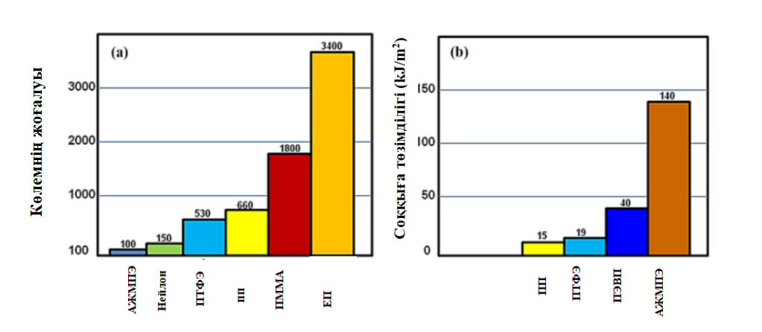

Сурет 1.1 – Басқа полимерлермен салыстырғанда (а) ең көп таралған полимерлер көлемінің жоғалуы және (б) соққыға төзімділігі [1]

Осы тарауда АЖМПЭ негізіндегі қаптамалардың құрылымы мен қасиеттерін зерттеудегі заманауи жетістіктер туралы соңғы 15 жылдағы деректер ұсынылған және құрылымдық-фазалық күйлерді қалыптастырудың әртүрлі толтырғыштары бар қаптамалардың ерекшеліктер мен қасиеттері қарастырылған.

1.1 АЖМПЭ бөлшектерінің молекулалық құрылымы, морфологиясы және қалыптасу механизмдері

АЖМПЭ қарапайым химиялық формуласы бар термопластикалық жартылай кристалды полимер (C₂H₄)_{n}, мұндағы n - тек сутегі мен көміртекті қамтитын қайталанатын бірліктерден тұратын полимерлену дәрежесі. 1.2-суретте АЖМПЭ молекулалық құрылымы және оның кескіндік формуласы көрсетілген.
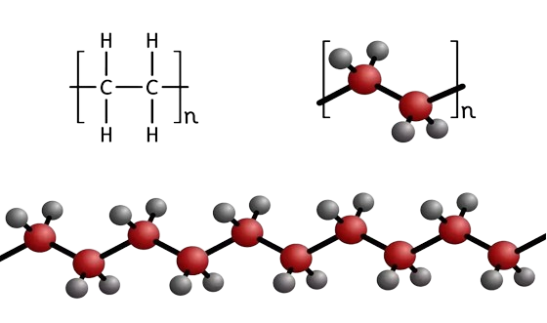
Сурет 1.2 – АЖМПЭ молекулалық құрылымы [3]

АЖМПЭ молекулалық құрылымының иерархиясы өте күрделі [3,4]. Кристалдану кезінде АЖМПЭ балқымасынан негізінен орторомбты кеңістіктік тор түзіледі, оның бірлік ұяшығының параметрлері: a = 7,40, b = 4,93 және C = 2,534 Å [5]. АЖМПЭ кристаллиттерінің бірлік ұяшығы моноклиндік сингониямен метастабильді және параметрлері бар: а = 0,809 нм, b = 0,253 нм, с = 0,479 нм, β = 107,9 º [6].
«Жартылай кристалды полимер» күрделі күйді құрайтын [2] кристалды және аморфты аймақтарды қамтитын полимерді білдіреді. АЖМПЭ ұзын тізбектер реттелген құрылымға айналатын кристалды аймақтардан және тізбектер реттелмеген (аморфты) күйде қалатын аморфты аймақтардан тұратын аморфты-кристалды полимер ретінде жіктеледі (1.3-сурет) [5].

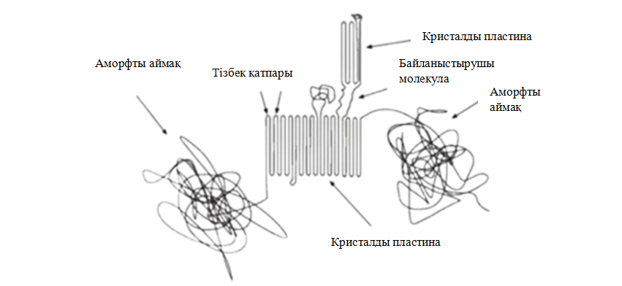
Сурет 1.3 – АЖМПЭ морфологиясының элементтері [5]
Кристалдық аймақ ламелалармен (пластиналармен) ұсынылған және А.Келлер ұсынған бүктелген полимерлі құрылымдардан тұрады. Тізбекті бүктеу 3-4 көміртек атомының сегментінде жүзеге асырылады. Пластикалық ламелалардың өлшемдері қалыңдығы 10-нан 50 нм-ге дейін өзгеруі мүмкін. Олардың көлденең өлшемдері бірнеше ретпен өзгеруі мүмкін, ерітіндіден өсірілген кристалдар үшін бірнеше ондаған нанометрден бірнеше миллиметрге дейін [7-8].
Электронды микроскопия арқылы алынған АЖМПЭ 1.4 суреттері (а) макромолекулалық химия институты, Чехия Ғылым Академиясы, (б) физика институты, Германия [9]. Аморфты (ретсіз) АЖМПЭ аймағы кристаллиттер арасында қоршалған және ламелаларды байланыстыратын кездейсоқ бағытталған және өтетін полимер тізбектерін қамтиды.

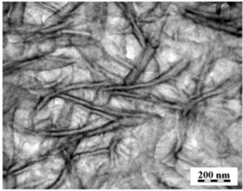 | 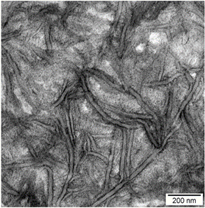
а) | б)

Сурет 1.4 – Электронды микроскопия арқылы алынған АЖМПЭ суреттері (а) макромолекулалық химия институты, Чехия Ғылым Академиясы, (б) физика институты, Германия [9]

Өнеркәсіпте шығарылатын АЖМПЭ маркаларының көпшілігі үшін кристалдылық дәрежесі 50% көлемінде ауытқиды [10-12].
Г. К. Борескова атындағы Катализ институтында АЖМПЭ орталық ұнтақтарының морфологиясы мен құрылымы егжей-тегжейлі синтезделген, ол жұмыс [13] зерттелген. Суспензиялық полимерлеуде титанмагний катализаторларын қолдану фибриллярлық құрылымдық элементтермен өзара байланысқан кристалды домендер болып табылатын глобулярлы-ламелярлы түзілімдер ретінде сипатталатын морфологияны анықтайды (1.5 сурет). Авторлар құрылымның күрделілігі мен ұнтақ бөлшектерінің орташа мөлшері АЖМПЭ-нің әртүрлі маркалары арасында айтарлықтай ерекшеленетінін анықтады. Осылайша, АЖМПЭ молекулалық салмағының 1 млн. - нан 4,4 млн г/мольге дейін фибриллалар ұлғаюы мен суббөлшектердің мөлшері, байланыс дәрежесі және өзара орналасуы өзгереді, атап айтқанда, суббөлшектердің қаптамасы тығыздалады және фибриллалардың ұзындығы 15-20 мкм-ден 2-3 мкм-ге дейін азаяды. Құрылымның өзгеруінің себептері авторлар катализатордың дефрагментациясын молекулалық массаның тым тез ұлғаюымен, полимердің бір мезгілде пластикалық деформациясымен және фибриллярлық құрылымға қайта құрылуымен қарастырады.

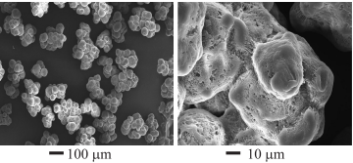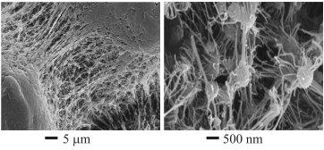

Сурет 1.5 – Әр түрлі үлкейту кезінде алынған АЖМПЭ ұнтағы бөлшектерінің микрографтары. Ұнтақ және фибриллалар ұлғаюымен оның суббөлшектері

Мұндай зерттеулер маңызды, себебі полимер ерітілгенде немесе балқыған кезде бастапқы құрылым толығымен бұзылады деген бұрынғы болжамдарды Иванькова Е.М. [14] және Депланк T. [15] сияқты ғалымдардың зерттеулерін жоққа шығарды. 1.6-суретте фибрилл мен голубалардың ұқсас құрылымдық ұйымдасуы өнеркәсіптік өндірістегі АЖМПЭ қанықтырылған ұнтақтарда бары көрсетілген.

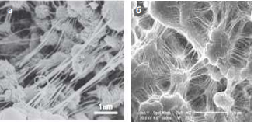

Сурет 1.6 – Тикона ГУР 4120 (а) және Браскем утек (б) маркалы АЖМПЭ бетінің ламеллярлы-фибрилляр морфологиясы [14,15]

Әр түрлі органикалық сұйықтықтардағы ерігіштік морфологиялық ерекшеліктермен де анықталады, өйткені ең алдымен ұзартылған фибриллалардың аморфты бөлігі селективті түрде ериді және жойылады [16]. АЖМПЭ реактор ұнтақтарының морфологиясын егжей-тегжейлі жан-жақты зерттеу сапалы соңғы өнімдерді алуды болжауға мүмкіндік береді. Сонымен, материалдың деформациялық сипатына жауап беретін аморфты аймақтардың ең реттелген құрылымы бар морфология АЖМПЭ газ жалынымен жабуға жарамды [17].
АЖМПЭ қаптамалары микроэлектромеханикалық жүйелерден бастап мойынтіректер мен биомедициналық қосымшалар сияқты талап етілетін трибологиялық қосымшаларға дейін әртүрлі салаларда қолданылды. Трибологиялық қасиеттеріне қарамастан, АЖМПЭ-де төмен жүк көтергіштігі және термиялық тұрақтылықтың жеткіліксіздігі сияқты шектеулер бар. АЖМПЭ-төмен үйкеліс коэффициенті (0,08–0,12), жоғары тозуға төзімділік, жоғары соққыға төзімділік, жоғары беріктік, жоғары коррозияға төзімділік, жоғары суды сіңіру және биоүйлесімділік сияқты тамаша трибологиялық қасиеттеріне байланысты трибологтардың полимері болып саналатын осындай техникалық полимерлердің бірі.
Молекулалардың өте ұзын және шатастырылған тізбектеріне байланысты АЖМПЭ стандартты полиэтилен маркаларына қарағанда беріктік пен деформациялық қасиеттерімен, аязға және химиялық төзімділігімен, агрессивтілігімен, соққыға төзімділігімен [18-20] және төмен үйкеліс коэффициентімен ерекшеленеді. Оның қолдану температурасының кең диапазоны бар (-200 ºC-ден 100 ºC-ге дейін), төмен тығыздығы 0,95 г/см³, жоғары агрессивті ортаға төзімділік және нөлге жуық суды сіңіру [21-23]. 1.1 кестеде басқа полимерлердің көлемінің жоғалуы және олардың басқа құрылымдық полимерлермен салыстырғанда қаттылығы көрсетілген.
Кесте 1.1 АЖМПЭ құрылымдық, механикалық және термиялық қасиеттері [ 28].

Қасиеті | Құрамы
Құрылымы | Этилен | Полиэтилен
 | 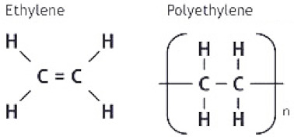
Беріктік шегі | 38,6 МПа дан 43,8 МПа дейін
Серпімділік модулі | 0,69 ГПа
Температураның кеңею коэффициенті | 234 °С ден 360 °С дейін 10 ⁻⁶ °С
Балқу температурасының диапазоны | 138–142 °С
Жұмыс температурасының диапазоны | −169 °C - 90 °C
Сыну температурасы | −110 °С
Пуассон коэффициенті | 0,46

1.7 суретте АЖМПЭ- ның трибоматериал ретінде көлемді түрде немесе трибологиялық қорғаныс қаптамасы түрінде пайдалану кезінде шектеулерді жеңудің артықшылықтары, шектеулері және кейбір мүмкін шешімдері жинақталған.

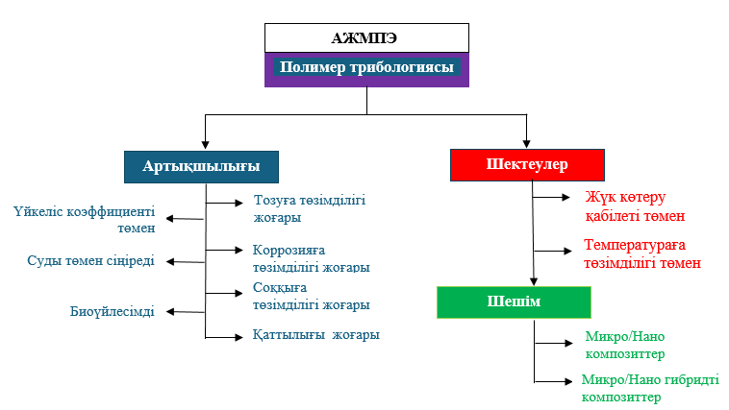

Сурет 1.7 – АЖМПЭ трибоматериалы ретінде: артықшылықтары, шектеулері және шешімдері

Бірқатар авторлар АЖМПЭ механикалық, термиялық, трибологиялық және беттік қасиеттерін жақсарту бойынша ауқымды зерттеулер жүргізді. Көлемді АЖМПЭ қасиеттерін жақсарту үшін [24,25] немесе кристалдылық пайызы [26], сәулелену [27], плазмалық өңдеу арқылы бетті өзгерту [28-30] немесе тиімді текстураларды енгізу [31,32] және әртүрлі толтырғыштармен күшейту [33,34] сияқты әртүрлі жолдар пайдаланылды. Әртүрлі қолданбалар үшін көлемді АЖМПЭ механикалық, трибологиялық және термиялық қасиеттерін жақсарту саласындағы әртүрлі жетістіктерді көрсететін және жалпылайтын көрнекті жұмыстар [35-36]. Кейбір өндірістің ПЭНД және АЖМПЭ қасиеттерімен салыстырғанда ең көп таралған шетелдік АЖМПЭ маркаларының механикалық қасиеттері 1.2-кестеде келтірілген.

1.2-кесте АЖМПЭ сауда маркаларының физикалық-механикалық қасиеттерін салыстыру Тикона Гур (Германия), Браскем Утек (Бразилия), Хи-Зекс Миллион (Жапония), АЖМПЭ (Полинит) [37-41]

 | Тикона Гур |  | Утек |  | Хи-Зекс Миллион |  | Полинит | Басқа құрылымдық полимерлер
 | 4120 | 4130 | 3041 | 6540 | 340M | 630M | Марка А | ПА66 | РС | РОМ | ПТФЭ
Мол. салмағы, г / моль | 5,0 | 6,8 | 3,0 | 8,0 | 3.4 | 5.9 | - | - | - | - | -
Тығыздығы, г / см³ | 0,930 | 0,930 | 0,925 | 0,925 | 0.935 | 0.93 | 0,930-1,110 | 1,10 | 1,20 | 1,40 | 2,20
Созылу кезіндегі беріктік шегі, МПа | 36 | 35 | 30 | 30 | 41 | 39 | 34 | 78 | 60 | 69 | 27-34
Үзілу кезіндегі салыст. ұзарту | 350 | 330 | -- | -- | 350 | 260 | 300 | 90-110 | 140 | 50 | 200-400
Серпімділік модулі, МПа | 790 | 720 | -- | -- | 590 | 390 | -- | 2850 | 2260 | 2850 | 490
Шор қаттылығы D, 15 с | 60 | 60 | 65 | 64 | 65 | 66 | 60-68 | 84 | 68 | 83 | 25-40
Изод бойынша қаттылық, кДж / м² | 110 | 130 | -- | -- | 80 | 55 | 77 | 5 | 88 | 7-13 | 16
Үйкеліс коэфф-ті | 0,17-0,22 | 0,17-0,22 | 0,09 | 0,09 | 0,20 | 0,20 | 0,10 | 0,40 | -- | 0,4 | 0,10

АЖМПЭ фторопластармен және полиамидтермен салыстыруға болатын жоғары үйкеліске қарсы қасиеттерге ие. Төмен үйкеліс коэффициентіне байланысты (құрғақ үйкеліс режимінде 0,07-0,20, ал майлаумен 0,05-0,10) АЖМПЭ сыртқы майлау болмаған кезде үйкеліс түйіндерінде жұмыс істеуге қабілетті «өзін-өзі майлайтын» полимерлерге жатқызылады [42,43]. Сондай-ақ АЖМПЭ медициналық материалдардың жоғары ұлттық және әлемдік стандарттарына сәйкес келетін эндопротездер жасауға арналған ISO 5834-5:2005 бойынша медициналық мақсаттағы жалғыз рұқсат етілген полимер болып табылады.
АЖМПЭ -100°С температурада жоғары соққыға төзімділікті және -180°С дейін жоғары қаттылық мәнін сақтау қабілетіне байланысты аязға төзімді полимерлерге жатады. Төмен температурада макромолекулалардың қозғалғыштығы төмендейді, беріктікті, соққыға және крекингке төзімділікті арттырудағы молекулааралық күштердің рөлі артады. АЖМПЭ балқу температурасы молекулалық салмағы мен маркасына байланысты 144°С-тан 152°С-қа дейінгі диапазонда болады, сондықтан АЖМПЭ бұйымдарын пайдаланудың жоғарғы температуралық шекарасы 80-100°С-тан (қысқа мерзімде 130°С-қа дейін) аспауы тиіс. АЖМПЭ-нің құнды ерекшелігі-температураның кең интервалында жоғары беріктік сипаттамаларын сақтау мүмкіндігі, бұл супрамолекулалық құрылым элементтерін өткізгіш макромолекулалармен байланыстырумен және физикалық түйіндердің болуымен (молекулалардың байланысы) түсіндіріледі. Бұл бастапқы кристалды полимердің өту молекулалары мен физикалық түйіндер АЖМПЭ беріктік сипаттамаларын анықтай отырып, деформациялық жүктемелерде де сақталады [44].
АЖМПЭ-нің жоғары молекулалық салмағы полимерді дайын бұйымдарға қайта өңдеуге ерекше ерекшеліктер қояды, атап айтқанда АЖМПЭ балқыған кезде ол тұтқыр күйге емес, жоғары серпімді күйге ауысады [49]. Полимер балқымасының тұтқырлығы жоғары, ~150ºС жоғары температурада АЖМПЭ қасиеттері бойынша жұмсақ эластомерлі материалға ұқсас [45].
Өзінің бірегей қасиеттеріне байланысты АЖМПЭ полимерлердің әдеттегі маркалары қатаң пайдалану жағдайларына төтеп бере алмайтын салаларда қолданылады. Сонымен қатар, АЖМПЭ көптеген жағдайларда металды алмастырады, ал кейбір жерлерде ол осы мақсатқа жарамды жалғыз материал ретінде қолданылады. АЖМПЭ-ны кеме жасауда су жанармайы бар мойынтіректері ретінде пайдаланудың танымалдығы артып келеді. Оларды пайдалану қажеттілігі теңіз ортасының мойынтіректерінің майлау майымен ластануына байланысты [46].
Машина жасаудың әртүрлі салаларында АЖМПЭ мойынтіректерді, саңылау және соңғы тығыздағыштарды, гидропятаның дискілерін және жеңіл коррозияға төзімді жұмыс дөңгелектерін жасау үшін қолданылады [47-49]. Ірі заманауи шаңғы өндірушілері электростатиканы кетіру, сондай – ақ сырғанауды, жылу өткізгіштікті жақсарту және сіңірілетін ылғалды азайту үшін 5-15% толтырғыш-графит бөлшектері мен фторкөміртекті қосылыстар қосып, АЖМПЭ-дан сырғанау бетін жасайды. Ауыл шаруашылығында комбайнның тораптары мен агрегаттарында АЖМПЭ пайдаланған кезде астықтың макро зақымдануы болат қаптамасы бар жинау машиналарының жұмыс органдарымен салыстырғанда айтарлықтай төмендейді [50]. Сондай-ақ, АЖМПЭ жұмыс органдарының конструкциясында топырақты қабат-қабат қалдықсыз өңдеу үшін пайдаланған кезде машинаның металл сыйымдылығын және технологиялық процесті жүзеге асыруға жұмсалатын энергия шығынын айтарлықтай төмендетуге болады [51]. Соңғы жылдары полимерлі материалдардан жасалған бөлшектер мен құрылымдық элементтер теміржол көлігінде кеңінен қолданылды. Мәселен, рельстерден болттар немесе аралық бекіткіштердің якорьлері арқылы токтың ағып кетуіне жол бермеу үшін рельстерді шпалдармен бекітудің әрбір жинағында тігілген құрылымы бар АЖМПЭ оқшаулағыш кірістірулерін орнатуға болады [52].
1.2 Дисперсті толтырғыштармен нығайтылған АЖМПЭ негізіндегі композициялық материалдар

Зерттеушілер АЖМПЭ қаптамаларының жүк көтергіштігін жақсарту үшін оларды күрделі трибологиялық қосымшаларға қолайлы ету үшін қолданған бірнеше тәсілдердің бірі оларды әртүрлі толтырғыштармен нығайту арқылы АЖМПЭ композициялық қаптамаларын жасау болды. 80-90 жылдары АЖМПЭ бойынша серпінді жаңалық голланд ғалымдары А.Пеннингс, П. Смит және т. б. 3,0 - 3,2 гПа созылу беріктігі бар жоғары модульді ауыр салмақты АЖМПЭ талшықтарын және 120-160 гПа серпімділік модулін алу болды [21].
АЖМПЭ негізіндегі композициялық материалдар бастапқы толтырылмаған АЖМПЭ-дан әлдеқайда жоғары қасиеттерге ие. Сонымен қатар, композициялық қаптамаларды жасау үшін қолданылатын толтырғыштардың түрлері қаптамалардың жалпы қасиеттеріне айтарлықтай әсер етеді. Полимерлерді толтырудың физика-химиялық заңдылықтарына сүйене отырып, АЖМПЭ-нің белгілі бір қасиеттерін жақсарту үшін белгілі бір толтырғыштарды таңдауға болады (1.3-кесте).
Кесте 1.3-жалпы АЖМПЭ модификаторлары
Жақсартылған қасиет | Толтырғыштар
Тозуға төзімділік | Молибден дисульфиді, техникалық көміртегі, графит, қабатты құрылымы бар минералды толтырғыштар, минералды майлар, силикон майы, Е дәрумені
Абразивтілік | Дикумила пероксиді
Қаттылық | Кремний оксиді, каолин, шыны, базальт және көміртекті талшықтар
Ыстыққа төзімділік | Металл бөлшектері, фосфат тобы бар тұрақтандырғыштар
Электр өткізгіштік | Техникалық көміртек, графит

Полимерлі композицияларды матрица полимер болып табылатын екі немесе одан да көп материалдардың қоспасы ретінде анықтауға болады. Композициялықң идеалды дизайны матрицалық полимерде біртекті дисперсті жеке бөлшектерді қамтиды. Бөлшектердің дисперсиясы қасиеттерді жақсартудың толық әлеуетін жүзеге асырудың негізгі міндеті болып табылады. 1.4-кестеде АЖМПЭ үшін кейбір толтырғыштар келтірілген. Толтырғыштың арматуралық әсері полимер матрицасының қасиеттері, толтырғыштың табиғаты мен түрі, полимер мен толтырғыштың концентрациясы, бөлшектердің аспектілік қатынасы, мөлшері, бағыты және таралуы сияқты бірнеше факторларға байланысты.

Кесте 1.4 - толтырғыштардың толтырылмаған АЖМПЭ-мен салыстырғанда трибологиялық және механикалық сипаттамаларға әсері
Толтырғыштың түрі | Мазмұны / Өлшемі | Трибологиялық нәтижелер | Механические результаты
Көп қабатты көміртекті нанотүтікшелер [53] | 0,1, 0,5 және 1 салмақ.% Оңтайлы-1 салмақ.% | Үйкеліс коэффициенті (КТ)↓ 24% - ға тозу ↓ ↓ 74-ке% | Қаттылық-105%
Наноалмаз [54] | 0,5, 1 және 2 салмақ.% 30-40 НМ оңтайлы-1 салмақ.% | КТ ↓ 24-ке арналған%  Тозу ↓ 72%-де | Аққыштық шегі - ↑ 2 МПа-ға Микроқаттылық → 3-ке%
ZnO бөлшектері [55] | 5-10 салмақ.% Оңтайлы -5 салмақ.% Мөлшері - <100 нм | Салмақ жоғалту (мг)  ↓ 58.5% | -
Наноглина [56] | 0,5, 1,5 және 3 салмағы.% Оңтайлы-1,5 салмақ.% | Қызмет ету мерзімі-100000-нан астам цикл | Қаттылық ↑ 34%
SiO₂ сфералары [57] | 0,5, 1, 2, 4 салмағы. Оңтайлы  салмақ.% 1 | ҮК 50% көлемді тозу ↓ 29.4% | -
Графен нано  Пластинкалары [58] | 0,1-ден 10-ға дейін салмақ.% Оңтайлы-0,5 салмақ.% | - | Серпімділік модулі↑30% аққыштық ↑13% созылу беріктігі ↑ 25%

Самад және т.б. [59-63] мойынтіректер үшін арнайы АЖМПЭ нанокомпозициялық қаптамаларын жасау идеясын бастауда маңызды рөл атқарды. АЖМПЭ әр түрлі концентрациямен нығайтылды (0,05, 0,1 және 0,2 мас.%) ауа плазмасымен өңделген болатқа батырылған КНТ [61-63] және алюминий [60] субстраттар біртекті нанокомпозиция түзеді. Қаптамалар құрғақ жағдайда және негізгі маймен майлау кезінде сыналды [59]. Нанокомпозициялық қаптаманың механикалық, термиялық және трибологиялық қасиеттері бағаланды [ 63]. Олар механикалық және термиялық қасиеттердің айтарлықтай жақсарғанын байқады, мысалы, қаттылық (66% - ға жоғарылау), серпімділік модулі (58% - ға жоғарылау) және нанокомпозициялық қаптаманың жылу өткізгіштігі (75% - ға жоғарылау), КНТ күшейту концентрациясы (0,2 мас.% ) АЖМПЭ бастапқы қамтуымен салыстырғанда. Олар бұл жақсартуды КНТ -ге тән керемет қасиеттерімен және КНТ -нің АЖМПЭ полимер матрицасындағы біркелкі дисперсиясымен байланыстырды. Шар-дискінің тозуын сынау 4 Н тұрақты жүктеме кезінде 1000, 2000 және 2500 айн/мин жылдамдықпен жүргізілді. 0,1 және 0,2 мас күшейтілген нанокомпозициялық қаптамалар.
Зерттеушілер [62], цилиндрлік болат біліктерге батырылған нанокомпозициялық қаптаманы қолданды және оның трибологиялық қасиеттерін "цилиндрдегі тегіс бет" конфигурациясын қолдана отырып, тірек мойынтірегіндегі нақты байланыс жағдайларын (сызықтық байланыс) имитациялау үшін бағалады. Қаптама әр түрлі жүктемелерде құрғақ күйде және бөлме температурасында және жоғары температурада негізгі маймен майлау жағдайында сыналды. Нанокомпозициялық қаптаманың трибологиялық сипаттамаларын одан әрі жақсарту үшін ПФПЭ қорғаныс қаптамасы қолданылды, бұл үйкеліс коэффициентін 0,14-тен 0,09-ға дейін төмендетуге мүмкіндік берді. Сонымен қатар, ПФПЭ қаптамасы бар нанокомпозициялық қаптама 80 және 120 °C жоғары температурада, тіпті қалыпты жүктеме 60 Н және сырғанау жылдамдығы 0,11 м/с болған кезде құрғақ жағдайда 50 сағаттық сынақтан кейін де жойылған жоқ. Бұл КНТ болуына байланысты қаптамалардың жоғары жылу өткізгіштігіне байланысты болды. Алайда, негізгі маймен майлау жағдайында АЖМПЭ+КНТ/ ПФПЭ қаптамасы максималды 105 °C температураға төтеп бере алады, содан кейін полимердің айтарлықтай жұмсаруы байқалды, бұл қаптамалардың бұзылуына әкелді.
Мухаммед A. С. және Фреед M. [63] құрғақ және негізгі май жағдайында субстраттың трибологиялық қасиеттерге әсерін бағалау үшін алюминий субстраттарына нанокомпозициялық батыру қабатын қолданды. Олар алюминий субстраттарына қаптау кезінде де нанокомпозициялық қаптаманың тозуға төзімділігінің нашарлауы байқалмады, ол 2 миллион циклге дейін бұзылмады, бұл сынақтың 100 сағаттық ұзақтығына сәйкес келеді. Сонымен қатар, қалыпты жүктеме 60 Н және сырғанау жылдамдығы 0,11 м/с кезінде сынақ ұзақтығы 100 сағаттан кейін бөлме температурасында базалық маймен майлау жағдайында қаптаманың жұмсаруы туралы хабарланған жоқ.
Азам және басқалар [65], әр түрлі концентрациядағы АЖМПЭ күшейтілді наноглиндер (0,5, 1,5 және 3 мас.%) және электростатикалық ұнтақ бүрку әдісімен ауа-плазмалық өңдеумен өңделген алюминий субстраттарға нанокомпозициялық қаптамаларды (қалыңдығы = 125 мкм) қолданды. Наноглина жоғары механикалық және тосқауылдық қасиеттері үшін қолданылған. Допты қолдана отырып, дискідегі 440C тот баспайтын болаттан жасалған тозу сынағы оңтайландырылған наноглиндік жүктемемен оңтайландырылған қаптаманың тозуға төзімділігі мен үйкеліс қасиеттерін бағалау үшін әртүрлі жүктемелер мен сырғанау жылдамдықтарында (0,1, 0,2 және 0,3 м/с) жүргізілді.
1,5 мас.% наноглиндермен күшейтілген АЖМПЭ, қаптама ретінде тозудың ең жақсы өнімділігін көрсетті, өйткені ол қалыпты жүктеме 9 Н және сырғанау жылдамдығы 0,1 кезінде 100 000 циклге (сырғанау қашықтығы 1,3 км) дейін бұзылмады туралы хабарланды. Наноглиндер АЖМПЭ полимер матрицасында қабаттасып орналасты, нәтижесінде біркелкі дисперсиямен байланысты жақсарған морфология пайда болды. Әзірленген нанокомпозициялық қаптамасының артықшылығы - құны төмен, өндірістің қарапайымдылығы, төмен үйкеліс және төмен тозу сияқты артықшылықтары бар көтергіштіктің жоғарылауы, бұл оны күрделі трибологиялық қосымшаларда қорғаныс және мойынтіректер ретінде тозуға төзімді қаптама ретінде пайдалануға тамаша үміткер етеді.
Тайлор және басқалар [66] әртүрлі концентрацияларды (0,25, 1 және 2 мас.%) графен нанопластинкалары (ГНП) АЖМПЭ күшейту үшін және электростатикалық бүрку әдісін қолдана отырып, ауа плазмасымен өңделген алюминий субстраттарына нанокомпозициялық қаптаманы қолданды. Дискідегі түйреуіштің тозуын сынау АПЖ жүктемесін оңтайландыру үшін шыңдалған аспаптық болаттан жасалған түйреуішті қолдану арқылы жүргізілді. Олар 1 мас.% ГНП күшейтілген аса жоғары молекулалық полиэтилен қаптамасы бар екенін анықтады. АЖМПЭ бастапқы қаптамасымен салыстырғанда тозудың 51% төмендеуімен сипатталады. Оңтайландырылған қаптама әр түрлі жүктемелерде және әр түрлі сырғанау жылдамдықтарында 4 МПа м/с болатын қаптаманың жұмыс шегін анықтау үшін қосымша тексерілді. Hақты жағдайларды [ 67] модельдеу үшін сақина тәрізді алюминий мойынтіректеріне қаптамалар жағылды және болат дискідегі "дискідегі сақина" сынақтары арқылы қаптамаларды сынады. Сынақтар құрғақ жағдайда және негізгі маймен майлау кезінде жүргізілді. Олар АЖМПЭ/1мас.% нанокомпозициялық қаптаманың жүк көтергіштігінің негізгі майдың қатысуымен ГНП 440% артқанын хабарлады. Алию және т.б. [68 ] сонымен қатар алюминий қорытпасының субстратына жағу арқылы коррозияға қарсы өнімділіктің АЖМПЭ/ГНТ нанокомпозициялық қаптамасының тиімділігін зерттеді. Олар АЖМПЭ NаCl - 3,5% ерітіндісінде ең жоғары коррозияға төзімділікті қамтамасыз ететін ең тиімді нанокомпозициялық қаптама ГНТ 2 мас. % екенін анықтады.
Смад [69 ] нанобөлшектерді алюминий оксидімен (Al₂O₃) нығайту арқылы АЖМПЭ қаптамаларының жүк көтергіштігін 12 Н дейін арттыра алды. Әр түрлі концентрациялар (0,5, 3, 5 және 10 мас. % ) алюминий оксиді ауа-плазмалық әдіспен болат субстраттарға электростатикалық әдіспен қолданылатын АЖМПЭ нанокомпозициялық қаптамаларын (қалыңдығы = 60±3 мкм) қалыптастыру үшін пайдаланылды. Шар-дискінің тозуын сынау әртүрлі жүктемелерде (7, 9 және 12 Н) 440С тот баспайтын болаттан жасалған шариктерді және 0,1 м/с сырғанау жылдамдығын қолдана отырып жүргізілді. 3 мас. күшейтілген аса жоғары молекулалық полиэтиленнен жасалған нанокомпозициялық қаптама туралы хабарланды және 5 мас. 12 Н жүктеме кезінде 250 000 циклге дейін бұзылмады, ал аса жоғары молекулалық полиэтиленнің бастапқы қаптамасы 9 Н төмен жүктеме кезінде бұзылды. Сырғу жылдамдығы 0,1 м/с. бұл өсу алюминий оксидінің қатты нанобөлшектерін қосу кезінде қаптаманың қаттылығының жақсаруымен және олардың полимердегі біркелкі дисперсиясымен байланысты болды АЖМПЭ матрицасы.
Гуо және т.б. [70] мыс субстраттарында АЖМПЭ/Ni композициялық қаптамаларын қалыптастыру үшін никельді гальванизациямен (Ni) біріктірілген АЖМПЭ бөлшектерін электрофорезді тұндырудың жаңа әдісін қолданды. Олар сондай-ақ дәстүрлі гальванизация әдісін қолдана отырып, АЖМПЭ/Ni композициялық қаптамаларын қолданды және екі қаптаманың трибологиялық сипаттамаларын салыстырды. Тот баспайтын 304 болаттан жасалған доппен "дискідегі доп" конфигурациясы қарсы оқ ретінде 2 Н жүктемеде және 0,1 м/с сырғанау жылдамдығында қолданылды. Олар электроформен тұндыру әдісімен қолданылатын АЖМПЭ/Ni композициялық қаптамасының трибологиялық сипаттамалары дәстүрлі гальванизация әдісімен салыстырғанда тамаша екенін анықтады. Ол ~ 0,2-ден 0,3-ке дейінгі төмен үйкеліс коэффициентін көрсетті, бұл таза никель қаптамасынан 57% - ға аз.
Әкім және т.б. [71], әр түрлі концентрациядағы (1, 3, 6 және 9 мас. %) вольфрам карбиді (WC) субмикрондық бөлшектерімен нығайту арқылы АЖМПЭ композициялық қаптамаларын жасады және ауа-плазмалық өңдеуден өткен болат субстраттарға қаптамаларды электростатикалық бүрку арқылы жүзеге асырылады. Олар WC мазмұнын 6 мас-қа дейін арттырған кезде субстраттармен механикалық қасиеттер мен адгезия беріктігінің артқанын хабарлады. Алайда, бұл қасиеттер WC құрамы жоғарылаған сайын айтарлықтай төмендеді, бұл агломераттардың түзілуіне бейім WC бөлшектерінің біркелкі бөлінбеуімен түсіндірілді. Олар әзірленген нанокомпозициялық қаптамалардың потенциодинамикалық поляризациясын және электрохимиялық сипаттамаларын жүргізіп, АЖМПЭ 1 мас. % екенін анықтады. WC нанокомпозициялық қаптама АЖМПЭ полимер матрицасындағы WC бөлшектерінің біркелкі дисперсиясының арқасында ең үлкен коррозияға төзімділікті көрсетті. Нанокомпозициялық қаптамалар үшін коррозияға төзімділіктің бастапқы АЖМПЭ-мен салыстырғанда 80% - ға артуы байқалды.

1.3 АЖМПЭ негізінде қаптамаларды жағудың негізгі технологиялары

Жоғарыда айтылғандай, көптеген зерттеушілер жалпы жабу процедурасында келесі қадамдарды қолданды:
- Субстратты тазарту: қаптаманың адгезиясын жақсарту үшін бетті майдан, көмірсутектерден және қоспалардан тазарту үшін субстраттар мұқият тазаланады. Ұсынылған барлық жағдайларда субстраттар ацетонмен немесе этанолмен тазартылып, содан кейін құрғақ ауамен немесе азотпен кептірілді.
- Негізді алдын-ала өңдеу: негізді алдын-ала өңдеу-бұл қаптама процедурасының маңызды кезеңдерінің бірі, өйткені ол қаптаманың негізге адгезиясын жақсартуға көмектеседі, бұл өз кезегінде оның трибологиялық сипаттамаларына әсер етеді.
- Ауа-плазмалық өңдеу: АЖМПЭ және оның композициялық қаптамаларын тұндыру кезінде алдын-ала өңдеудің ең қолайлы процедурасы субстрат материалына қарамастан ауа-плазмалық өңдеу болды. Субстраттар Harrick плазмалық тазартқышына / стерилизаторына вакуум астында 30 Вт қуатымен шамамен 5 минутқа орналастырылды. Ауа-плазмалық өңдеу экологиялық таза, қолдануға оңай, өте икемді/бейімделгіш, үнемді және аз еңбекті қажет ететін алдын ала өңдеудің тиімді әдісі болып шықты [72]. 1.8-суретте көрсетілген ауа-плазмалық өңдеу схемасы ауа-плазмалық өңдеу көміртекті тазарту әсері арқылы бетті тазартуға көмектеседі және сонымен бірге бетті карбоксил және гидроксил топтарымен жұмыс істейді, бұл өз кезегінде беттің сулануын/бос беттік энергиясын арттырады, бұл қаптама мен субстрат арасындағы адгезияның жақсаруына әкеледі.
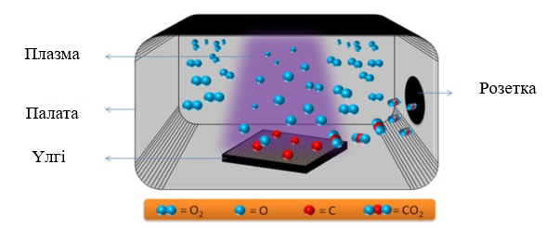

Сурет 1.8 – Көміртекті тазарту және тотығу әсерін көрсететін ауа-плазмалық өңдеу схемасы [72]

- Ату жарылысы: ату жарылысы қолданылады, содан кейін субстратты 110-130 °C температураға дейін алдын ала қыздырады.
- Әртүрлі дисперсиялық әдістерді қолдана отырып, композициялық ұнтақтардың немесе құрғақ ұнтақтардың ерітіндісін дайындау: нано толтырғыштардың дисперсиясы нанокомпозициялық қаптамаларды дайындаудағы маңызды қадам болып табылады, өйткені ол дайындалған қаптамалардың соңғы механикалық қасиеттерін анықтайды. Зерттеушілер қолданылатын жабу әдісіне байланысты АЖМПЭ полимер матрицасында нано толтырғыштарды біркелкі тарату үшін әртүрлі әдістерді қолданды. Қолданылатын әртүрлі әдістер төменде сипатталған.
- Батыру қаптамасының ұнтақ ерітіндісі: батыру қаптамасы [73] болат, алюминий және ПЭЭК субстраттарын КНТ (көміртекті нанотрубка) күшейтілген АЖМПЭ және АЖМПЭ композициялық қаптамаларымен жабу үшін пайдаланылды. Наноұнтақты батыру қаптамасы ерітіндісі Нarrick плазмалық тазартқышында / стерилизаторында КНТ плазмалық өңдеу арқылы оны тегіс табаққа біркелкі тарату арқылы дайындалды. Содан кейін плазмамен өңделген КНТ қажетті мөлшері АЖМПЭ полимерін еріту үшін қолданылатын еріткіш болып табылатын декагидронафталиннің (декалин) өлшенген мөлшеріне қосылды. КНТ 12 минут ішінде ультрадыбыспен 30% амплитудасы бар зондты ультрадыбыстық генераторды және декалинде КНТ біркелкі дисперсиясын қамтамасыз ету үшін 20/5 c циклін қосу/өшіру уақытын пайдаланып өңделді. Қажетті концентрацияға байланысты АЖМПЭ қажетті мөлшері КНТ және декалин қоспасына қосылады және КНТ және АЖМПЭ дұрыс араласуын қамтамасыз ету үшін бүкіл қоспа 20 минут ішінде магниттік араластырудан өтеді. Содан кейін қоспасы АЖМПЭ ұнтағын толығымен еріту үшін 1 сағат ішінде 170 °C температураға дейін қызады. Магниттік араластыру АЖМПЭ ұнтағының толық еруіне ықпал ететін жылуды біркелкі тарату үшін жылыту процесінде қолданылады.
- Электростатикалық бүрку қаптама ұнтақтары: электростатикалық бүрку қаптама әдісі [74] болат және алюминий субстраттарына жабу үшін қолданылды. Нано ұнтақтар 30% амплитудасы бар зондты соникаторды және 20/5 с циклін 10 минут бойы қосу/өшіру уақытын қолдана отырып, 50 мл этанолдағы толтырғыштардың қажетті мөлшерін ультрадыбыстық өңдеу арқылы дайындайды, содан кейін біркелкі таралуын қамтамасыз ету үшін 2 минут бойы магниттік араластыру. Содан кейін ерітіндіге ПЭ АЖМПЭ ұнтағының өлшенген мөлшері қосылады және тағы 60 минут магниттік араластыруға ұшырайды.содан кейін ПЭ АЖМПЭ толтырғыш ерітіндісі этанолдың толық булануын қамтамасыз ету үшін 24 сағат бойы қыздыру тақтасында 70 °C температураға дейін қыздырады және құрғақ нано ұнтағын қалдырады.
- Қаптау әдістері: әдебиеттерде АЖМПЭ композициялық қаптамаларын әртүрлі субстраттарға қолданудың төрт түрлі әдісі сипатталған. Қаптаудың дұрыс әдісін таңдау-бұл қаптаманың біркелкі қалыңдығын қамтамасыз етудің маңызды қадамы. Қолданылатын әртүрлі әдістерге арналған процедуралар төменде сипатталған:
- Батыру қаптамасы процесі: батыру қаптамасы өте қарапайым, үнемді және тиімді ПЭ АЖМПЭ композициялық қаптамаларын жабу әдісі болып табылды. Батыру қаптамасының артықшылықтарының бірі оның жеңіл бейімделгіштігі және субстрат материалына қарамастан кез келген күрделі пішіндерге қаптаманы жағудың қарапайымдылығы болып табылады [75]. Декалин еріткішіндегі ПЭ АЖМПЭ/толтырғыш ерітіндісін дайындау процесі жоғарыда сипатталған.
Батыру қаптамасын жағу үшін алдын ала өңделген субстраттар қарапайым айнымалы жылдамдықты батыру қаптамасы машинасын пайдаланып батырумен жабылады, ол 1.9-суретте батыру қаптамасының толық процесінің сызбасы көрсетілген. Біркелкі қалыңдықтағы қаптамаларды алу үшін оңтайлы батыру жылдамдығы мен 2,1 мм/с алу жылдамдығы пайдаланылды. Субстратты ерітіндіге батыру уақыты 30 сек. деңгейінде сақталды.

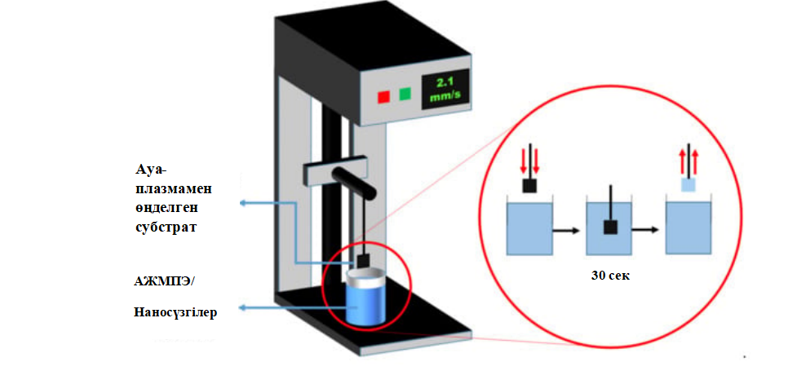

Сурет 1.9 – Батыру әдісімен жабу сызбасы [75]
- Электростатикалық бүрку қаптама процесі: электростатикалық бүрку өткізгіш материалдар үшін тамаша, 1.10-суретте электростатикалық бүрку әдісінің схемасы көрсетілген. Бұл зерттеушілер АЖМПЭ қаптамаларын металл субстраттарға жағу үшін қолданатын өте тиімді, үнемді, қарапайым және икемді/бейімделгіш технология [76, 77]. Электростатикалық бүрку негізгі принципі-теріс зарядталған ұнтақ бөлшектері оң зарядталған субстратқа түседі. Бұл процесс үшін ауа плазмасымен өңделген субстраттар қыздыру тақтасында 180 °C температураға дейін 5 минут бойы алдын ала қыздырылды, содан кейін нано ұнтақтар электростатикалық тапаншамен шашыратылды, ол ұнтақ бөлшектерін зарядтайды және ұнтақты зарядталған субстратқа тұндырады.

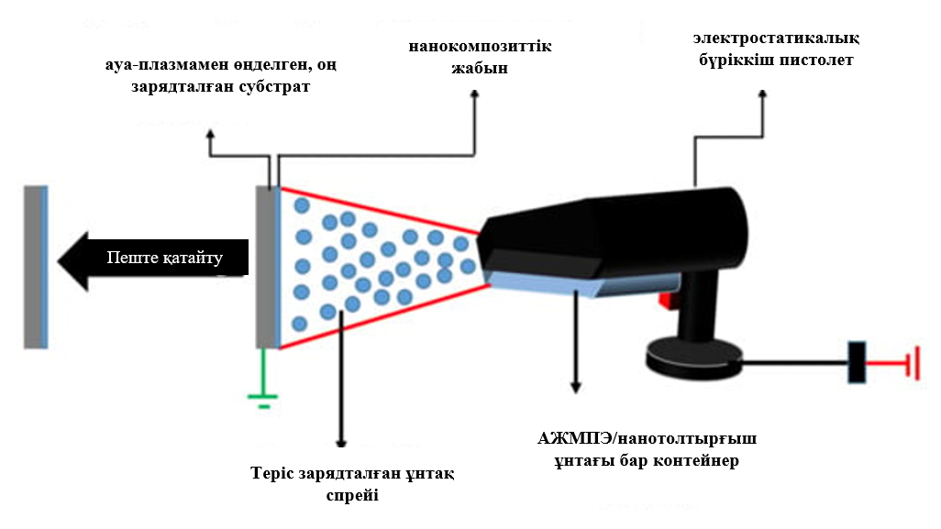

Сурет 1.10 – Электростатикалық бүрку әдісінің сызбасы [76]

- Жалын бүрку әдісі: графен нанопарақтарымен нығайтылған АЖМПЭ нанокомпозициялық қаптамаларын жағу үшін жалын бүрку әдісі қолданылды [78]. Жалын бүрку әдісі әртүрлі субстраттарға жақсы адгезиясы мен механикалық қасиеттері бар АЖМПЭ қаптамаларын жағудың үнемді әдісі болып табылады [122]. 1.11-суретте жалын бүрку әдісін түсіндіретін схема көрсетілген. Хан және басқалар, нанокомпозициялық АЖМПЭ/ ГН ұнтағын көп функциялы жалынмен бүрку алауымен шашыратып, ацетиленді отын газы және оттегі тотықтырғыш ретінде пайдаланды. Оттегі мен ацетиленнің қысымы мен шығыны сәйкесінше 0,3 МПа, 0,25 м³/сағ және 0,1 МПа, 0,30 м³/сағ деңгейінде тіркелді. Бүрку үшін сығылған ауа да пайдаланылды, ал қысым мен ағын сәйкесінше 0,4 МПа және 3-5 м³/сағ болды. Ұнтақты беру жылдамдығы 15 г/мин, ал бүрку қашықтығы 250 мм болды.

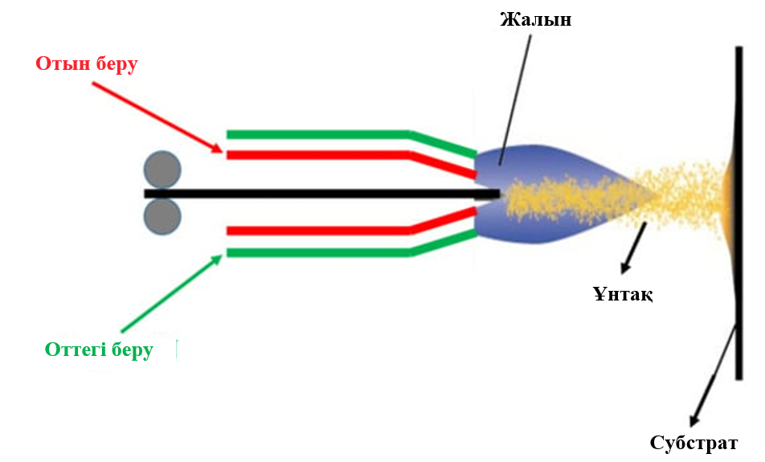

Сурет 1.11 – Газды жалынмен бүрку әдісінің схемасы [112]
- Қаптаманы біріктіру үшін термиялық өңдеудеу: термиялық өңдеуден кейінгі жалпы қаптау процедурасындағы соңғы және өте маңызды қадам болып табылады, өйткені бұл қадам полимерлі қаптаманың консолидациясына ықпал етеді. Қолданылатын әр түрлі жабу әдістеріне сүйене отырып, зерттеушілер төменде сипатталған термиялық өңдеуден кейінгі әртүрлі процедураларды қолданды.
- Пост батырумен қапталған үлгілерге арналған термиялық өңдеу: [79] біркелкі қалыңдығы бар нанокомпозициялық қаптамаларды алу үшін полимерді дұрыс тығыздау үшін термиялық өңдеуден кейінгі бірегей қадамдық процесті қолданды. 1.12-суретте қолданылатын қадамдық қыздыру процесінің схемасы көрсетілген.
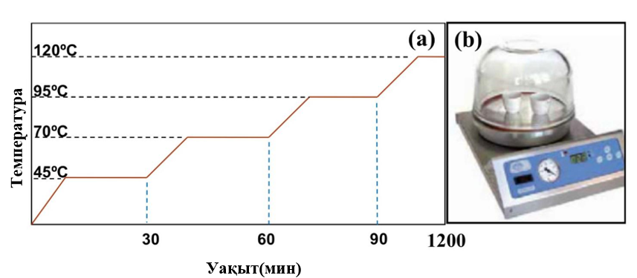

Сурет 1.12 – а) АЖМПЭ нанокомпозициялық қаптамаларын шоғырландыру үшін пайдаланылатын кезеңнен кейінгі жылудан кейінгі өңдеу схемасы, (b) кейінгі өңдеу процесі үшін пайдаланылатын қыздыру тақтасы [79]

Жабылған үлгілер 30 минут ішінде 45 °C температураға ұшырады, содан кейін тағы 30 минут ішінде 70 °C, содан кейін тағы 30 минут ішінде 95 °C, содан кейін қалған 20 сағат ішінде 120 °C температурада қалды.
- Электростатикалық әдіспен бүркілген үлгілерді термиялық өңдеуден кейінгі: нанокомпозициялық ұнтақ үлгілеріне электростатикалық бүркуден кейін жабылған үлгілер 35 минут бойы қыздыру тақтасында 1800 °C температурада термиялық өңдеуден өтті, содан кейін олар одан әрі сипаттамаға дейін бөлме температурасына дейін салқындатылды [80].
- Жалынмен бүркілген үлгілер үшін термиялық өңдеуден кейінгі: жалынмен бүркілген үлгілер үшін термиялық өңдеуден кейінгі процесс қолданылмады. Үлгілерді одан әрі сипаттамас бұрын бөлме температурасына дейін салқындатуға рұқсат етілді [81].

1.4 АЖМПЭ негізіндегі композициялық қаптамалар және олардың физика-механикалық және трибологиялық қасиеттері

Аса жоғары молекулалық полиэтилен қаптамалары трибологияның әртүрлі салаларында қолданылады. АЖМПЭ механикалық қасиеттері әртүрлі сипаттағы және құрылымдағы толтырғыштарды күшейту арқылы кең ауқымда өзгеруі мүмкін. Көміртекті талшықтар материалына кіріспе [82, 83], Шыны талшықтар [84], көміртекті нанотүтікшелер [85], базальт талшықтары [86, 87], негізгі жүктемені полимер матрицасынан талшыққа беру арқылы серпімділік модулі және АЖМПЭ беріктігі сияқты механикалық өнімділікті арттырады бүкіл жүйенің арматуралық әсері. Талшық бетінің физикалық немесе химиялық модификациясын қолдану талшықтар мен полимер арасындағы адгезиялық әрекеттесуді айтарлықтай арттыруға мүмкіндік береді. Компоненттер арасындағы адгезия жоғары беріктігі бар, жоғары модульді композициялық материалдарды алудың негізгі критерийі болып табылады. Мысалы, азот немесе аргон ортасында тепе-теңдік емес төмен температуралы плазмамен шыны талшықтарды өңдеу өндірісте қолданылатын майлағыштардың шыны талшықтың бетінен жойылуын және «талшық-АЖМПЭ» адгезиялық өзара әрекеттесуінің жоғарылауын тудырады. Базальт талшықтарындағы майлағыштарды термо тотығу арқылы жоюға болады және материалдың құрамдас бөліктері арасындағы фаза аралық беттегі адгезиялық адгезияның жоғарылауына γ-аминопропилтриэтоксисилан химиялық әсер ықпал етеді [85].
АЖМПЭ және АЖМПЭ+ГН барлық қаптамалары үшін әдетте 1.13 суретте көрсетілгендей тығыз микроқұрылымға қол жеткізілді. Жарықтар немесе басқа беткі ақаулардың болмауынан басқа, қаптамаларда көрінетін тесіктер немесе қосындылар байқалмады бұл АЖМПЭ негізіндегі қаптамаларды жағу үшін жалын бүркуін қолданудың орындылығын көрсетеді.

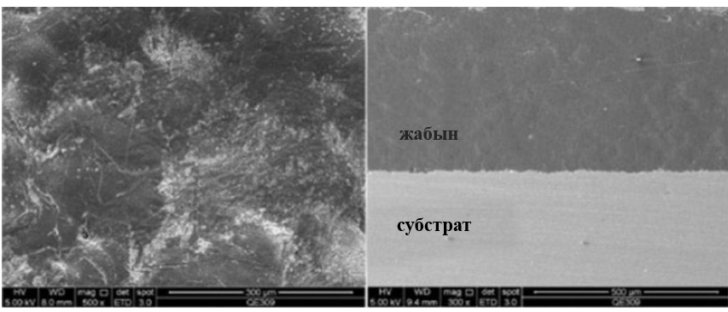
Сурет 1.13 – АЖМПЭ-НГ типтік қаптамаларының СЭМ кескіндері, олардың беткі және көлденең қимасы көрсетілген [17]
С. В.Панин және т.б. абразивті тозуға (1.6-кестені қараңыз), абразивті беріктікке, үйкеліс тозуына, агрессивті ортаға төзімділікке, газ жалынымен бүрку әдісімен алынған қаптамалардың ыстыққа төзімділігіне сынақтар жүргізді. Матрицаның материалы АЖМПЭ болып табылады, толтырғыш ретінде плазмохимиялық синтез әдісімен алынған ультрадисперсті Al₂O₃ және ZrO₂ ұнтақтары пайдаланылды. Олар АЖМПЭ негізіндегі қаптамалардың физика-механикалық өнімділігін жақсартудың тиімді әдісі ұнтақты металлургия әдісімен алдын ала өңдеуден өткен алюминий және цирконий оксидтерінің ультрадисперсті ұнтақтарынан модификатор қосу болып табылады деген қорытындыға келді.
Кесте 1.6. АЖМПЭ қаптамаларының адгезиялық беріктігі және жаппай тозуы [88]
Қаптаманың құрамы | σ_{адг}, кг/см² | Тозу Δm, г
 |  | 10 мин | 20 мин | 30 мин
АЖМПЭ | 7….10 | 0,069 | 0,150 | 0,251
АЖМПЭ – 10 % глинозема | 28,9….38 | 0,012 | 0,031 | 0,041
АЖМПЭ – 20 % глинозема | 27 | 0,008 | 0,010 | 0,018
АЖМПЭ – 30 % глинозема | 13,5
АЖМПЭ – 3 % ZrO₂ | 14,1…34,2 | 0,011 | 0,021 | 0,051
АЖМПЭ – 3 % ZrO₂ - 10 % глинозема | 18,1…33 | 0,005 | 0,009 | 0,015
АЖМПЭ – 3 % ZrO₂ - 20 % глинозема | 28,5 | 0,029 | 0,042 | 0,029
АЖМПЭ – 3 % ZrO₂ - 30 % глинозема | 15,8
Қаптамасыз (Ст 3) |  | 0,011 | 0,018 | 0,026

Бұл зерттеуде АЖМПЭ-ГН қаптамалары, ең алдымен, тозуға қарсы және басқа да механикалық сипаттамалары бар коррозияға қарсы қосымшалар үшін әзірленді. Нәтижесінде қаптамалардың микроқаттылығы, тозуға қарсы қасиеттері және коррозияға төзімділігі бағаланды. 1.14 суретте АЖМПЭ/ГН композициялық қаптамаларының микроқаттылық мәндері әртүрлі ГН мазмұны ұсынылған. Қаптамалардың микроқаттылығы ГН құрамының ұлғаюымен біртіндеп артып келе жатқаны анықталды: таза АЖМПЭ қаптамасы үшін 6,34 Hv, АЖМПЭ қаптамасы үшін 6,56 HV–0,15 мас.АЖМПЭ жабу үшін %ГН, 6,95 Hv–0,3 мас.% ГН қамту және 7,32 HV үшін АЖМПЭ қамту - 1,0 мас.% ГН.
АЖМПЭ матрицасындағы ГН салыстырмалы түрде біркелкі таралуы микроқаттылық мәндерінің жоғарылауын түсіндіруі керек, бұл графеннің ішкі ерекшеліктеріне байланысты болуы мүмкін. Сонымен қатар, АЖМПЭ+ГН қаптамалары үшін микроқаттылық деректерінің ауытқуы жоғары екендігі атап өтілді, бұл АЖМПЭ-де ГН толық емес дисперсиясын көрсетеді.

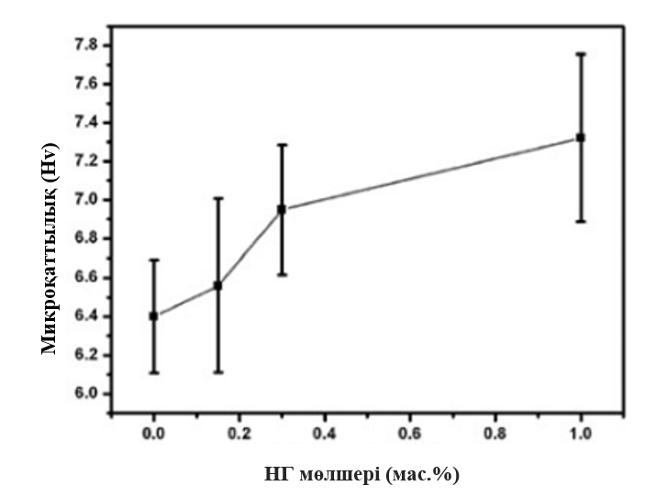
Сурет 1.14 – Қаптамалардағы ГН құрамына байланысты АЖМПЭ негізіндегі қаптамалардың микроқаттылығы [17]

Тозуға арналған қаптамаларды ГН қосу арқылы сынау үйкеліс коэффициентінің айтарлықтай төмендеуіне әкелетінін көрсетті: таза АЖМПЭ қаптамасы үшін ~0,24-тен; АЖМПЭ 0,15 мас.% ГН қаптамасы үшін ~0,21-ге дейін; АЖМПЭ қаптамасы үшін-0,30 мас.% ГН ~ 0,19.%; АЖМПЭ қаптамасы үшін 1,0 мас.% ГН ~0,18- (сурет. 1.15). 304 l қаптамасыз субстраттың беткі қабаты құммен өңделмеген болса, орташа үйкеліс коэффициенті 0,65 болды.

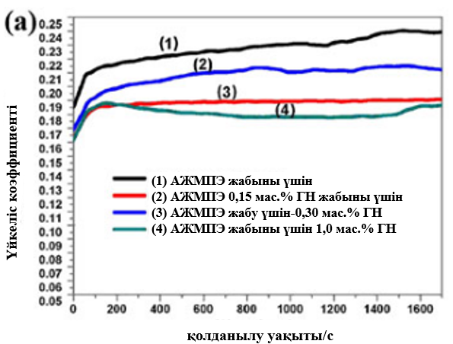
Сурет 1.15 – Үйкеліс коэффициентінің өзгеруі [71]
Тозу жылдамдығы ГН мөлшерінің жоғарылауы тозу жылдамдығының төмендеуіне әкелген тенденцияға сәйкес келеді (сурет. 1.16), бұл АЖМПЭ-ге ГН қосу арқылы қол жеткізілетін тозуға қарсы сипаттамалардың жақсарғанын көрсетеді. Тозу жылдамдығымен көрсетілген жоғары стандартты ауытқуды қаптамалардың бетіндегі ГН шектеулі санымен және толық емес дисперсиясымен де түсіндіруге болады. Жүктеме кезінде ГН 1,0 мас.% тозу жылдамдығының төмендеуі ~20% құрайды, бұл ГН салыстырмалы түрде аз жүктеме кезінде полимер матрицасының тозуға төзімділігін арттырудың тиімді қабілетін көрсетеді. Нанобөлшек толтырғыштары өте төмен жүктемелерде полимер матрицасының тозу жылдамдығының айтарлықтай төмендеуіне ықпал етті деп есептелді.

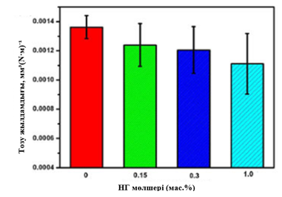
Сурет 1.16 – Композициялық қаптамалардың тозу жылдамдығы [86]

Металдардың бетіндегі коррозия процесінің даму мүмкіндігін сипаттайтын маңызды факторлар; а) металдың термодинамикалық тұрақтылығы; б) оның микро және макроқұрылымы; в) оның электродтық потенциалы (әсіресе басқа металмен жанасу кезінде) [89-91]; г) бетінде пассивациялық пленкалардың, қорғаныс қаптамаларының болуы немесе болмауы металды агрессивті ортамен жанасудан қорғайтын басқа тосқауыл қабаттары [92-94]. Полимерлі материалдар қорғаныс қаптамаларының материалдары ретінде сәтті дәлелденді, олардың маңызды қасиеттерінің бірі сыртқы ортаның әсерінен бұзылуға төзімділік болып табылады.
Алию және басқаларын [95] зерттеуде 0,5, 1 және 2 мас.% графен нанопластинкаларымен (ГНП) күшейтілген АЖМПЭ коррозияға төзімді болатыны туралы хабарлады. Графен нанопластинкаларының (ГНП) 3,5 мас. % NaCl электролитінің ерітіндісі және коррозияға төзімділік ГНП-ді 1 мас.% дейін қосқанда жоғарылайтынын анықтады, осыдан кейін коррозия төмендеді, бұл ГНП агломерациясымен байланысты болды.
Зай және басқалар [96] коррозияға төзімділікті арттыру мақсатында электростатикалық бүрку арқылы қолданылатын полиэфирлі қаптамаларды күшейту үшін наноглинді де қолданды. 5 мас.% наноглиндер сәйкесінше пеште және микротолқынды, пеште қатайтылған үлгілер үшін коррозияға төзімділікті шамамен 97% және 55% дейін жақсартатына анықталды.
Қолданыстағы әдебиеттерді талдаудан КНТ және графен полимерлі композициялық қаптамалар үшін кеңінен қолданылғаны шығады. Дегенмен, керамикамен нығайтылған полимерлі композициялық қаптамалардың механикалық және коррозиялық әрекетін, әсіресе керамикалық композициялық қаптамалардың электрохимиялық әрекетін бағалау үшін өте шектеулі зерттеулер жүргізілді. Ванг және басқалар [97] нанобөлшектермен күшейтуді көрсетті Al₂O₃ 5 және 10 мас.% концентрациясында политетрафторэтилен (ПТФЭ) қоспасынан жасалған композициялық қаптамалардың сызаттар мен коррозияға төзімділігін арттырады. Тағы бір зерттеуде жоғарыда аталған авторлар бірдей ПТФЭ қоспасының полимерін күшейту үшін Al₂O₃-ке ұқсас өлшемі бар вольфрам карбиді (WC) нанобөлшектерін пайдаланды [65].
Төмен тығыздықтағы полиэтилен (ПТФЭ) және АЖМПЭ қоспаларына негізделген полимерлі композициялық қаптамалар 1-4 мас.% әртүрлі концентрациядағы Cloisite 15A саз қосылған теңіз қаптамалары үшін алынды. Термиялық бүрку арқылы тегістелген төмен көміртекті болатқа жағылған бүтін қаптамалардың әсері.
Полимерлі композициялардың коррозияға төзімділігі (1.17 суретті қараңыз) электрохимиялық импеданс спектроскопиясы арқылы зерттелді. 90:10 3 мас. % саздар+МАН егілген ПЭВД қаптамаларының коррозияға төзімділігі жақсарғанын көрсетті. Олар контейнерлер, металл көпірлер, цистерналар және т. б. сияқты әртүрлі теңіз қолданбалары үшін перспективалы термиялық бүрку коррозияға қарсы қаптамалар болуы мүмкін.

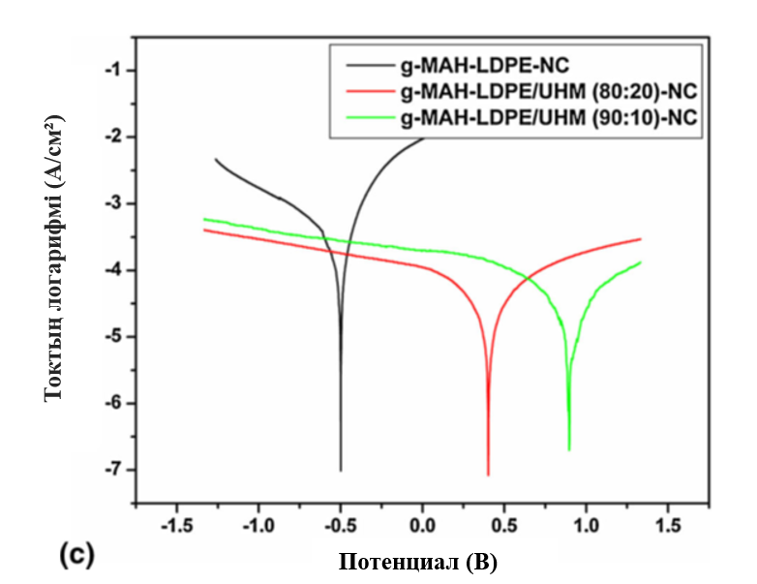
Сурет 1.17 – Сазбен жабуға арналған потенциодинамикалық поляризация [98]

Композициялық қаптамалар [99] туралы АЖМПЭ, әр түрлі концентрациядағы вольфрам карбидінің (WC) субмикрондық бөлшектерімен күшейтілген (1, 3, 6 және 9 мас.% ), электростатикалық бүрку әдісімен синтезделді, сипатталды және 1 м коррозияға төзімділікке бағаланды. Нәтижелер қаптамалардың механикалық қасиеттері мен адгезия беріктігі WC мазмұны оңтайлы 6 мас.% мөлшеріне дейін жоғарылауымен жақсаратынын көрсетті. Бұл қасиеттер WC мазмұнының одан әрі 9 мас.% дейін жоғарылауымен біршама төмендеді. WC бөлшектерінің агломерациясына байланысты. Сонымен қатар, потенциодинамикалық поляризация сынағы да, электрохимиялық импеданс спектроскопиясын өлшеу де АЖМПЭ/WC композициялық қаптамаларының коррозияға қарсы қорғанысының бастапқы АЖМПЭ қаптамасымен салыстырғанда жоғары тиімділігін растады, кем дегенде 80% жақсарды. 1 мас.% күшейтілген АЖМПЭ қаптамасы. WC, матрицадағы WC бөлшектерінің жақсы дисперсиясының арқасында ең жоғары коррозияға төзімділікті көрсетті.
АЖМПЭ қаптамаларының қасиеттеріне әдебиеттік шолу 1.7. кестеде көрсетілген.

Кесте 1.7. АЖМПЭ қаптамалары бойынша әдебиеттерге шолу.

Еңбек авторлары | Қаптамады алу әдістері | Толтырғыштар (мас.%) | Толтырғыштардың өлшемдері | Қаттылық (Н) | КОФ | Ескертпелер
Панин С.В.,  Панин В.Е.,  Овечкин Б.Б. және т.б. | Болат Ст3, газды жалынмен өңдеу | Al₂O₃ - 10, 20, 30  ZrO₂ 3 + Al₂O₃ 10, 20, 30 | 0,1-1 мкм |  |  | Толтырғыштарды АЖМПЭ-ге енгізу таза АЖМПЭ қаптамасымен салыстырғанда тозуға төзімділіктің 5-20 есе артуына әкеледі. АЖМПЭ қаптамалары, сондай-ақ төмен құрамы (3) 80 ⁰С-тан жоғары қызған кезде қайтымсыз термиялық шөгуге ұшырайтыны анықталды, Al₂O₃ қоспасы қаптамалардың термиялық шөгуін тежейді, нәтижесінде қызғаннан кейін олардың субстратқа адгезиясы сақталады. Агрессивті ортаға төзімділік сынақтарында максималды төзімділік Al₂O₃ құрайды, сынақ процесінде қоспалары аз қаптамалар ішінара немесе толығымен жойылады.
Цзин Хань, Сиюэ Дин, Вэньгэ Чжэн, Вэнья Ли және Хуа Ли. | 304 L тот баспайтын болаттан жасалған субстраттарға газ жалынымен бүрку әдісімен қаптамалар | Графен нанолисті0.15 wt.%,  0.3 wt.%,  1.0 wt.% | 10 нм | 6,56 Hv 7,32 Hv | 0,18 | РЭМ АЖМПЭ типтік ерекшеліктерін көрсетеді, ал ГН шыңдары анықталмайды. Бүрку АЖМПЭ химиялық құрамындағы елеулі өзгерістерге әкелмеді. Дегенмен, бастапқы шикізат ұнтақтарымен салыстырғанда қаптамалардағы (110) және (200) жазықтықтарға қатысты шыңдардың салыстырмалы қарқындылығының айтарлықтай артуы байқалатынын атап өткен жөн. E_{corr} жоғары ГН жүктемесі бар қаптамалар үшін оң әлеуетке қарай жылжыды: ГН жоқ жабу үшін 0,537 В, 1,0 мас. 0,43 в.% ГН жабу үшін, бұл ГН қосу арқылы АЖМПЭ-нің коррозияға қарсы қасиеттерінің жоғарылауын көрсетеді.  ДСК сынағы ұнтақтар үшін де, АЖМПЭ+ГН қаптамалары үшін де АЖМПЭ кристалдану температурасына шамалы әсер етті. Қаптамаларға келетін болсақ, 1,0 мас. % қосу туралы айтылды. ГН АЖМПЭ кристалдануын 131,4 °С-тан 133,4°С-қа дейін кешіктірді, бұл экзотермиялық шыңдардың жылжуымен көрінеді. Бұл әсер қаптамалардағы ГН құрамына байланысты емес. ИК спектрлері бүркуден кейін алынған бастапқы ұнтақтар мен қаптамалар үшін негізгі шыңдардың елеулі өзгерістерін немесеме ығысуды көрсетпегені атап өтілді, бұл АЖМПЭ қаптаманың қалыптасуы кезінде айқын термиялық деградацияға ұшырамағанын көрсетеді,
Самад, М.А. | DF3 аспаптық болат / ауа-плазмалық өңдеу | - |  |  | 0,14 | АЖМПЭ қаптамасының оңтайлы қалыңдығы 16,3 мкм болды, өйткені ол тіпті 100 000 циклге дейін бұзылмады. DF3/АЖМПЭ/ПФПЭ аспаптық болаттан жасалған екі қабатты қаптаманы қалыптастыру үшін АЖМПЭ қаптамаларына ПФПЭ үстіңгі қаптамасы қолданылды. Олар қызмет ету мерзімінің айтарлықтай өскенін анықтады, өйткені екі қабатты қаптама 4 Н жүктеме кезінде және 0,1 м/с жылдамдықта 200 000 циклге дейін істен шықпады. Қызмет ету мерзімі циклдар саны ретінде анықталды, содан кейін үйкеліс коэффициенті 0,3 мәнінен асып кетті немесе субстратта бұрын болған жағдайға байланысты көрінетін тозу ізі пайда болды. Олар АЖМПЭ-нің жоғары тозуға төзімділігі мен ПФПЭ-нің майлау сипатының жақсаруын түсіндірді.
Азам, М.У.; Самад, М.А. | DF3 аспаптық болат / ауа-плазмалық өңдеу | Көміртекті нанотүтікшелер (C15A: 0,5, 1,5, 3) ультрадыбыстық және магниттік араластыру |  |  | 0.16 | Қаптамалар ауа-плазмалық және алдын ала термиялық өңделген субстраттарға электростатикалық бүрку арқылы қолданылды. АЖМПЭ 1,5 мас.% C15A ең жақсы трибологиялық сипаттамаларды көрсетті: ол 9 Н жүктеме мен 0,1 м / с жылдамдықта 100 000 циклге дейін сәтсіздікке ұшырамады. Қызмет ету мерзімі циклдар саны ретінде анықталды, содан кейін үйкеліс коэффициенті 0,3 мәнінен асып түсті. Олар нанокомпозициялық қаптамалардың трибологиялық сипаттамаларының жақсаруын наноглиннің керемет қасиеттерімен және оның біркелкі дисперсиясымен түсіндірді, нәтижесінде стратификацияланған морфология пайда болды.
Мухаммед A. С. | Болат / ауа-плазмалық өңдеу / 180 0 ◦ C алдын ала термиялық өңдеу (5 мин) | (Al₂O₃: 0,5, 3, 5 және 10) / ультрадыбыстық және магниттік араластыру |  |  | 0,13 | 3 және 5 мас. % композициялық қаптамалар ең жоғары тозуға төзімділікті көрсетті, өйткені олар 12 Н жүктеме кезінде 250 000 циклге дейін бұзылмады, бұл алюминий оксидінің жоғары механикалық қасиеттеріне және оның полимердегі біркелкі дисперсиясына байланысты. матрица. Негізгі тозу механизмі адгезия мен абразивті тозудың үйлесімі екені анықталды.

1.5 Бірінші бөлімнің нәтижелері бойынша қорытындылар

Ұсынылған әдебиеттерді шолу нәтижелерін ескере отырып, АЖМПЭ полимерлері жоғары тозуға төзімділік, төмен үйкеліс коэффициенті сияқты тамаша қасиеттеріне байланысты қорғаныс материалдары ретінде тамаша үміткер бола алады деген қорытынды жасауға болады. Күрделі трибологиялық қосымшалардағы металл және полимерлі субстраттарға арналған қаптамалар. Ол сондай-ақ әртүрлі негіздерге жақсы адгезияны көрсетеді, бұл оның трибологиялық сипаттамаларын одан әрі арттыруға көмектеседі. Шолуда атап өтілгендей, АЖМПЭ қаптамаларын әртүрлі субстраттарға жағу үшін қарапайым, бейімделгіш және үнемді жабу әдістері жасалды, мысалы, батыру қаптамасы, электростатикалық бүрку әдісі және газды жалынмен бүрку әдісі. Әртүрлі тәсілдерді бейімдеу, әртүрлі толтырғыштарды жеке немесе комбинацияда енгізу арқылы зерттеушілер оларды әртүрлі тапсырмаларға жарамды ету үшін АЖМПЭ қаптамаларының әртүрлі сипаттамаларын айтарлықтай жақсарта алды.
Осыған байланысты осы жұмыста келесі міндеттер тұжырымдалды:
- Диабаз толтырғышын енгізу нәтижесінде АЖМПЭ қаптамаларының құрылымындағы өзгерістерді зерделеу және толтырғыштың әсер ету механизмдерін белгілеу;
- АЖМПЭ қаптамаларының физика-механикалық қасиеттеріне әртүрлі құрамдағы диабаз-минералды толтырғыштың әсерін анықтау;
- Агрессивті ортада АЖМПЭ негізіндегі композициялық қаптамалардың коррозияға төзімділігіне эксперименттік зерттеулер жүргізу;
- Сынақ нәтижелерін талдау негізінде практикалық қосымшалар үшін АЖМПЭ минералды диабаз толтырғышының ұтымды құрамын анықтау.

- МАТЕРИАЛДАР, ЗЕРТТЕУЛЕР МЕН СЫНАҚТАРДЫҢ ӘДІСТЕРІ

Бұл бөлімде қаптамалардың қасиеттерін анықтау үшін пайдаланылған материалдарды, сипаттамаларды анықтау әдістері берілген. Біз әр әдістің жұмыс принципін, қолданылатын модельдерді және жабдықтарды сипаттаймыз.

  - Материалдар және оларды алу әдістері

Зерттеу нысаны ретінде қаптамаларды алу үшін коммерциялық АЖМПЭ ұнтағы (Yangzhou Guotai Fiberglass Co., Ltd.), тығыздығы 930 кг/м³, молекулалық массасы 2·10⁶ моль, Т_{балқу} = 135-150 °С, жаппай тығыздығы >0,4 г/см³ таңдалды.
Толтырғыш ретінде - құрамында 10, 20, 30 және 40 мас.% диабаза ұнтағы таңдалды. Диабаз бөлшектерінің орташа мөлшері 14 мкм құрайды, қаттылығы Мооса шкаласы бойынша 6-7. АЖМПЭ бөлшектері мен диабаз толтырғыш бөлшектерін араластыру 1500 айн/мин жылдамдықпен «Pulverizette 23» шар диірменінде жүргізілді, араластыру уақыты 5 минутты құрады.
Зерттеу жұмысын жүзеге асыру үшін негіз материалы ретінде қалыңдығы 2 мм металл пластина таңдалды. Диссертациялық жұмысты жүзеге асыру үшін қалыңдығы 2 мм субстрат материалы ретінде Ст3 пластина таңдалды. Бұл пластинадан 70*70 мм дайындамалар кесілді. Адгезияны жақсарту үшін бүрку процесіне дейін пластинаның беті құммен өңделген.
Үлгілерді жылтырату сүзгі қағазына қолданылатын гауһар пасталарды қолдану арқылы жүзеге асырылды. Паста ұнтағы әр кейінгі тегістеу кезінде біртіндеп төмендеді. Әр паста өзгергеннен кейін паста қалдықтары мұқият алынып тасталды және жылтырату бағыты 90°өзгерді. Жылтыратқаннан кейін үлгілер спиртпен жуылып, кептіріліп, сүзгі қағазына жағылды.
АЖМПЭ қаптамасын қолдану үшін іс жүзінде біз жоғары жылдамдықты газ-жалын бүрку қондырғысын әзірледік және құрастырдық [100]. Жүргізілген есептеу жұмыстарының нәтижесінде алаудағы бөлшектердің қозғалыс траекториялары алынды (2.1-суретті қараңыз). Ұнтақ бөлшектері цилиндр ось бойымен орналасқанын және жалынның есептелген орталық осінде қозғалатынын көруге болады, ұнтақты жылыту біркелкі және температура мен деструкцияның белгіленген шектерінде жатыр.

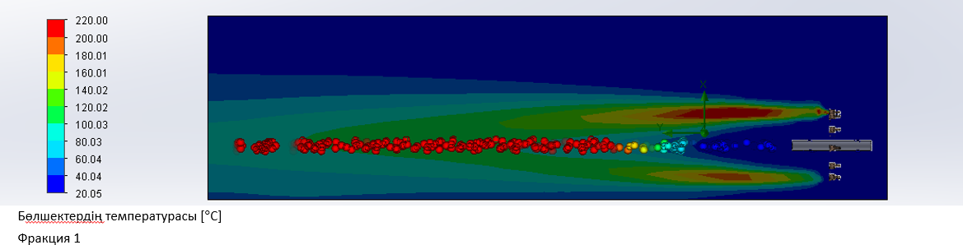
Сурет 2.1 – Алаудағы АЖМПЭ бөлшектерінің қозғалыс траекториясының суреті

1 кг/мин ұнтақты беру жылдамдығы кезінде өз қозғалысының траекториясы бойынша АЖМПЭ бөлшектерін қыздыру температурасының өзгеруі 2.2- суретте келтірілген.
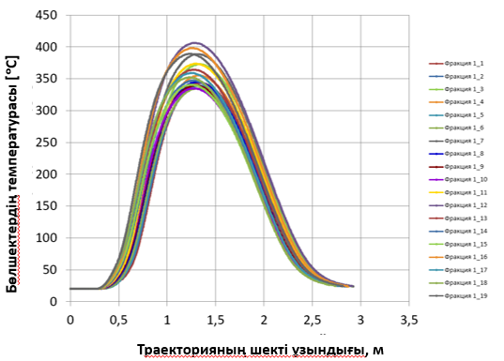
Сурет 2.2 – Бөлшектердің температурасын алаудың ұзындығы бойынша бөлу

2.2-суреттен бөлшектердің қажетті температурасы 0,8 м қашықтықта жететінін көруге болады. Бұл жағдайда бөлшектердің температурасы іс жүзінде бірдей, бұл АЖМПЭ -ден алынған қаптамалардың біркелкі құрылымын қамтамасыз етуі керек. АЖМПЭ балқу температурасы – 135-150 ⁰С. Теориялық тұрғыдан алғанда, деструкциясыз қысқа мерзімді температура шегі 1,5T_{пл}. құрайды. Біз алған мәндер берілген аралықты қанағаттандырады. Сондай-ақ, алынған мәліметтерден берілген температура интервалының сақталуын қамтамасыз ететін 800 мм бүрку қашықтығын таңдау керек. 2.3-суретте оның диаметріне байланысты бөлшектің көлденең қимасы бойынша температура градиентінің өзгеруі көрсетілген. Шекаралық шарттар - ұнтақ бөлшегінің қыздыру уақыты 0,2 сек, жылу ағынының орташа тығыздығы 38 кВ/м².
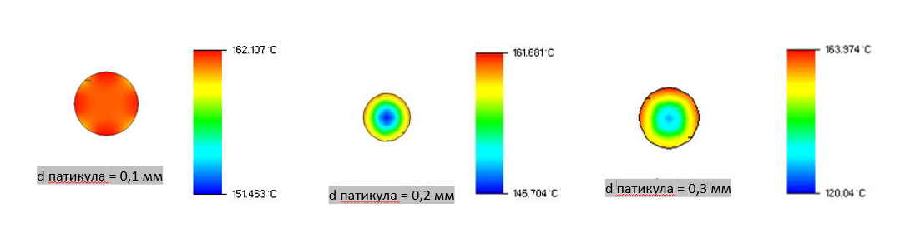
^{а)} ^{б)} ^{в)}
Сурет 2.3 – Бөлшектің диаметріне байланысты оның көлденең қимасы бойынша температура градиенті: а) d=0.1 мм; б) d=0.2 мм; в) d=0.3 мм

Жылу ағынының берілген тығыздығында өлшемі 0,2 мм -ден асатын АЖМПЭ бөлшектерінде бөлшектің ядросы балқу температурасынан 120 ⁰С төмен, бұл ұнтақтың толық емес балқуына әкеледі. Сондықтан бүрку кезінде бөлшектердің физика-химиялық қасиеттеріне сәйкес келетін бөлшектердің мөлшері 0,05-0,2 мм болатын ұнтақтарды қолданған жөн [101].

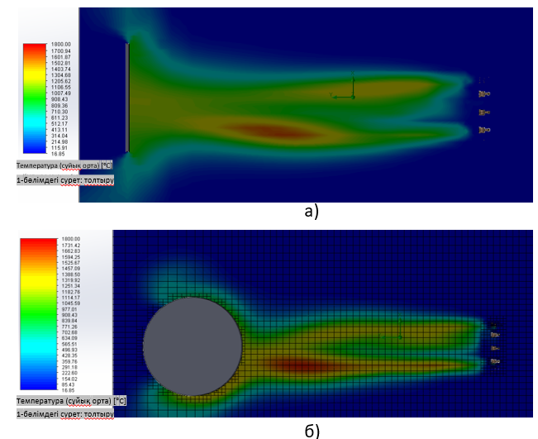
Сурет 2.4 – Термиялық субстрат ағынның жазық (а) және цилиндрлік (б) субстрат геометриясымен әрекеттесуіндегі температура градиенті

2.4-суретте "Термиялық субстрат ағыны" өзара әрекеттесуі көрсетілген. Субстрат геометриясына байланысты температураның таралу өрістері көрінеді. Диаграммадан оңтайлы бүрку қашықтығы 0,8-1 м екенін көруге болады, өйткені одан алау аз тұрақты және бөлшектер турбулентті ағынға түседі.

  - Құрылымдық зерттеу әдістері

Бұл бөлімде материал құрылымын талдау үшін қолданылатын әдістер қарастырылады. Негізгі назар фазалық құрамды, бетінің морфологиясын және компоненттердің таралуын анықтауға мүмкіндік беретін микроскопиялық, рентгендік құрылымдық және спектроскопиялық зерттеулерге аударылады. Осы әдістерді қолдану зерттелетін материалдардың құрылымдық сипаттамаларын жан-жақты бағалауды қамтамасыз етеді.

    - Рентгендік фазалық талдау

Материалдардың құрылымын зерттеудің танымал әдістерінің бірі-рентгендік құрылымдық талдау (РҚТ) С.Аманжолов атындағы ШҚУ-да жасалынды. Қаптамалардың құрылымдық-фазалық күйін зерттеу үшін CuKα – сәулеленуді қолдана отырып, "PANalytical" (Нидерланды) x ' PertPRO рентгендік дифрактометрі қолданылды. Үлгілер стандартты әдістер бойынша дайындалды және барлық үлгілердің дифрактограммалары бірдей шарттарда тіркелді, бұл алынған деректерді дәлірек салыстыруға мүмкіндік берді. Түсірілім келесі параметрлерде жүргізілді: түтіктегі кернеу U=40 кВ; түтік тогы I=30 мА; экспозиция уақыты 1 с; түсіру қадамы 0,02°, ал 2θ бұрыштарының зерттелетін аймағы 10° пен 90°аралығында болды. Дифрактограммалар HighScore бағдарламасымен және PDF-4 дерекқорымен шифрланған, ал сандық талдау Powder Cell компьютерлік бағдарламасын қолдана отырып жасалған [165].
    - Сканерлеуші электронды микроскопия

Қаптамалардың бетін және көлденең қимасының микроқұрылымын зерттеу Назарбаев университетінің зертханасында Inca energy ("Oxford Instruments", Ұлыбритания) энергодисперсиялық талдау префиксімен Crossbeam XB 540 (Carl Zeiss, Германия) сканерлеуші электрондық микроскоптың (SEM) көмегімен жүргізілді. Үлгілерді түсіру кері шағылысқан электрондар режимінде де, қайталама электрондар режимінде де жүргізілді. ЭҚК жекелеген нүктелерде де, элементтердің беткі немесе берілген сызық бойынша таралу карталарын құрастырумен де жүргізілді.
    - Инфрақызыл спектроскопиясы

Бұзылған толық ішкі шағылыстың ИҚ спектрлері Ресейдің FTIR-801 Simex ИҚ-Фурье спектрометрінде 500 – 3500 см-1 толқын ұзындығында, 1 см-1, t=25±10c ажыратымдылықта тіркелді. Бұл эксперименттік жұмыс С.Аманжолов атындағы ШҚУ-да жасалынды. АЖМПЭ ИҚ-спектрінде CH2 тобының мүмкін болатын алты тербеліс режимінің төрт негізгі жиілігі айқын көрінеді (2.1-кесте).

Кесте 2.1 – АЖМПЭ ИҚ-спектріндегі метилен тобының сіңіру жолақтарын тербелістердің белгілі бір түрлеріне жатқызу.
Құрылымдық фрагмент | Толқындық сандар, ν, см⁻¹ | Тербеліс түрі, қарқындылығы
Валенттік тербелістер
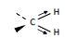 | 2850 | ν(CH₃симметриялы өте күшті
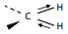 | 2900 | ν(CH₃) асимметриялық өте күшті
Деформациялық тербелістер
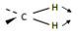 | 1465 | δ(CH₃) жазықтықтағы қайшы күшті
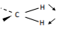 | 720, 730 | ρ (СН₂) маятник жазықтықта күшті
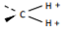 | 1350, 1370 | ω (СН₂) жазықтықтан тыс шындық өте әлсіз
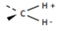 | 1303 | τ (СН₂) жазықтықтан тыс бұралу өте әлсіз

Соңғы топтастырудың валенттік тербелістері ν(CH₃)_{симм}.=2885-2860 см⁻¹ және ν(CH₃)_{асимм}.=2975-2950 см⁻¹ АЖМПЭ-де төмен қарқындылыққа ие және ν(CH₂) асимметриялық және симметриялы валенттік тербелістердің күшті жолақтарымен қабаттасады. 1460 см ⁻¹ кезіндегі δ(CH₃) деформациялық тербелісі де 1465 см ⁻¹, CH₂ деформациялық тербеліс жолағымен жабылады.

720/730 см⁻¹ және 1463/1473 см⁻¹ жиіліктеріндегі дуплеттер CH₂ тобының маятниктік және деформациялық тербелістеріне сәйкес келеді және полиэтиленнің орторомбты жасушасының давыдовтық бөлінуімен байланысады, ал аморфты полиэтиленде тек 720 см⁻¹ кезінде кең жолақ болады [166]. Полиэтиленнің аморфты фазасына 1303, 1353 және 1369 см⁻¹, кристалды – 730, 1050, 1178, 1894 см⁻¹жолақтарындағы әлсіз қарқындылық жолақтары жауап береді[102].

  - Қаптамалардың физика-механикалық және коррозиялық қасиеттерін зерттеу әдістері

Қаптамалардың физикалық-механикалық қасиеттерін зерттеу әдістеріне материалдардың жылу қасиеттерін, қаттылық, тозуға төзімділік т.б. сынақтары жатады. Бұл әдістер қаптамалардың өнімділік сипаттамаларын және олардың сыртқы жүктемелерге төзімділігін бағалауға мүмкіндік береді.

    - Дифференциалды сканерлеу калориметриясы

АЖМПЭ композицияларының термофизикалық қасиеттері Labsys Evo (Setaram, Франция) құралының көмегімен ДСК әдісімен өлшенді. Үлгінің әр түрі үшін кем дегенде 5 өлшеу жүргізілді. Өлшеулер Р 55134-2012 МЕМ СТ талаптарына сәйкес және "Labsys Evo" (Setaram, Франция) құралын пайдалану жөніндегі нұсқаулықта сипатталған 30-500⁰С температура аралығында жүргізілді. Азот ағынында полимерлердің кристалдануы мен балқу әрекеті зерттелді. Салмағы шамамен 10 мг үлгілер өлшенді және алюминий үлгі шыныаяқтарында тығыздалды. Қыздыру және салқындату кезінде сканерлеу алдында полимерлер 500 ºC температурада балқытылып, материалдың термиялық тарихын өшіру үшін осы температурада 5 минут ұсталды. Содан кейін олар 10 °С/мин жылдамдықпен 500-ден 30 °С-қа дейін салқындатылды, содан кейін 10 °С/мин жылдамдықпен 30-дан 500 °с-қа дейін қыздырылды. ДСК қисықтарын өңдеудің негізгі параметрлері T_{с}^{басы} балқу шыңының басы. T_{м}^{басы} - балқу температурасының шыңы және T_{м}^{соңы} соңы - балқу шыңының соңы болды (2.5 сурет). Кристалдылық дәрежесі эксперименттік үлгінің балқу жылу әсерінің толық кристалданған полиэтиленнің жылу әсеріне қатынасы ретінде есептелді [170]:

χ % =100 (ΔH_{м} / ΔH_{f}) (2.4)

мұндағы ΔH_{f} = 293 Дж/г - тепе теңдік мінсіз монокристалл полиэтиленнің балқу жылуының шамасы, ал ΔH_{м} - эндотермиялық балқу шыңының ауданы бойынша есептелген балқу энтальпиясы.

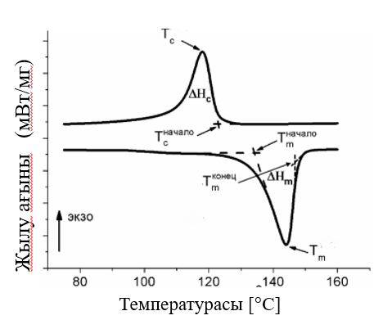

Сурет 2.5 - әдеттегі ДСК АЖМПЭ үшін балқу және кристалдану қисықтары [170]

2.3.2 Термогравиметриялық талдау

Аргон атмосферасындағы labsys EVO (Setaram, Франция) дифференциалды термогравиметриялық анализаторында диабаз толтырғышының әр түрлі мазмұны бар АЖМПЭ және АЖМПЭ үлгілерінің ұнтақтары мен қаптамаларының термиялық сипаттамалары зерттелдіТемпература диапазоны 30±5-700±5°С болды, қыздыру жылдамдығы 10±1°С/мин. үлгілердің массасы шамамен 20-40 мг болды.

    - Микроқаттылық

Қаптамалардың құрылымдық компоненттерінің микроқаттылығын өлшеу 9450-76 талаптарына сәйкес жүргізілді. Зерттеу жүргізу үшін Метолаб 502 микроқаттылық құрылғысы (Металла, Ресей) пайдаланылды. Микроқаттылықты өлшеу әдісі 200 г сыртқы жүктеме мен осы 10 с. жүктеме кезінде экспозиция уақытының әсерінен сынақ үлгісіне квадрат негізі бар гауһар тетраэдрлік пирамиданы енгізу болды. Стандартты әдіс бойынша дайындалған микрошлифтер сынақтан өтті. Микроқаттылық мәндері мына формула бойынша автоматты түрде есептелді:

$HV=\frac{P}{S}=\frac{1.854×P}{d^{2}}$ (2.1)

мұндағы P - алмаз ұшына қолданылатын қалыпты жүктеме, H;

S - алынған басып шығарудың бүйір бетінің шартты ауданы, мм2;

d - шаршы басып шығарудың екі диагоналінің ұзындығының орташа арифметикалық мәні, мм.

Микроқаттылық мәндерін дәл өлшеу үшін 10 инъекция жасалды.

Адгезиялық беріктік ASTM D4541 - портативті адгезия тестерлерін қолдана отырып, қаптаманың беріктігін сынаудың стандартты әдісі (2.6-сурет толық сипаттама) қаптаманың беткі қабатының бірлігіне шаққандағы күш мөлшері ретінде анықталды:
$σ_{адг}=\frac{F}{A}$ (2.2)

мұндағы: σ_{адг} — адгезиялық беріктік, МПа; F — бөліну күші, Н; A — қаптаманың жанасу аймағы, м².

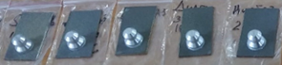

Сурет 2.6 – Үлгілерді адгезиялық беріктікке сынау

    - «Шар-диск» схемасы бойынша трибологиялық сынақтар

Сырғанау үйкелісіне арналған трибологиялық сынақтарды біз TRB₃ трибометрінде (Anton Paar Sarl, Швейцария) өткіздік. Стандартты «шар-диск» (ASTM g99) [168] (2.7-сурет) әдісін қолдана отырып, материалдардың трибологиялық қасиеттері зерттелді Si₃N₄ қапталған болаттан жасалған диаметрі 3,0 мм шар контртеле ретінде пайдаланылды. Сынақтар 10 Н жүктемеде және сызықтық жылдамдықта 3 см/сек, тозу қисықтық радиусы 4 мм және үйкеліс ұзындығы 100 м болған кезде жүргізілді. Ауа-жалынды әдіспен алынған АЖМПЭ негізіндегі композициялық қаптамаларының трибологиялық сипаттамалары тозу қарқындылығы мен үйкеліс коэффициенті негізінде бағаланды.

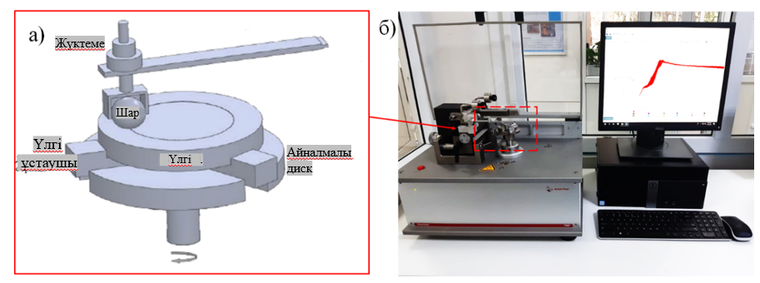

Сурет 2.7 – ASTM G99 сәйкес «шар-диск» схемасы бойынша үлгілерді трибологиялық сынау: а) «шар-диск» схемасы; б) TRB₃ трибометрі

Профилометрия. Ra параметрі бойынша беткі профильдің кедір-бұдырлығын өлшеу Mitutoyo зауытының профометрі көмегімен SURFTEST SJ-410 130 моделі (ҚР ҰЯО, Курчатов қ.) 2789-73 МЕМ СТ бойынша базалық ұзындығы 0,8 мм бойынша жүргізілді.

    - Абразивті тозу сынағы

Абразивті тозуға арналған үлгілерді сынау 23.208-79 сәйкес арнайы эксперименттік қондырғыда «айналмалы ролик-тегіс бет» схемасы бойынша жүргізілді [103] (2.8-сурет). Резеңке шеңберде абразивті тозу жүргізу үшін үлгілердің беттері тегістелді, жылтыратылды, сонымен қатар ацетонмен тазартылды және кептірілді. Зерттелетін үлгінің тегіс бетіне 22 Н күшпен қолданылатын цилиндрлік резеңке ролик 1 с⁻¹ жылдамдықпен айналды. Резеңке доңғалақ пен үлгі арасындағы абразивті бөлшектердің берілу жылдамдығы 41-42 г/мин болды. Абразивті бөлшектер ретінде 200-250 мкм ұнтақталған электрокорунд қолданылды. Өңделген сынақ үлгісінің тозуға төзімділігі оның тозуын анықтамалық үлгімен (өңделмеген) салыстыру арқылы бағаланды. Тозу ADV-200 аналитикалық таразыларындағы салмақ әдісімен 0,0001 г дейін өлшенді. Үлгілер әр минут сайын өлшеніп, үш минут бойы сыналды, жалпы тозу ұзындығы 28,8 мм. Өлшеу алдында үлгілер құмның қалдық бөлшектерін кетіру үшін сығылған ауамен үрленді. Сыналатын материалдың тозуға төзімділігі 23.208-79 сәйкес сынақ кезінде үлгілердің массасын жоғалту негізінде бағаланды.

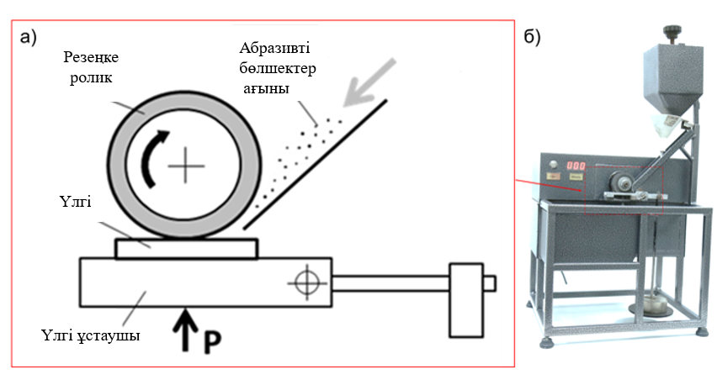

Сурет 2.8 – Үлгілерді сынауға арналған эксперименттік стендтер: а) 23.208-79 сәйкес «айналмалы ролик-тегіс бет» схемасы бойынша абразивті тозу, б) абразивті тозуға сынауға арналған қондырғы

  - Агрессивті орталардың әсеріне төзімділік үшін қаптамаларды сынау

Диабаз - толтырғышы бар АЖМПЭ және АЖМПЭ негізіндегі қаптамалардың химиялық тұрақтылығы 12020-2018 ұсынымдарына сәйкес зерттелді. Зерттеу бөлме температурасында 23±2 ⁰С жүргізілді. үлгілердің пішіні шаршы, өлшемдері (50х50) мм, қалыңдығы 1±0,1 мм. Диабаз толтырғышы бар АЖМПЭ және АЖМПЭ қаптамаларының үлгілерінің массасы «Crystal» аналитикалық таразыларында 0,0001 г дейін дәлдікпен өлшенді. 10% және 20% көлемді H₂SO₄ және HCl сынақ сұйықтығы пайдаланылды. Өлшенген үлгілер сыйымдылығы 500 см³ болатын химиялық стакандарға орналастырылды, оған 200 см³ сынақ сұйықтығы құйылды. Сынақ сұйықтығындағы үлгілерді ұстау уақыты – 16 апта. Әр жеті күн сайын үлгілер алынып, ағынды сумен жуылады, содан кейін тазартылған сумен жуылады. Үлгілер сүзгі қағазымен немесе түк қалдырмайтын шүберекпен құрғатып сүртілді. Сондай-ақ, әр жеті күн сайын сынақ сұйықтығы бастапқы сұйықтықтың тең көлемімен ауыстырылды.

Қаптамалардың химиялық ортаның әсеріне төзімділігі (α-ісіну дәрежесі) белгілі формула бойынша есептелді:

α=(m_{t}-m₀)/m_{t}*100% (2.5)

мұндағы m_{t} – белгілі бір уақыт аралығында ісінген масса, г; m₀ – бастапқы масса, г.

АЖМПЭ коррозияға төзімділігін зерттеу әдісі. Үлгілердің коррозиялық әрекетін бағалау үшін электрохимиялық зерттеулер кезінде электродтық потенциалдарды өлшеуге және бақылауға, сондай-ақ жұмыс электродындағы тоқтар мен кернеулерді реттеуге негізделген әдіс қолданылды. Бұл әдіс ерітіндідегі иондардың концентрациясының немесе белсенділігінің тепе-теңдік электрод потенциалына тәуелділігіне негізделген. Электродтық потенциалды өлшеу үшін зерттелетін ерітіндіге батырылған электродтардан тұратын қайтымды гальваникалық элементтің ЭҚК қолданылды (2.9-сурет а). Коррозиялық сынақтар CS300M потенциостат-гальваностатта, натрий тұзы мен тұз қышқылының (NaCl) 3,5% ерітіндісінде жүргізілді. Зерттеу нысаны: Ст3 қаптамасы жоқ болат және Ст3 ауа-жалынды әдіспен жағылған АЖМПЭ қаптамасы бар [100].

Үлгілер жиналған схемада NaCl электролиті бар ұяшықта зерттелді, сынақ температурасы 26 ⁰С болды. Индикатор электродының потенциалын өлшеу үшін потенциалы анықталатын иондардың концентрациясына тәуелді емес салыстыру электроды қолданылды.
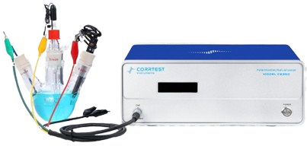 | 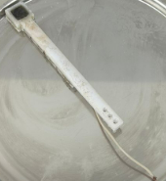
а) | б)

Сурет 2.9 – а) CS300M потенциостат-гальваностат, б) жұмыс электроды

Өлшеу процесі үш электродты электрохимиялық ұяшықта берілген бағдарлама бойынша жұмыс электродының тізбегіндегі поляризациялық кернеуді/токты реттеу кезінде автоматты режимде өтті (2.9 а сурет). Салыстыру электроды күміс хлор электроды, көмекші ретінде стеклографиттік стакан болды. Потенциалды беру жылдамдығы: 5 мВ/с, η = Е_{стац} ±300мВ. Ток күші аз болуы үшін жұмыс электродының бетінің ауданы аз болды. s = 0,50 cm².

Екінші бөлімнің нәтижелері бойынша қорытындылар

Осылайша, диссертациялық жұмыстың екінші бөлімінде қолданылған материалдар мен зерттеу әдістерінің негіздемесі берілді, атап айтқанда:

– полимерлік матрица ретінде жоғары беріктік және антифрикциялық сипаттамалары бар аса жоғары молекулалық полиэтилен (АЖМПЭ) таңдалды, ал дисперстік толтырғыш ретінде жоғары қаттылықпен және химиялық тұрақтылығымен ерекшеленетін минералды диабаз қолданылды;

– композициялық қаптамаларды алу әдісі ретінде газжалынымен бүрку технологиясы таңдалып, ол бөлшектердің біркелкі таралуын және қаптаманың негізбен жақсы адгезиясын қамтамасыз етеді.

Зерттелген үлгілерге құрылымдық және физика-механикалық талдау әдістері егжей-тегжейлі сипатталған. Қаптамалардың кристалдылығы мен фазалық құрамын анықтау үшін X’Pert Pro рентгенфазалық дифрактометрі қолданылды. Беткі морфология сканерлейтін электронды микроскоп (JEOL JSM) арқылы зерттелсе, химиялық құрамын анықтау үшін энергия-дисперсиялық анализ қолданылды. Полимер матрицасындағы химиялық өзгерістерді анықтау үшін ИҚ-спектроскопия (FTIR) әдісі пайдаланылды.

Қаптамалардың физика-механикалық қасиеттері келесі әдістер арқылы зерттелді: дифференциалды сканерлейтін калориметрия, термогравиметриялық талдау, микроберіктік өлшеу, «шар-диск» сызбасымен трибологиялық сынақтар, сондай-ақ абразивтік тозуға төзімділікті анықтау. Коррозияға төзімділігі агрессивті ортада (HCl және H₂SO₄) әсер ету жағдайында зерттеліп, массаның өзгеруі мен беттік өзгерістер визуалды түрде бағаланды.

3 МИНЕРАЛДЫ ДИАБАЗ–ТОЛТЫРҒЫШЫ БАР АЖМПЭ НЕГІЗІНДЕГІ КОМПОЗИЦИЯЛЫҚ ҚАПТАМАЛАРДЫҢ ҚҰРЫЛЫМДЫҚ-ФАЗАЛЫҚ КҮЙІ МЕН СИПАТТАМАЛАРЫ

Бұл бөлімде зерттеу нәтижелері, газ жалынымен бүрку әдісімен алынған минералды диабаз толтырғыштары бар АЖМПЭ негізіндегі композициялық қаптамалардың құрылымдық-фазалық күйлері мен сипаттамалары келтірілген. [100], [101], [104-106] Бұл тарауда әртүрлі құрамындағы минералды диабаз ұнтақтары (10, 20, 30, 40 мас.%) қолданылды

3.1 АЖМПЭ және диабаз-минералды толтырғыш бастапқы ұнтақтарының құрылымдық-фазалық күйі мен элементтік құрамын зерттеу нәтижелері

3.1-суретте АЖМПЭ ұнтақтарының супрамолекулалық құрылымының СЭМ-бейнесі көрсетілген. АЖМПЭ ұнтақтарының супрамолекулалық құрылымы пластиналық кристалдарды байланыстыратын көптеген фибрилл тәрізді (3.1 а,б суреттер) сымдардың болуымен сипатталады. Мұндай фибриллярлық құрылымның пайда болуы синтез кезінде макромолекулалардың полимерленуінің жоғары жылдамдығына байланысты, нәтижесінде полимердің синтезделген қабаттарына әсер ететін созылу кернеулері пайда болады [129107, 108]. АЖМПЭ ұнтағының фибриллярлық морфологиясы макромолекулаларға кернеулердің олардың бағдарлы тартылу процесінде біркелкі бөлінбеуіне ықпал етеді, бұл жеке тізбектердің шамадан тыс кернеулерінің пайда болуына және олардың үзілуіне әкеледі [109]. Фибриллаларды еріту әлдеқайда қиын. Полимерлердің үлкен тоннаждық өндірісінде экономикалық тұрғыдан алғанда, дайын реактор ұнтағының шығу жылдамдығы өте маңызды параметр болып табылады. АЖМПЭ синтезі процесінің қарқындылығымен тізбектің белсенді өсу орталықтарының саны артады, бұл АЖМПЭ макромолекулаларының синтездеу сатысында физикалық байланыстарының тығыздығының артуына әкеледі. Макромолекулалардың физикалық байланыстарының жоғары тығыздығы полимердің бірнеше рет тарту қабілетін шектеудің негізгі себептерінің бірі болып табылады.
Полимер тізбектерінің физикалық байланыстарының жоғары тығыздығы кристалдануды қиындатады. Молекулалық салмағы 2·10⁶ г/моль болатын АЖМПЭ ұнтағы үшін ДСК бойынша кристалдылық дәрежесі 72% - ға тең.
АЖМПЭ - ақ ұнтақ, орташа эквивалентті диаметрі диаметром ~ 150мкм, сфералық пішінді, түйіршіктер бетінің бедерлі құрылымы байқалады. Жоғары үлкейту кезінде фибриллярлы сымдармен байланысқан глобулалардың "құрт" агрегаттарынан (бүктелген тізбектердегі кристаллиттер) түзілген АЖМПЭ-нің фибриллярлы-глобулярлы құрылымы айқын байқалады (3.1-сурет, с).
Энерго – дисперсиялық талдау тек АЖМПЭ ұнтағы көміртек спектрінің болуы туралы көрсетеді (3.6-сурет, д). Бөлшектердің морфологиясы, пішіні, мөлшері және олардың қалыпты таралуы қаптаманың физикалық, механикалық-трибологиялық қасиеттері үшін өте маңызды.

а) | б)
 | 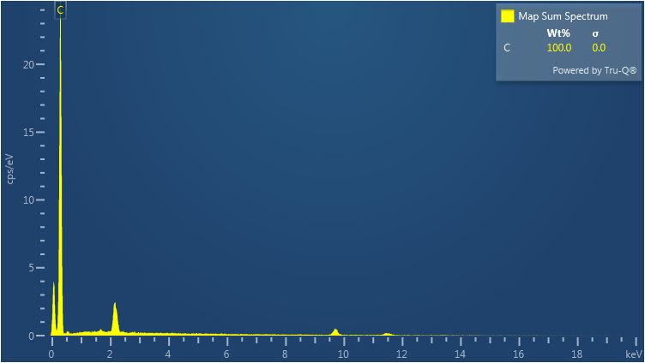
с) | д)

Сурет 3.1 – АЖМПЭ ұнтағының СЭМ суреттері (a, б), АЖМПЭ бөлшектерінің беті, X1000 (a) үлкейту, x5000 (c) үлкейту кезінде АЖМПЭ фибриллярлық құрылымы, АЖМПЭ элементтік талдауы (д)

Минералды толтырғыштардың басты артықшылықтарының бірі-толтырғыштарды әр түрлі дәрежеде қосу арқылы қаптамалардың құрылымын, қасиеттерін өзгертуге болады. Осы мақсатта біз бұл жұмыста ең алдымен АЖМПЭ ұнтақтары мен диабаз-минералды толтырғышты зерттедік. Әр түрлі минералды диабаз толтырғыштары бар АЖМПЭ және олардың қаптамасы.
СЭМ - талдауы диабаза ұнтағының құрылымы аралас түрге ие екенін көрсетті (3.2 а,б сурет). Диабаз құрамынды пластина, ине және сфералық пішінді және әртүрлі мөлшердегі бөлшектер бар.

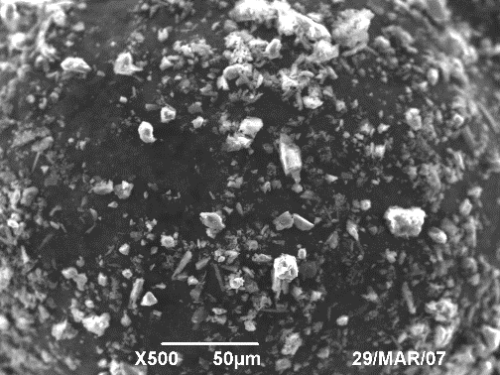 | 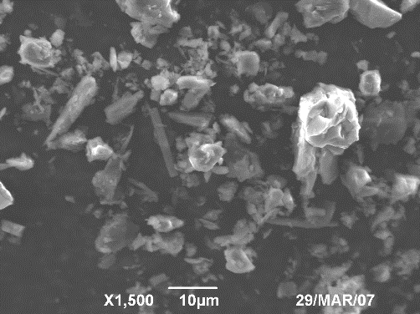
a) | б)
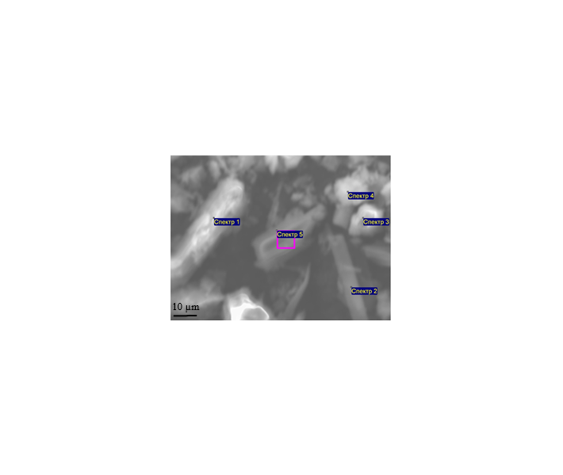 | 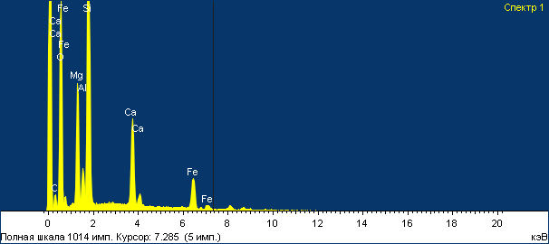
c) | д)

Сурет 3.2 – Диабаздың бастапқы ұнтағының СЭМ суреттері (а, б), химиялық талдау спектрлері (c), диабаз ұнтағының 1 спектрінің элементтік талдауы (д)

Диабаз ұнтақтарының химиялық құрамы мен микроқұрылымын талдау нәтижелері 3.2 с және д суреттерде және 3.1-кестеде келтірілген. диабаз ұнтағының элементтік құрам спектрлері 3.2 с суретте көрсетілген, қалған спектрлердің химиялық құрамы 3.1 кестеде көрсетілген.
Кесте 3.1. Диабаз ұнтағының химиялық құрамы (мас. % )
Spectrum | O | Na | Mg | Al | Si | Ca | Ti | Fe | Total
Spectrum 1 | 41.40 |  | 8.03 | 2.08 | 24.06 | 10.82 |  | 13.61 | 100.00
Spectrum 2 | 46.87 |  | 8.91 | 0.98 | 24.24 | 8.67 |  | 10.33 | 100.00
Spectrum 3 | 39.10 |  | 8.46 | 1.14 | 26.79 | 11.69 |  | 12.82 | 100.00
Spectrum 4 | 51.71 | 0.77 | 8.12 | 4.85 | 18.49 | 4.52 |  | 11.53 | 100.00
Spectrum 5 | 47.29 |  | 8.39 | 0.93 | 23.72 | 8.96 | 0.58 | 10.12 | 100.00
Зерттеу нәтижелерін талдаудан диабаз ұнтақтарында кремний диоксиді SiO₂, темір оксиді Fe₃O₄, кальций пероксиді CaO, магний оксиді MgO, алюминий оксиді Al₂O₃ түріндегі және т. б. химиялық белсенді минералдар бар екендігі шығады.
3.3 суреттегі гистограмма бөлшектердің мөлшері бойынша таралуын көрсетеді. Көлденең ось бөлшектердің өлшемдерін микрометрмен (мкм) білдіреді, ал тік ось әр өлшем аралығындағы бөлшектердің санын көрсетеді X осі логарифмдік масштабта салынған, бұл бөлшектердің өлшемдерінің кең ауқымын — субмикроннан жүздеген микрометрге дейін көрнекі түрде көрсетуге мүмкіндік береді. Гистограмма қалыпты үлестірімге ұқсайды (Гаусстың таралуы), бұл бөлшектердің көп бөлігі орташа мәнге шоғырланғанын көрсетеді, бөлшектердің саны кішірек және үлкен мөлшерде біртіндеп азаяды. Осылайша, диабаза ұнтағы бөлшектерінің орташа мөлшері ~ 14 мкм құрайды (суретті қараңыз. 3.3).
Ұсынылған графикті қолдана отырып, диабаз бөлшектерінің мөлшерін талдау бөлшектердің таралуының егжей-тегжейлі көрінісін береді, бұл ғылыми зерттеулер мен материалды практикалық қолдану үшін маңызды.

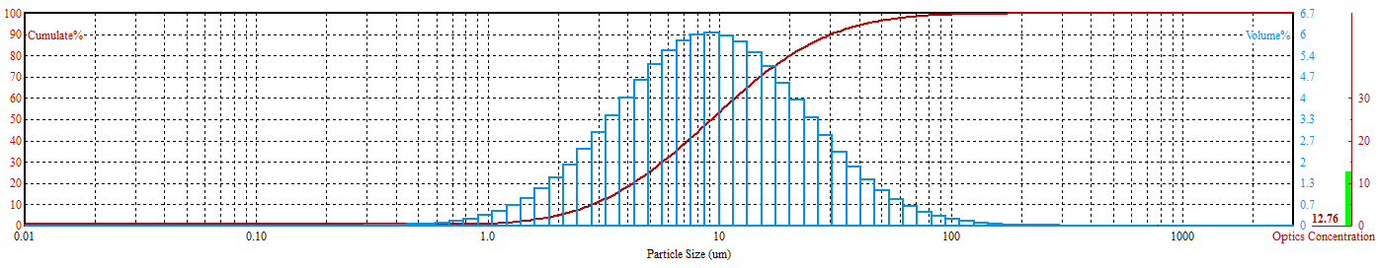
Сурет 3.3 – Диабаз бөлшектері мөлшерінің таралуы гистограммасы

АЖМПЭ ұнтағы үшін рентгендік дифракция спектрі 3.4-суретте көрсетілген. АЖМПЭ екі фазадан тұратын жартылай кристалды полимер екенін көруге болады: аморфты фаза және полиэтиленнің күтілетін орторомбиялық кристалдық фазасы, 2θ – 21,52° және 23,5° бұрыштарында екі қарқынды дифракция шыңдары бар, олар АЖМПЭ орторомбты жасушасының екі жазықтығына (200) және (110) жатады. Үлкен бұрыштардағы аз қарқынды рефлекстер 2θ жазықтықтың қабаттасуын білдіреді (200) [110]. [111,112] жұмыстарында АЖМПЭ полимерлері бастапқы ұнтақ күйінде рентгендік фазалық талдау жүргізілді және сол нәтижелерді көрсетті.
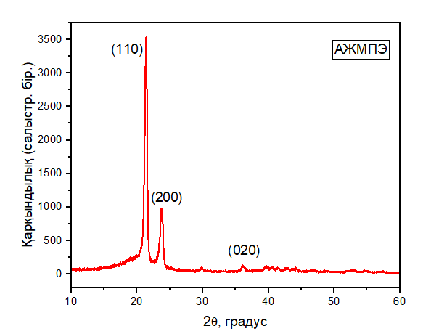
Сурет 3.4 – АЖМПЭ ұнтағының рентгендік дифрактограммасы

3.5-суретте диабаза ұнтағының рентгендік фазалық талдауының нәтижесі көрсетілген. Дифракция үлгісі әртүрлі белгілермен белгіленген диабаза ұнтағында әртүрлі фазалардың болуын көрсетеді. Шыңдардың қарқындылығы әр фазаның концентрациясын көрсетеді. Графикте әр түрлі бұрыштардағы 2θ шыңдар көрінеді, бұл үлгіде сәйкес фазалардың болуын көрсетеді. Негізгі шыңдар: SiO₂ үшін ең үлкен шыңдар шамамен 20, 26, 50, және 60 градус; Al₂O₃ шыңдар шамамен 20, 35, және 60 градус байқалады; MgO₂ шыңдар шамамен 22 және 36 градус байқалады; Fe шыңдар шамамен 35 және 45 градус; Ca шыңдар шамамен 30 градус; Ti шыңдар шамамен 25 және 45 градус; Ma шыңдары шамамен 32 және 40 градус.
Бұл аталған оксидтер мен жеке элементтер басым болатын диабаза ұнтағының кешенді құрамы туралы айтады.
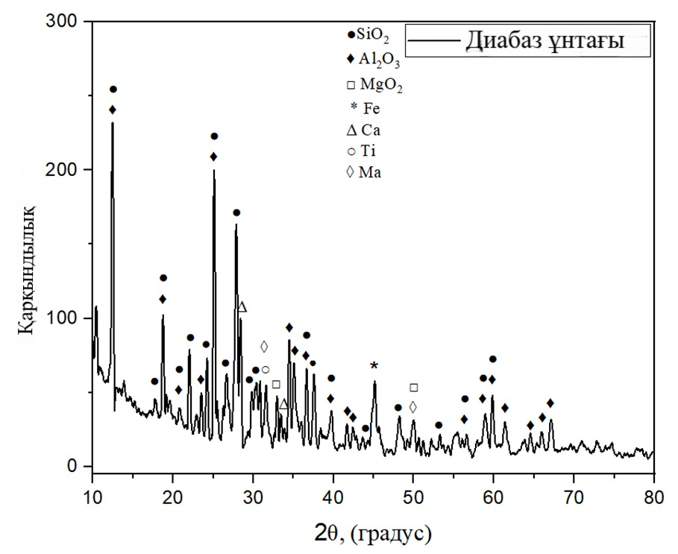
Сурет 3.5 – Диабаз ұнтағының рентгендік дифрактограммасы

Инфрақызыл спектроскопия, заттың инфрақызыл молекулаларын әртүрлі толқын ұзындығына бөлуге негізделген талдау әдісі молекуладағы әрбір химиялық байланыс материалдардың химиялық құрамы мен құрылымдық сипаттамаларын талдау үшін ИҚ спектрлерін пайдалануға мүмкіндік беретін бөліну пайда болатын жиіліктердің бірегей жиынтығына сәйкес келеді. Біздің тәсілімізде АЖМПЭ ұнтағын талдау үшін әлсіреген циклдік шағылысу әдісі қолданылды.
Бастапқыда зерттеу үшін 600-3500 см⁻¹ толқын ұзындығында АЖМПЭ ұнтағының ИК-спектрі зерттелді және нәтижелер төменде 3.2-кестеде келтірілген.
Қалыпты атмосфералық жағдайда, вакуумсыз, ИҚ-Фурье спектрометрімен ("Simex", Ресей) қосылған әлсіреген толық ішкі шағылысуы (ATR) префиксі 3.6-суреттегі спектрде көрсетілгендей толқын санына байланысты АЖМПЭ -нің ИҚ өткізгіштігін бағалауды жеңілдетті, ол екі өткір жұтылу шыңымен сипатталады. Шамамен 2904 см⁻¹ және 2824 см⁻¹ сәйкесінше –CH₂ тобындағы C–H асимметриялық және симметриялық валенттік тербелістеріне байланысты. Спектр сонымен қатар 1472 см⁻¹ және 716 см⁻¹ кезінде екі кіші сіңіру шыңын көрсетеді.
1472 см⁻¹ шыңы әдебиетке сәйкес [113], C–H в –(CH₂ )_{n} – деформациялық тербелістеріне жатқызылуы мүмкін, ал 716 см⁻¹ шыңы C–C в –(CH₂ )_{n} – тангенс тербелістеріне байланысты.

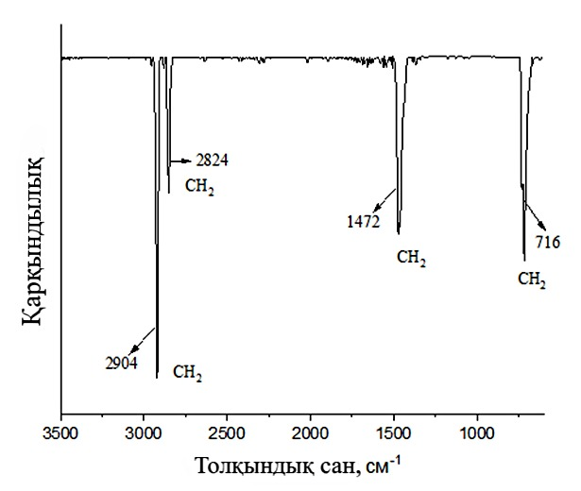

Сурет 3.6 – АЖМПЭ ұнтағының ИҚ-спектрі

Кесте 3.2 ИҚ спектріндегі маңызды топтарға жататын АЖМПЭ тән жиіліктері

Тербелістердің табиғаты | Жиілігі, см⁻¹ | Қарқындылығы
ν_{as}СН₂ валенттілік | 2904 | Күшті
ν_{s}СН₂ валенттілік | 2824 | Күшті
δ_{s}СН₂ деформациялық тербелістер | 1472 | Орташа
ρ(СН₂)_{n}аморфты-кристалды фазадағы маятник | 716 | Орташа

АЖМПЭ және диабаз ұнтағы қоспасының ИҚ спектрін тереңірек түсіну үшін (сурет. 3.7) диабаздың негізгі құрамдас бөлігі спектрлік сипаттамаларға ықпал ететін кремний диоксиді (SiO₂) екенін ескеру маңызды. Атап айтқанда, ИҚ спектрінде Si⁻O-Si, Si-O-Al және Si-O байланыстарының асимметриялық созылу тербелістеріне байланысты 850-1250 см⁻¹ аймағында кең жолақты шың бар. Бұл тербелістер құрамында кремний мен алюминий оксидтері бар материалдарға тән [113] .
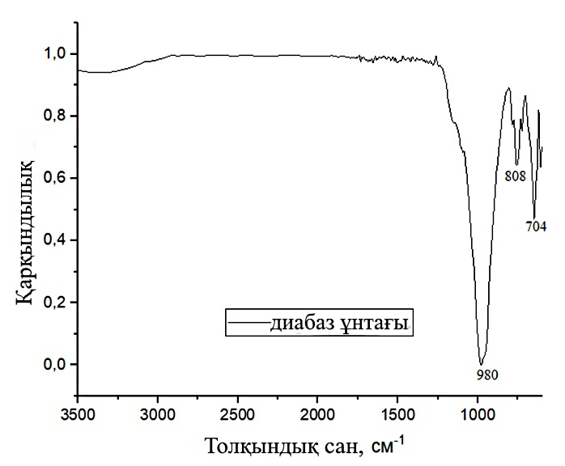

Сурет 3.7 – Диабаз ұнтағының ИҚ спектрі

3.2 Диабаз-минералды толтырғыштың АЖМПЭ негізіндегі қаптамалардың құрылымдық-фазалық күйіне әсері

3.8 - суретте АЖМПЭ қаптама үлгілерінің сканерлеуші электрондық микроскопиясының нәтижелері көрсетілген. Суреттерден жарықтар немесе басқа беткі ақаулардың болмауынан басқа, қаптамаларда көрінетін кеуектер байқалмайды (сурет. 3.8 a). Бұл АЖМПЭ негізіндегі қаптамаларды газ жалынымен бүрку әдісімен жағу мүмкіндігін көрсетеді. Қаптамаларда жарықтар жоқ, шамамен 2 мкм өлшемдегі болмашы кеуектер бар (суретті қараңыз. 3.8 а).
АЖМПЭ композициялық қаптамаларының көлденең қимасының 3.8 б суретінен көріп отырғаныңыздай, қаптамалар субстратқа тығыз жабысады. Қаптама мен субстрат арасында тері тесігі мен қабыршақтану байқалмайды, қаптаманың қалыңдығы орта есеппен 6,8 мкм құрады. Қаптамалар субстраттың пішінін анық қайталайды, полимерлі материал бүрку процесінде металл бетіндегі көптеген ойықтарды толтырады.

a) | б)
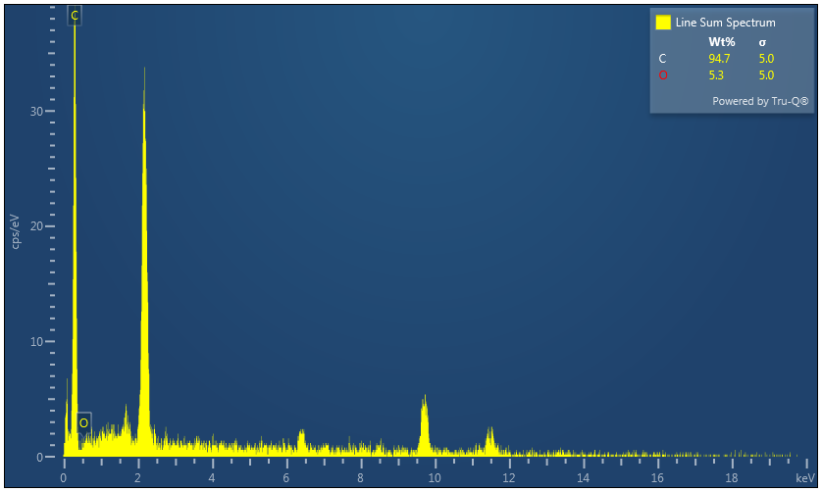 | 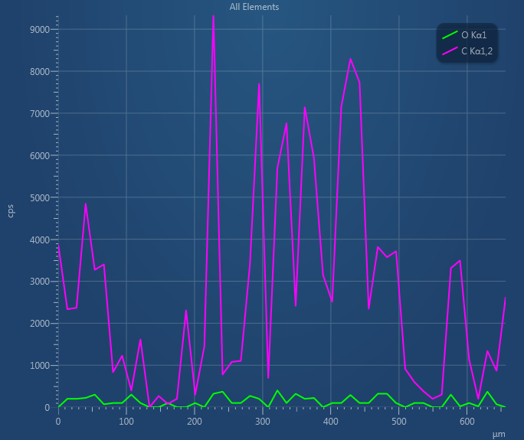
с) | д)
Сурет 3.8 – АЖМПЭ қаптама морфологиясының СЭМ кескіндері (a), қаптаманың көлденең қималары (б), (с) және (д) элементтік талдау

3.8 с және д суреттерінде екі элемент көрсетілген: оттегі (O Kα1) және көміртегі (C Kα1,2). Диаграмма көміртектің АЖМПЭ қаптамасында басым элемент екенін көрсетеді, ал оттегінің мөлшері айтарлықтай төмен. АЖМПЭ қаптамасын талдау графигінде оттегінің (O Kα1) пайда болуын бүрку кезінде тотығумен түсіндіруге болады. Газды жалынмен бүрку процесі кезінде оксидтердің пайда болуына әкелетін химиялық реакциялар жүреді. Жалынның жоғары температурасы полиэтиленнің ауадан оттегімен әрекеттесуіне ықпал етеді, қаптама бетінде оксидтер түзеді. Оттегі құрамының мәндері бүкіл кесте бойынша өте төмен деңгейде. CKα1: көміртегі құрамын білдіреді. Көміртегі мөлшерінің мәндері айтарлықтай жоғары және графикте әр түрлі болады, бірнеше нүктелерде ең жоғары мәндерге жетеді. Графикте көрсетілген материал негізінен көміртектен тұрады, құрамында оттегі аз. Көміртектің жоғары және әртүрлі мәндері құрамында көміртегі бар әртүрлі фазалардың немесе құрылымдардың болуын көрсетуі мүмкін.
3.9-суретте көлденең қиманың микроқұрылымын егжей-тегжейлі қарастыруға мүмкіндік беретін 1.00 kX үлкейтілген электронды микрограф ұсынылған.
Суретте қаптаманың бірнешебөлшектері өлшенген, олардың өлшемдері шамамен 4.306 мкм, 3.003 мкм және 4.305 мкм. Бұл қаптама құрылымында біркелкі емес бөлшектердің болуын көрсетеді. Қаптаманың беті тегіс емес және біртекті емес болып көрінеді. Бетінде салыстырмалы түрде үлкен бөлшектерді де, ұсақ фрагменттерді де байқауға болады, бұл қаптаманың күрделі құрылымын көрсетеді. Қаптаманың құрылымы түйіршікті болып көрінеді, бұл бүрку процесінде АЖМПЭ бөлшектерінің ішінара балқуын және кейіннен қатаюын көрсетуі мүмкін. Жоғарыда сипатталған сипаттамалар газ жалынының бүрку әдісіне тән. Көрсетілген сипаттамаларға қарамастан, қаптама АЖМПЭ-нің физика-химиялық қасиеттеріне, сондай-ақ газды жалынмен бүрку технологиясының ерекшеліктеріне байланысты жоғары тозуға төзімділік пен беріктікке ие болуы мүмкін.

Сурет 3.9 – 1.00 kX ұлғаюмен көрсетілген АЖМПЭ қаптамасының көлденең қиманың беті

3.10 суреттен көретініміз АЖМПЭ көлемінде толтырғыш бөлшектердің таралуының композициялық қаптамаларының бетінің морфологиясын зерттеу мақсатында және СЭМ әдісімен құрылымдық зерттеулер жүргізді. Құрамына 10 мас.% диабаз-минералды толтырғыш қосқанда қаптаманың АЖМПЭ матрицадағы құрамы 93,8% құрайды.

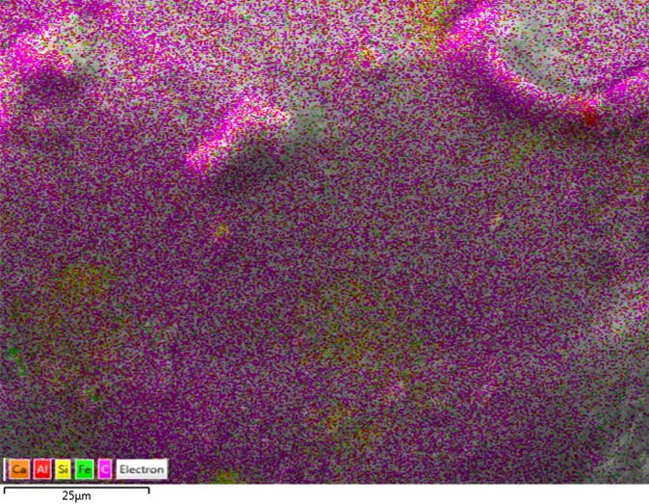 | 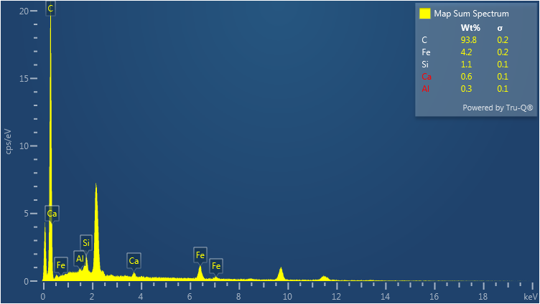
Сурет 3.10 – 10% минералды –диабаз толтырғышы бар АЖМПЭ композициялық қаптамасының ЭҚК-талдауы

Сканерлеуші электронды микроскоптағы элементтік талдау энергия дисперсиялық спектроскопия (ЭҚК) көмегімен жүргізіледі. СЭМ-нің 3.11 суреттері ЭҚК элементтерін картаға түсірумен бірге полимер матрицасындағы толтырғыштардың дисперсиясын талдауды бағалау үшін пайдаланылды. 3.11 суретте 10 мас % композициялық қаптамалардың СЭМ суреттері диабаздың мөлшерін және элементтерді картаға түсіру спектрлері ұсынылған. Суретте көріп отырғанымыздай, қаптаманы талдау келесі нәтижелерді көрсетті: С 97.0% масса бойынша, ±0.1% ауытқумен; Fe: 1.6% масса бойынша, ±0.1% ауытқумен; Si 1.2% масса бойынша, ±0.1% ауытқумен; Са: 0.2% масса бойынша, ±0.0% ауытқумен. Спектрлер C, Si, Fe, және Ca элементтері үшін қарқындылық шыңдарын көрсетеді, бұл олардың талданатын үлгідегі сандық мөлшеріне сәйкес келеді. Жеке нүктелер түріндегі толтырғыш диабаза бөлшектері АЖМПЭ матрицасына толығымен енгізілген және АЖМПЭ көлемінде біркелкі бөлінген және бұл қаптамалардағы композициялардың тамаша сақталуын көрсетеді. Диабаз бөлшектері кез-келген саңылаудың пайда болу орталығы емес.

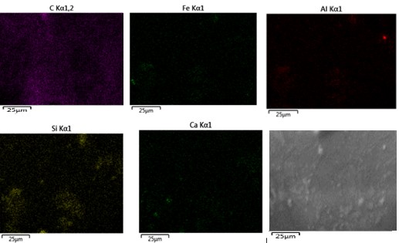
Сурет 3.11 – Энергодисперсиялық спектроскопия көмегі арқылы алынған 10 мас % диабаз толтырғышы бар АЖМПЭ қаптамасының элементтік талдауы

3.12 суретте диабаз- минералды толтырғыштың 20 мас % , 30 мас. % және 40 мас. % құрамына байланысты АЖМПЭ негізіндегі композициялық қаптаманың құрылымын зерттеу нәтижелері келтірілген. Суреттегі мәліметтерден, қамту матрицасындағы диабаздың жоғарылауымен АЖМПЭ құрамы сәйкесінше азаяды деген қорытынды жасауға болады. Матрицаға 20мас.% диабаз қосылған кезде (3.12 а сурет) АЖМПЭ мөлшері 92,9%, 30мас. % диабаз 91,8% (3.12 б сурет) және 40мас.% диабаз 91% (3.12 с сурет) құрайды. Спектрлер C, Fe, Si, және Ca, Al және Mg элементтері үшін қарқынды шыңдарды көрсетеді, бұл олардың зерттелетін үлгідегі сандық мөлшеріне сәйкес келеді.

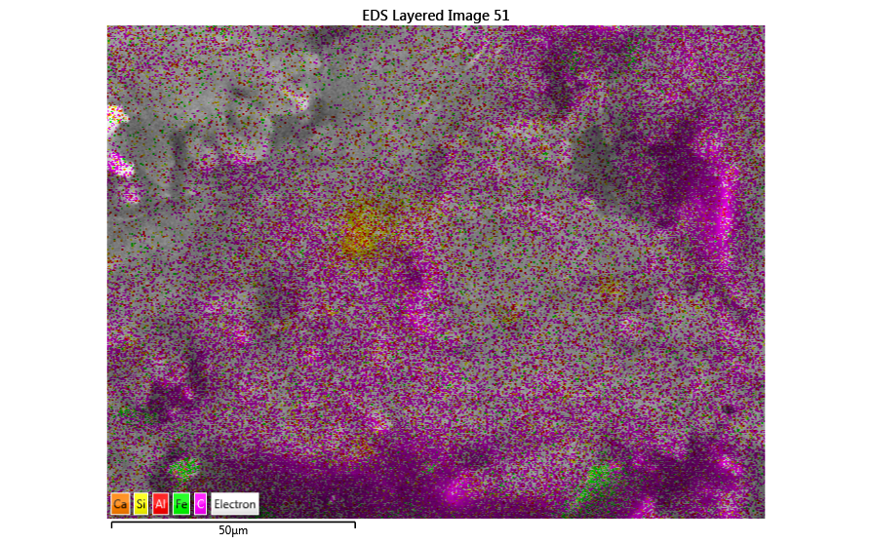 | 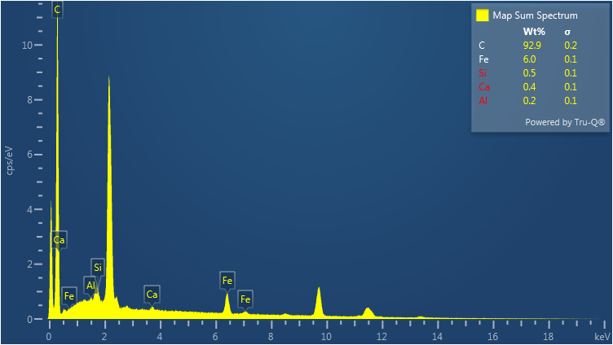
 | а)
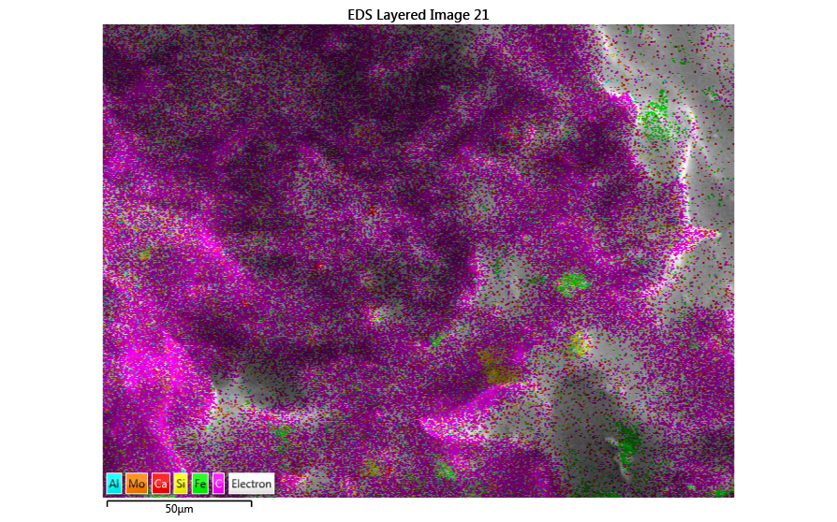 | 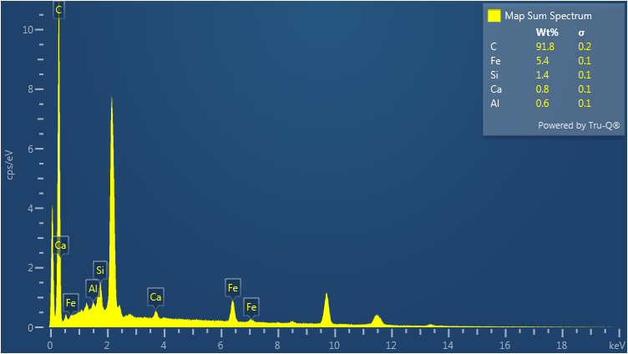
 | б)
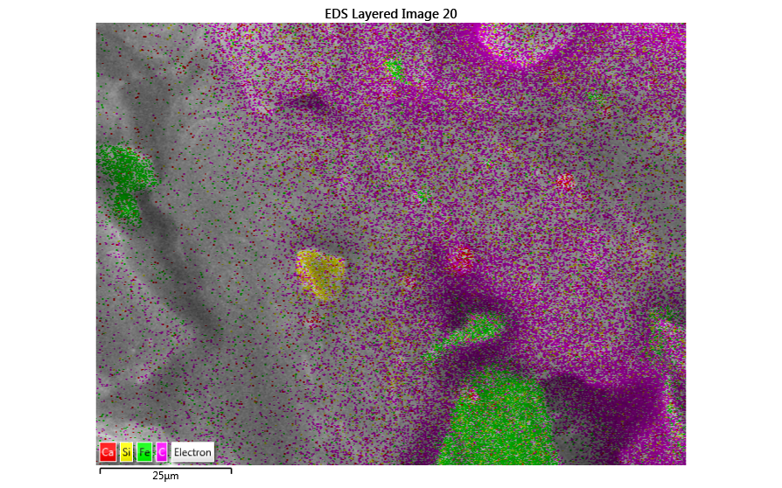 | 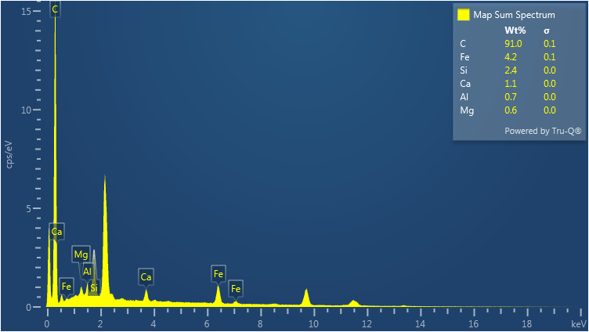
 | c)
Сурет 3.12 – Минералды –диабаз толтырғышы бар АЖМПЭ композициялық қаптамасының ЭҚК-талдауы: a) 20 мас.%; б) 30 мас.%; c) 40 мас. %

Қаптаманың морфологиясы 3.13 суретте біркелкі ламеллярлық құрылыммен сипатталады. Аморфты өткізгіш макромолекулалармен тесілген ламеллярлы пластинкалы кристалдар АЖМПЭ супрамолекулалық құрылымының негізгі түрін құрайды.
АЖМПЭ супрамолекулалық құрылымы кристалдылықтың жоғары дәрежесімен және оның керемет механикалық қасиеттерін анықтайтын ұзын, жоғары бағытталған макромолекулалық тізбектермен сипатталады. 3.13 - суретте 10% диабаза қосылған АЖМПЭ-де ең аз тармақталған ұзын сызықты молекулалар бар, бұл кристалды домендердің тығыз қаптамасының пайда болуына ықпал етеді. Кристалдық аймақтар аморфты аймақтармен кезектесіп, берік кеңістіктік тор жасайды. Созылған және бағытталған үлгілерде созылған кристалды домендер болып табылатын талшықты (фибриллярлы) құрылымдар байқалады. Фибриллалар ыдыраудың икемділігі мен тұтқырлығын қамтамасыз ететін аморфты фибриллярлық байланыстармен байланысады. Ұзын макромолекулалар шатастырылған құрылымды құрайды, бұл тозуға төзімділікті арттырады және полимердің деформация жылдамдығын төмендетеді.
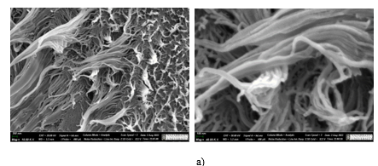
Сурет 3.13 – 10мас.% минералды диабаз толтырғышы бар АЖМПЭ микроқұрылымы

Өлшемдері бірліктерден ондаған микрометрге дейін және қалыңдығы ондаған нанометрге дейінгі осындай пластиналы кристалды түзілімдер ламелла деп аталады. Жеке макромолекуланың ұзындығы ламеланың қалыңдығынан ондаған-жүздеген есе асады. Макромолекулаларды ламельге орау олардың тізбектерін бүктеу арқылы жүзеге асырылады. Ламеланың қалыңдығы және сәйкесінше бүктеменің ұзындығы толтырғыштың саны мен мөлшеріне байланысты. Мысалы, полиэтилен үшін толтырғыш құрамының жоғарылауы ламеланың ұзындығының азаюына әкеледі.
Полимерлердің кристалдануының жалпы ерекшелігі-жеке макро тізбектің полимерлер үшін кристаллиттер деп аталатын бірнеше жеке кристалдардың және кристалларалық аморфты аймақтардың түзілуіне қатысуы. Аморфты кристалл аралық қабаттарды құрайтын макромолекулалардың фрагменттері өту тізбектері деп аталады. Сондықтан, монокристалдарды қоспағанда, полимерлердің супрамолекулалық құрылымы өзара байланысты кристалдық және аморфты аймақтардың немесе фазалардың қатар өмір сүруімен сипатталады. Осыған байланысты кристалды полимерлерді жартылай кристалды деп белгілеу дұрысырақ.
Сандық тұрғыдан алғанда, жартылай кристалды полимер құрылымының параметрлері кристаллиттің өлшемімен сипатталады немесе 3.13 суретте көрсетілген жағдай үшін ламельдің қалыңдығы (бүктеме ұзындығы) L, сондай-ақ ламель мен іргелес аморфты қабатты қамтитын үлкен L кезеңінің шамасы болып табылады.
Қаптау процесінде сферолиттер жиі пайда болады. 3.14 суреттен сферолиттердің мөлшері мыңдаған микронға жетеді, олар оптикалық микроскопияны қолданған кезде айқын көрінеді. Сферолиттер бір кристалдану орталығынан өсіп, сферолит радиусын құрайтын ламелярлы кристаллиттер жиынтығынан тұрады. Сферолит радиусын құрайтын ламелалар өту тізбектері қатысатын аморфты аймақтармен бөлінеді. Радиалды сферолиттерде радиустар жазықтық ламелалармен түзіледі. Кейбір жағдайларда кристалдану кезінде спираль тәрізді құрылымдардың пайда болуымен ламелалардың бұралуы жүреді. Спиральды радиустары бар сферолиттер сақина деп аталады. АЖМПЭ-нің супрамолекулалық құрылымы фибриллярлы ретінде сипатталатыны, толтырғыш бөлшектері АЖМПЭ-де 10мас.% минералды диабазасы бар біркелкі бөлінгені, агломерацияланған толтырғыш бөлшектерінің болуы тіркелмегені байқалады.

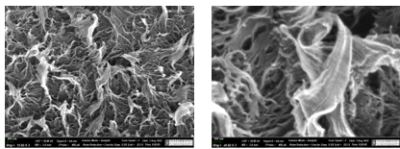
Сурет 3.14 – 20мас.% минералды диабаз толтырғышы бар АЖМПЭ микроқұрылымы

Жоғары беріктігі бар композициялық материалдарды алу факторларының бірі, композициялардың құрамдас бөліктері арасындағы адгезиялық өзара әрекеттесуді күшейту және полимер көлемінен ерекшеленетін қасиеттері бар фазааралық қабаттардың қалыптасуы екені белгілі [114].
Микроқұрылымның СЭМ әдісімен композициялық қаптаманың супрамолекулалық құрылымын зерттеу нәтижелері келтірілген. "Полимер– толтырғыш" фазааралық аймағының құрылымында дендриттік құрылымы бар АЖМПЭ айқын анықталған фибриллалар байқалатыны байқалады. Мұндай дендритті құрылымның қалыптасуы композициялық материалдардың компоненттері арасындағы фазааралық өзара әрекеттесудің жоғарылауымен сипатталатыны белгілі [115, 116]. Бұл жағдайда полимердің макромолекулалары толтырғыштың бетімен байланысады, бұл композициялық қоспаның кристалдану жылдамдығын төмендетеді. Кристалдық тордың параметрлерін және композициялықң кристалдық дәрежесін анықтау үшін әртүрлі әдістермен жүргізілген зерттеулер нәтижесі 4.1-кестеде көрсетілген. Композициялардың супрамолекулалық құрылымы реттелмейді, бұл кристалдану жылдамдығының төмендеуімен байланысты болуы мүмкін, нәтижесінде композициялардың кристалдану дәрежесі төмендейді.
Композициялық қаптама 20 мас.% минералды-диабаз толтырғышы ұзын ұзартылған АЖМПЭ талшықтарымен айқын фибриллярлық морфологияны сақтайды.
3.15 суретте көрсетілгендей диабаз бөлшектері полимер матрицасында ішінара дисперсті, құрылымды жергілікті түрде тығыздайды. Қаптаманың тұтқырлығы жоғары болып қалады, серпімділікті қамтамасыз ететін аморфты аймақтар байқалады 30% толтырғышпен АЖМПЭ негізіндегі қаптама фибриллярлық құрылымға ие, ол тығызырақ болады, фибриллалар қысқарады, ұзартылған кристаллиттердің ішінара бұзылуы байқалады. Диабаз біркелкі бөлініп, полиэтилен фазасы бар торлы құрылымды құрайды. Фибриллярлық кеңістікті минералды толтырғышпен толтыру арқылы қаптаманың кеуектілігінің төмендеуі байқалады.

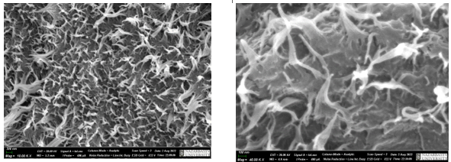
Сурет 3.15 – 30мас.% минералды диабаз толтырғышы бар АЖМПЭ микроқұрылымы

Диабазы мен полимер матрицасы арасындағы адгезияның жақсаруы қаптаманың қаттылығы мен тозуға төзімділігінің жоғарылауына әкеледі. 3.16 суреттен көретініміз 40мас.% қаптамасында минералды құрамның диабаз-толтырғыш фибриллярлық құрылым айтарлықтай бұзылады, матрицада дискретті кристаллиттер байқалады. Қаптаманың тұтқырлығы төмендейді, бұл аморфты полиэтилен фазасының үлесінің айтарлықтай төмендеуін көрсетеді. Толтырғыш құрамының жоғарылауымен қаптаманың қаттылығының жоғарылауы байқалады, бірақ бөлшектердің агломерациясына байланысты ақаулар болуы мүмкін.
АЖМПЭ толтырғыш құрамының ұлғаюымен композициялықң супрамолекулалық құрылымы бос және реттелмеген болады. Толықтырғыш бөлшектері агломерацияланған және полимер көлемінде хаотикалық түрде таралғанын көруге болады. Нәтижесінде толтырғыш бөлшектер өздерінің құрылымдық функцияларын толық жүзеге асыра алмайды және полимердің аморфты бөлігінің қаттылығының жоғарылауына ықпал етеді, бұл серпімділік модулінің мәндерінің өсуіне және композициялық қаптаманың серпімділігінің 30-дан 40% - ға дейін төмендеуіне әкеледі.

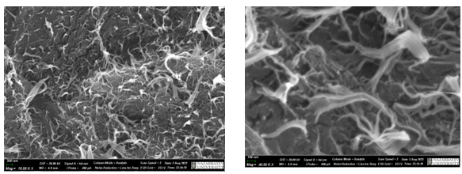

Сурет 3.16 – 40мас.% минералды диабаз толтырғышы бар АЖМПЭ микроқұрылымы

АЖМПЭ фибриллярлық морфологиясы толтырғыштың жоғары концентрациясында бұзылады, бұл қаптаманың беріктігін төмендетуі мүмкін. Минералды диабаздың жоғарылауы полимер тізбектерінің қозғалғыштығының төмендеуіне әкеледі, қаттылықты арттырады, бірақ қаптаманың икемділігін төмендетеді. Осылайша, диабаз құрамының өзгеруіндегі құрылымдық өзгерістер композициялық қаптаманың механикалық және коррозиялық қасиеттерін анықтайды, бұл оны қарқынды тозу жағдайында қолдану үшін маңызды.
Фазалық құрамды растау және элементтік құрамды нақтылау үшін 3.17 суретте рентген-дифракциялық талдау нәтижесі көрсетілді. Алынған нәтижелерден газ жалынының әсері және минералды диабаз толтырғышын енгізу АЖМПЭ полимерлік матрицасына теріс әсер етпейтіні анық. Кристалдылық дәрежесі іс жүзінде өзгермейді және қателік шегінде тұрақты болып қалады. Дифракциялық сызықтардың орын ауысуы байқалмайды. Толтыру дәрежесінің ұлғаюымен АЖМПЭ шыңдары қарқындылығының төмендеуі АЖМПЭ көлемінің азаюына байланысты. Рентгендік фазалық талдау сонымен қатар АЖМПЭ-де орторомбты тор бар екенін көрсетті [117-120]. Таза АЖМПЭ-дан бастапқы қаптама фазасының дифракциялық сызығының (110) қарқындылығы 14000-ға жететіні, 10-20% құрамына диабаз қосылған кезде дифракциялық сызықтың қарқындылығы 5000-ға дейін төмендейтіні, диабаздың мөлшері 40% - ға дейін ұлғайған кезде полимердің дифракциялық сызығының қарқындылығы 1500-ге дейін төмендейтіні байқалады.
Композициялық қаптамада 2θ ~ 19,12° аймағындағы аморфты гало аморфты фазалық гало АЖМПЭ -нің моноклиндік түрінің (010) рефлексінің көрінісі болып табылады, бұл газды жалынмен бүрку кезінде жүктеме кезінде кристалданған АЖМПЭ -ге тән, [121] сәйкес. [122] жұмысында балқытылған ұнтақ қатырылған кезде полимердің кристалдануы байқалады, негізінен орторомбты жасуша түзіледі. АЖМПЭ әр түрлі маркалы рефлекстердің қарқындылығының айырмашылығы кристалдану кезінде жоғары молекулалық салмақтың әсерінен аморфты аймақтардағы өту тізбектерінің релаксация процесі қиындап, пайда болған кристаллиттерде қосымша кернеу пайда болатындығына байланысты.
АЖМПЭ молекулалық салмағының жоғарылауымен макромолекулалардың шатасу тығыздығы артып, физикалық байланысқан көлденең байланыстар түзетіні [123] белгілі. Бұл төмен молекулалы полиэтилен аналогтарымен салыстырғанда кристалдылық дәрежесінің төмендеуін түсіндіреді, Мысалы, төмен қысымды полиэтилен 75-90% кристалдылық дәрежесіне ие. С. Н. Данилова және бірлескен авторлар [55] кристалдық құрылымның молекулалық салмаққа тәуелділігін зерттеп, молекулалық салмақтың жоғарылауымен АЖМПЭ үлгілерінің кристалдық дәрежесі төмендейтінін анықтады. 36°, 39°, 42° және 44° бұрыштардағы қосымша шыңдар (210), (020), (011) және (201) сәйкесінше жазықтықтарға сәйкес келеді. Шыңдары АЖМПЭ қаптамасы 2θ шамамен 21.75° және 24.15° бұрыштарында қарқындылығы айтарлықтай төмендейді, бұл қаптама қолданылғаннан кейін кристалдық құрылымның өзгеруін көрсетеді. Ұнтақта байқалған нақты анықталған қосымша шыңдардың болмауы қаптаманың аморфты құрылымын көрсетуі мүмкін. Суреттен газ жалынымен қапталғаннан кейін АЖМПЭ кристалдық құрылымы аздап өзгергенін көруге болады, бұл негізгі шыңдардың қарқындылығының төмендеуімен және қосымша шыңдардың жоғалуымен көрінеді.

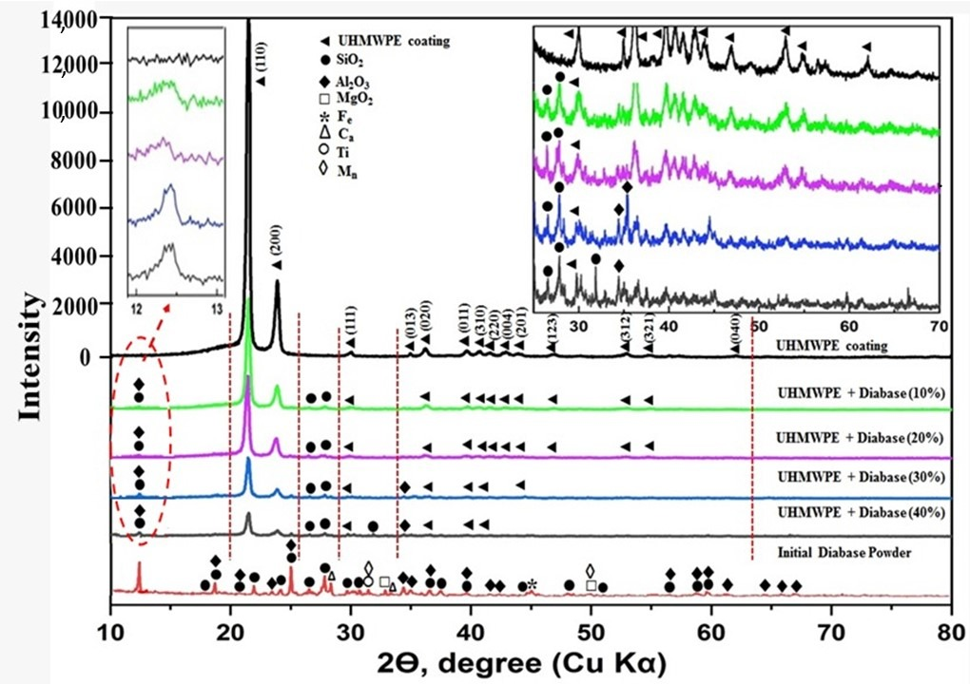
Сурет 3.17 – АЖМПЭ және диабаз – толтырғыш қаптамадысының рентгендік дифракторгаммалары

Сонымен қатар, күрделі химиялық құрамына байланысты диабаз шыңдары төмен қарқындылыққа ие. Қызығушылық туғызатын төрт дифракциялық шың бар, олар полиэтиленнің орторомбиялық кристалл құрылымын көрсетеді: (110), (200) және (020). Шыңдар (110) және (200) 2θ 13° - дан 27° - қа дейінгі бұрыштарда пайда болады, шыңы (020) 2θ 33° - дан 38° - қа дейінгі бұрыштарда пайда болады [124]. Жазықтықтардың схемалық диаграммасы (110), (200), (020) 3.18-суретте көрсетілген. Тор жазықтықтарының қалыпты бағыты бойынша Шеррер формуласымен есептелді [121] және есептеу нәтижесі 3.3 кестеде келтірілген.
$D=\frac{K λ}{βcosθ}$ (3.1)
Мұндағы:
𝐷 – Кристаллиттердің өлшемі
𝐾 – форма коэффициенті (0,9)
𝜆 – толқын ұзындығы
𝛽 – шыңның ені максимумның жартысына тең
𝜃 – дифракция бұрышы
3.3 кесте Толтырғыш минералдармен АЖМПЭ қаптамасының тор параметрлері мен кристаллиттерінің өлшемдерінің өзгеруі
Үлгі | Толтырғыштың құрамы | Тор түрі | Шеррер бойынша ОКР мөлшері, нм
АЖМПЭ қаптамасы | 0 | Орторомбиялық | 29.6
АЖМПЭ қаптамасы  + Диабаз | 10 |  | 27.6
 | 20 |  | 26,8
 | 30 |  | 25,4
 | 40 |  | 24,8
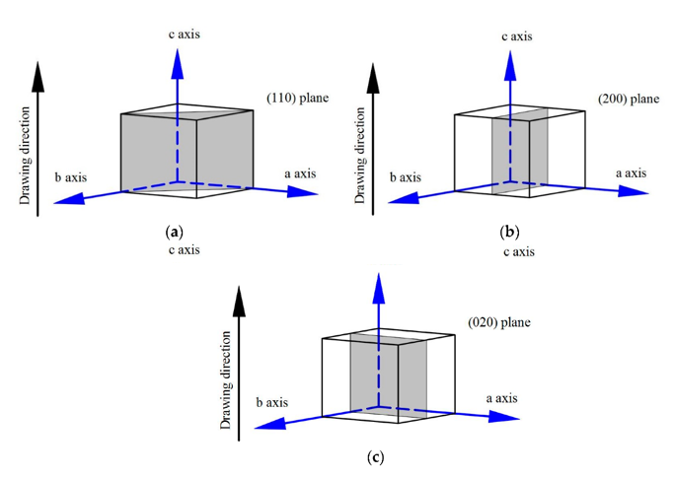

Сурет 3.18 – Ромбтық бірлік ұяшығындағы жазықтықтардың бағыты: (a) жазықтық (110); (b) жазықтық ( 200); (c) жазықтық ( 020) [125]

Кристаллиттердің кішірек мөлшері дән шекараларының санын көбейтуі мүмкін, бұл материалдың кристалдылығын нашарлатуы мүмкін. Мұндай құрылымдар аз реттелген болуы мүмкінтері кристалдар әдетте дән шекараларының аз үлесіне ие және нәтижесінде кристалдылығы жоғары болады, өйткені олар реттелген құрылымға ие. Жалпы, кристалл мөлшерінің ұлғаюы әдетте материалдың кристалдылығының жақсаруына әкеледі.
3.19-суретте ИҚ-спектроскопия әдісімен АЖМПЭ негізіндегі композициялық қаптамалардың беттерін зерттеу нәтижелері келтірілген. АЖМПЭ негізіндегі композициялық қаптамаларды зерттеу үшін АЖМПЭ қаптамаларының құрылымы және толтырғыш диабазаларының әртүрлі пайыздық құрамымен жабу зерттелді (10%, 20%, 30%, 40%). Диабаз қосылған спектр таза АЖМПЭ-мен салыстырғанда шыңның қарқындылығын төмендетеді. Бұл диабаздың АЖМПЭ құрылымына алғашқы әсерін көрсетеді. 3.17-суретте көрсетілгендей, 2915 см⁻¹, 2844 см⁻¹ кезіндегі C-H топтарының деформациялық тербелістері және 1560 см⁻¹ кезіндегі C-H тобының валенттік тербелістері. Сондай-ақ, карбонилді функционалды топты 1248 см⁻¹-де байқауға болады, ал 721 см⁻¹шыңы C=C қос байланысын көрсетеді. Жоғарыда көрсетілген жолақтар жұмыста көрсетілгендей бастапқы АЖМПЭ сіңіру жолақтарына тән [126].
Толтырғышпен және онсыз АЖМПЭ қаптамаларының ИҚ-спектрлерін талдау кезінде жаңа сіңіру жолақтары жоқ екендігі тіркелді, бұл олардың химиялық байланыстар туындамай материалда бірігуін көрсетеді.

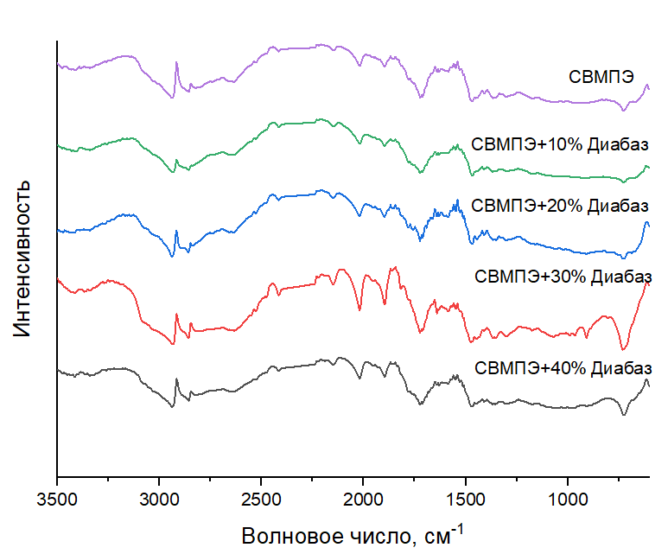
Сурет 3.19 – Қаптаманың ИҚ спектрі: АЖМПЭ, АЖМПЭ +диабаз 10 мас.%, АЖМПЭ+Диабаз 20 мас.%, АЖМПЭ+Диабаз 30 мас.%,
АЖМПЭ+Диабаз 40 мас.%

Композициялық қаптаманың сіңіру спектрлерінде полиэтиленнің сипаттамалық сіңіру жолақтары байқалады, атап айтқанда метилен топтарының жолақтары 2915 см⁻¹ (ν_{as}СН₂ валентті,), 2844 см⁻¹ (валентті, ν_{s}СН₂), 1560 және 1476 см⁻¹ (деформациялық тербелістер d_{s}СН₂), 1248 см⁻¹ (ω(CH₂) аморфты фазадағы желдеткіш), 1036 см⁻¹ (τ (CH₂) аморфты фазада бұралған), 732 см⁻¹ (rCH₂ кристалды фазадағы маятник), 717 см⁻¹ (r(СН₂)_{n} аморфты-кристалды фазадағы маятник). Сондай-ақ, 1250 см⁻¹ ұзартылған Si-O байланысының негізгі сіңіру жолағы, 850 см⁻¹ аморфты Si-O-Si кезіндегі Si-O валенттік тербелістері, [127] зерттеулерде расталған Si-O-Al, 646 және 550 см⁻¹ жиіліктеріндегі Al - O байланыстары бар. Бұл диабаза ұнтағындағы алюминийдің құрылымы мен қосылыстарын көрсетеді, бұл алюминий силикаттарымен байланысты минералогиялық фазалардың болуын көрсетеді. Карбонил тобы 1715-1735 см⁻¹ кең сіңіру жолағымен сипатталады, ол екі қабаттасқан шыңнан тұрады: кетон тобындағы C=O үшін жауап беретін 1715 см⁻¹.
1750-1600 см¹ диапазонында орналасқан жұтылу шыңдары C=O топтарының валенттік тербелістерін көрсете алады бұл әдеби деректермен де расталады [128]. Бұл үлгіні дайындау кезінде аз мөлшерде АЖМПЭ оттегімен реакциясына байланысты болуы мүмкін. Спектрлер бүркуден кейін бастапқы ұнтақтар мен қаптамалар үшін негізгі шыңдардың айтарлықтай өзгеруін атап көрсетті, бұл АЖМПЭ құрылымы қаптаманың газ жалынының пайда болуы кезінде айқын термиялық деградацияға ұшырамағанын көрсетеді.
30% диабазы бар спектр барлық диабаз қоспаларының ең жоғары қарқындылығын көрсетеді. Бұл АЖМПЭ мен диабаз арасындағы өзара әрекеттесу ең тиімді болатын оңтайлы концентрацияны көрсетуі мүмкін, бұл жаңа химиялық байланыстардың пайда болуы немесе жақсартылған құрылымдық ұйым арқылы мүмкін болады. Диабаздың 40% спектрі шыңның қарқындылығының айтарлықтай төмендеуін көрсетеді. Бұл қоспаның минералды диабаздың шамадан тыс қанығуына байланысты болуы мүмкін, бұл құрылымның нашарлауына немесе материалдың шамадан тыс гетерогенизациясына әкеледі.
30% диабаздағы ең жоғары қарқындылық қоспаның құрамдас бөліктері арасындағы оңтайлы құрылымдық немесе химиялық өзара әрекеттесуді көрсетуі мүмкін. Диабаз АЖМПЭ сіңіру сипаттамаларына айтарлықтай әсер етеді, бұл шыңның қарқындылығының өзгеруінен көрінеді. Диабазды 30% - дан жоғары концентрацияда енгізу материал құрылымының айтарлықтай өзгеруіне әкеледі, бұл оның біртектілігінің немесе кристалдылығының нашарлауына байланысты болуы мүмкін.

3.3 Үшінші бөлім бойынша қорытындылар

Газ жалынмен бүрку әдісімен алынған минералды диабаз толтырғышымен АЖМПЭ негізіндегі қаптамалардың жұмыста алынған эксперименттік нәтижелерін талдай отырып, келесі қорытындылар жасауға болады:
- АЖМПЭ және диабаза ұнтақтарының құрылымын талдау АЖМПЭ тығыз қаптамалардың пайда болуына ықпал ететін фибриллярлы глобулярлы морфологиямен сипатталатынын, ал диабаза ұнтағында ине, пластина және сфералық фракциялары бар бөлшектердің аралас түрі бар екенін көрсетті.
- энергетикалық және химиялық талдау диабаз толтырғышы бар АЖМПЭ композициялық қаптамаларының айқын кеуектілігі мен қабыршақтануынсыз біртекті құрылымға ие екендігін анықтады, бұл осы материалды қарқынды механикалық және коррозиялық әсер ету жағдайында тиімді қолдану мүмкіндігін растайды.
- қаптамалардың супрамолекулалық зерттеу құрылымға 10-30 мас.% диабазды қосу АЖМПЭ фибриллярлық құрылымын нығайтуға, макромолекулалардың қаптамасының тығыздығын арттыруға және кеуектілікті төмендетуге ықпал ететінін көрсетті. Толтырғыш құрамында 40 мас.% фибриллярлық құрылымның бұзылуы байқалады, бұл қаптаманың қаттылығының жоғарылауына әкеледі, бірақ оның икемділігін төмендетеді.
- рентгендік фазалық талдау қаптамалардағы АЖМПЭ орторомбты кристалдық құрылымының сақталуын растады, сондай-ақ толтырғыш құрамының ұлғаюымен дифракциялық шыңдар қарқындылығының төмендеуін анықтады, бұл диабаздың материалдың кристалдылығына әсерін көрсетеді.
- ИҚ спектроскопиясы минералды толтырғышты енгізу қаптамада жаңа химиялық байланыстардың пайда болуына әкелмейтінін, бірақ АЖМПЭ кристалдылық дәрежесіне әсер ететінін көрсетті.
Осылайша, газ жалынымен бүрку әдісімен алынған минералды диабаз-толтырғышы бар АЖМПЭ негізіндегі композициялық қаптамалар біртекті құрылымға ие және толтырғыштың құрамында 30 мас.% дейін жоғары тығыздыққа ие екендігі анықталды.

4 МИНЕРАЛДЫ ДИАБАЗ-ТОЛТЫРҒЫШЫ БАР АЖМПЭ ҚАПТАМАСЫНЫҢ ФИЗИКА-МЕХАНИКАЛЫҚ ЖӘНЕ КОРРОЗИЯЛЫҚ ҚАСИЕТТЕРІ

Бұл бөлім минералды — диабаз толтырғышы бар АЖМПЭ негізіндегі қаптамалардың жылу қасиеттерін, механикалық-трибологиялық сипаттамаларын және коррозиялық қасиеттерін, зерттеуге арналған. Осы бөлім бойынша жүргізілген зерттеулердің негізгі нәтижелері рецензияланатын ғылыми басылымдарда және конференциялардың еңбектерінде жарияланды, бұл олардың ғылыми маңыздылығы мен практикалық құндылығын растайды.[104], [129-132] Қаттылық, тозуға төзімділік және коррозияға төзімділік сынақтарының нәтижелері қарастырылады.

4.1 Диабаз-толтырғышының құрамының АЖМПЭ негізіндегі композициялық қаптамалардың жылу-физикалық қасиеттеріне әсері

Өздеріңіз білетіндей, АЖМПЭ -нің ыстыққа төзімділігі шектеулі, бұл толтырғыштарды қолдана отырып материалды өзгертуді қажет етеді. Толтырғыштар ыстыққа төзімділікті арттырып қана қоймайды, сонымен қатар материалдың басқа физикалық-механикалық сипаттамаларына әсер етеді. АЖМПЭ негізіндегі композициялық материалдардың ыстыққа төзімділігі матрицадағы толтырғыштың түріне, құрамына және таралуына айтарлықтай байланысты.
4.1 суретте балқу температурасы таза АЖМПЭ үшін базалық мәннен 40% толтырғышпен үлгі үшін 143°C дейін артады. Бұл полимер тізбектерінің қозғалғыштығын шектеу және оларды балқыту үшін энергия шығынын арттыру арқылы толтырғыш жылуға төзімділікті арттырады деген теориялық болжам. Толтырғыштың 10%, 20% және 30% жоғарылауымен үлгілер балқу температурасы мен диабазының мөлшері жоғарылауын көрсетеді, бұл полимер тізбектерінің қозғалғыштығын шектеу арқылы материалдың жылуға төзімділігінің жоғарылауымен байланысты. Қаптамаларды қолданғаннан кейін барлық үлгілер үшін жылуға төзімділік одан әрі артады, бұл ағынның алдын алатын қаптаманың тосқауыл әсерінің арқасында балқу температурасының сақталуын қамтамасыз етеді.
Қаптаманы қолданғаннан кейін балқу температурасының қосымша жоғарылауы байқалады, мысалы, 40 мас.% АЖМПЭ үшін 131°с дейін диабазды жабу жылу берудің қосымша кедергісі ретінде әрекет ете алады, термиялық деградация жылдамдығын төмендетеді және композициялықң жалпы жылуға төзімділігін арттырады. Толтырғыш ұлғайған сайын кристалдылық төмендейді. Таза АЖМПЭ үшін 52% - дан 40% толтырғышпен үлгі үшін 49,5% - ға дейін шығару кристалдылығын көрсетеді.
Теориялық тұрғыдан толтырғыш макромолекулалардың қозғалғыштығын шектеу және балқу энергиясын арттыру арқылы жылуға төзімділікті арттыруы керек. Эксперименттік деректер толтырғыш құрамының өсуімен балқу температурасының жоғарылайтынын растайды. Теориялық тұрғыдан қаптама термиялық тотығу мен деградациядан қорғайтын қабат ретінде әрекет ете отырып, ыстыққа төзімділікті одан әрі жақсарта алады. Тәжірибелер көрсеткендей, қаптамады қыздырғаннан кейін материалдарды балқыту одан да күтіледі, бұл әсерді растайды.
Кристалдылықтың жоғарылауы әдетте ыстыққа төзімділіктің жоғарылауымен байланысты болса да, бұл жағдайда кристалдылықтың төмендеуі толтырғыштың күшейтетін әсерімен өтеледі. Бұл толтырғыш пен қаптамадан туындаған құрылымдық өзгерістер кристалдылыққа қарағанда ыстыққа төзімділікке айтарлықтай әсер ететінін көрсетеді.
Толтырғышты белгілі бір деңгейге қосу, мысалы, 40мас.%, басқа қасиеттерді нашарлатпай ыстыққа төзімділігін тиімді арттырады. Қаптау бұл әсерді күшейтеді, бұл әсіресе төтенше температура жағдайында қолдану үшін пайдалы болуы мүмкін. Жылуға төзімділігі жоғары материалдар мойынтіректер, тығыздағыштар және машина компоненттері сияқты жоғары температуралық жүктемелерге ұшырайтын бөлшектерде қолдануға жарамды. Толтырғыш пен қаптаманы бірлесіп пайдалану АЖМПЭ жылу төзімділігінің айтарлықтай артуына әкеледі, бұл теориялық негіздемелермен де, эксперименттік деректермен де расталады. Жылуға төзімділікті арттыру механизмдері: толтырғыш макромолекуланың қозғалғыштығын шектеу; тосқауыл әсерін жасау; полимер матрицасындағы өзара әрекеттесуін күшейтеді.
Толтырғыш пен жылуға төзімділік қаптамаларын түсіну материалдарды жасаушыларға нақты жұмыс жағдайлары үшін берілген шарттармен композиттер жасауға мүмкіндік береді. Осылайша, тұжырымдамалық аспектілерді тереңірек қарастыру және оларды эксперименттік нәтижелермен қарастыру АЖМПЭ жылуға төзімділігіне әсер ететін процестерді түсінудің тұтастығын қамтамасыз етеді және материалды мақсатты түрде өзгертуге мүмкіндіктер ашады.
Минералды-диабаз толтырғышын қосқанда, жылу кеңею коэффициенті төмен АЖМПЭ-нің ыстыққа төзімділігі артады. Оларды АЖМПЭ матрицасына енгізу материалдың жылу өткізгіштігін жақсарту және полимердің термиялық деформациясын шектеу арқылы композициялықң термиялық тұрақтылығын арттыруға ықпал етеді.
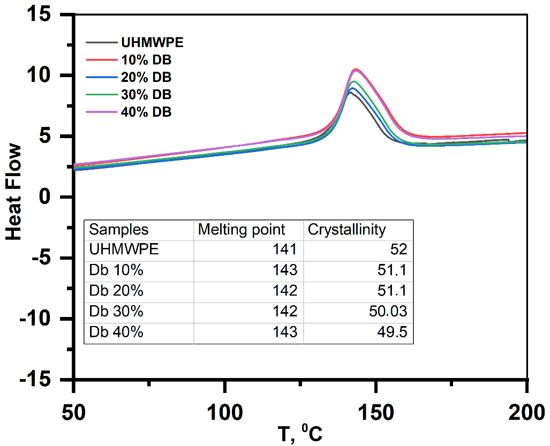

Сурет 4.1 – ДСК диабаз-толтырғыш құрамына байланысты АЖМПЭ нәтижелері
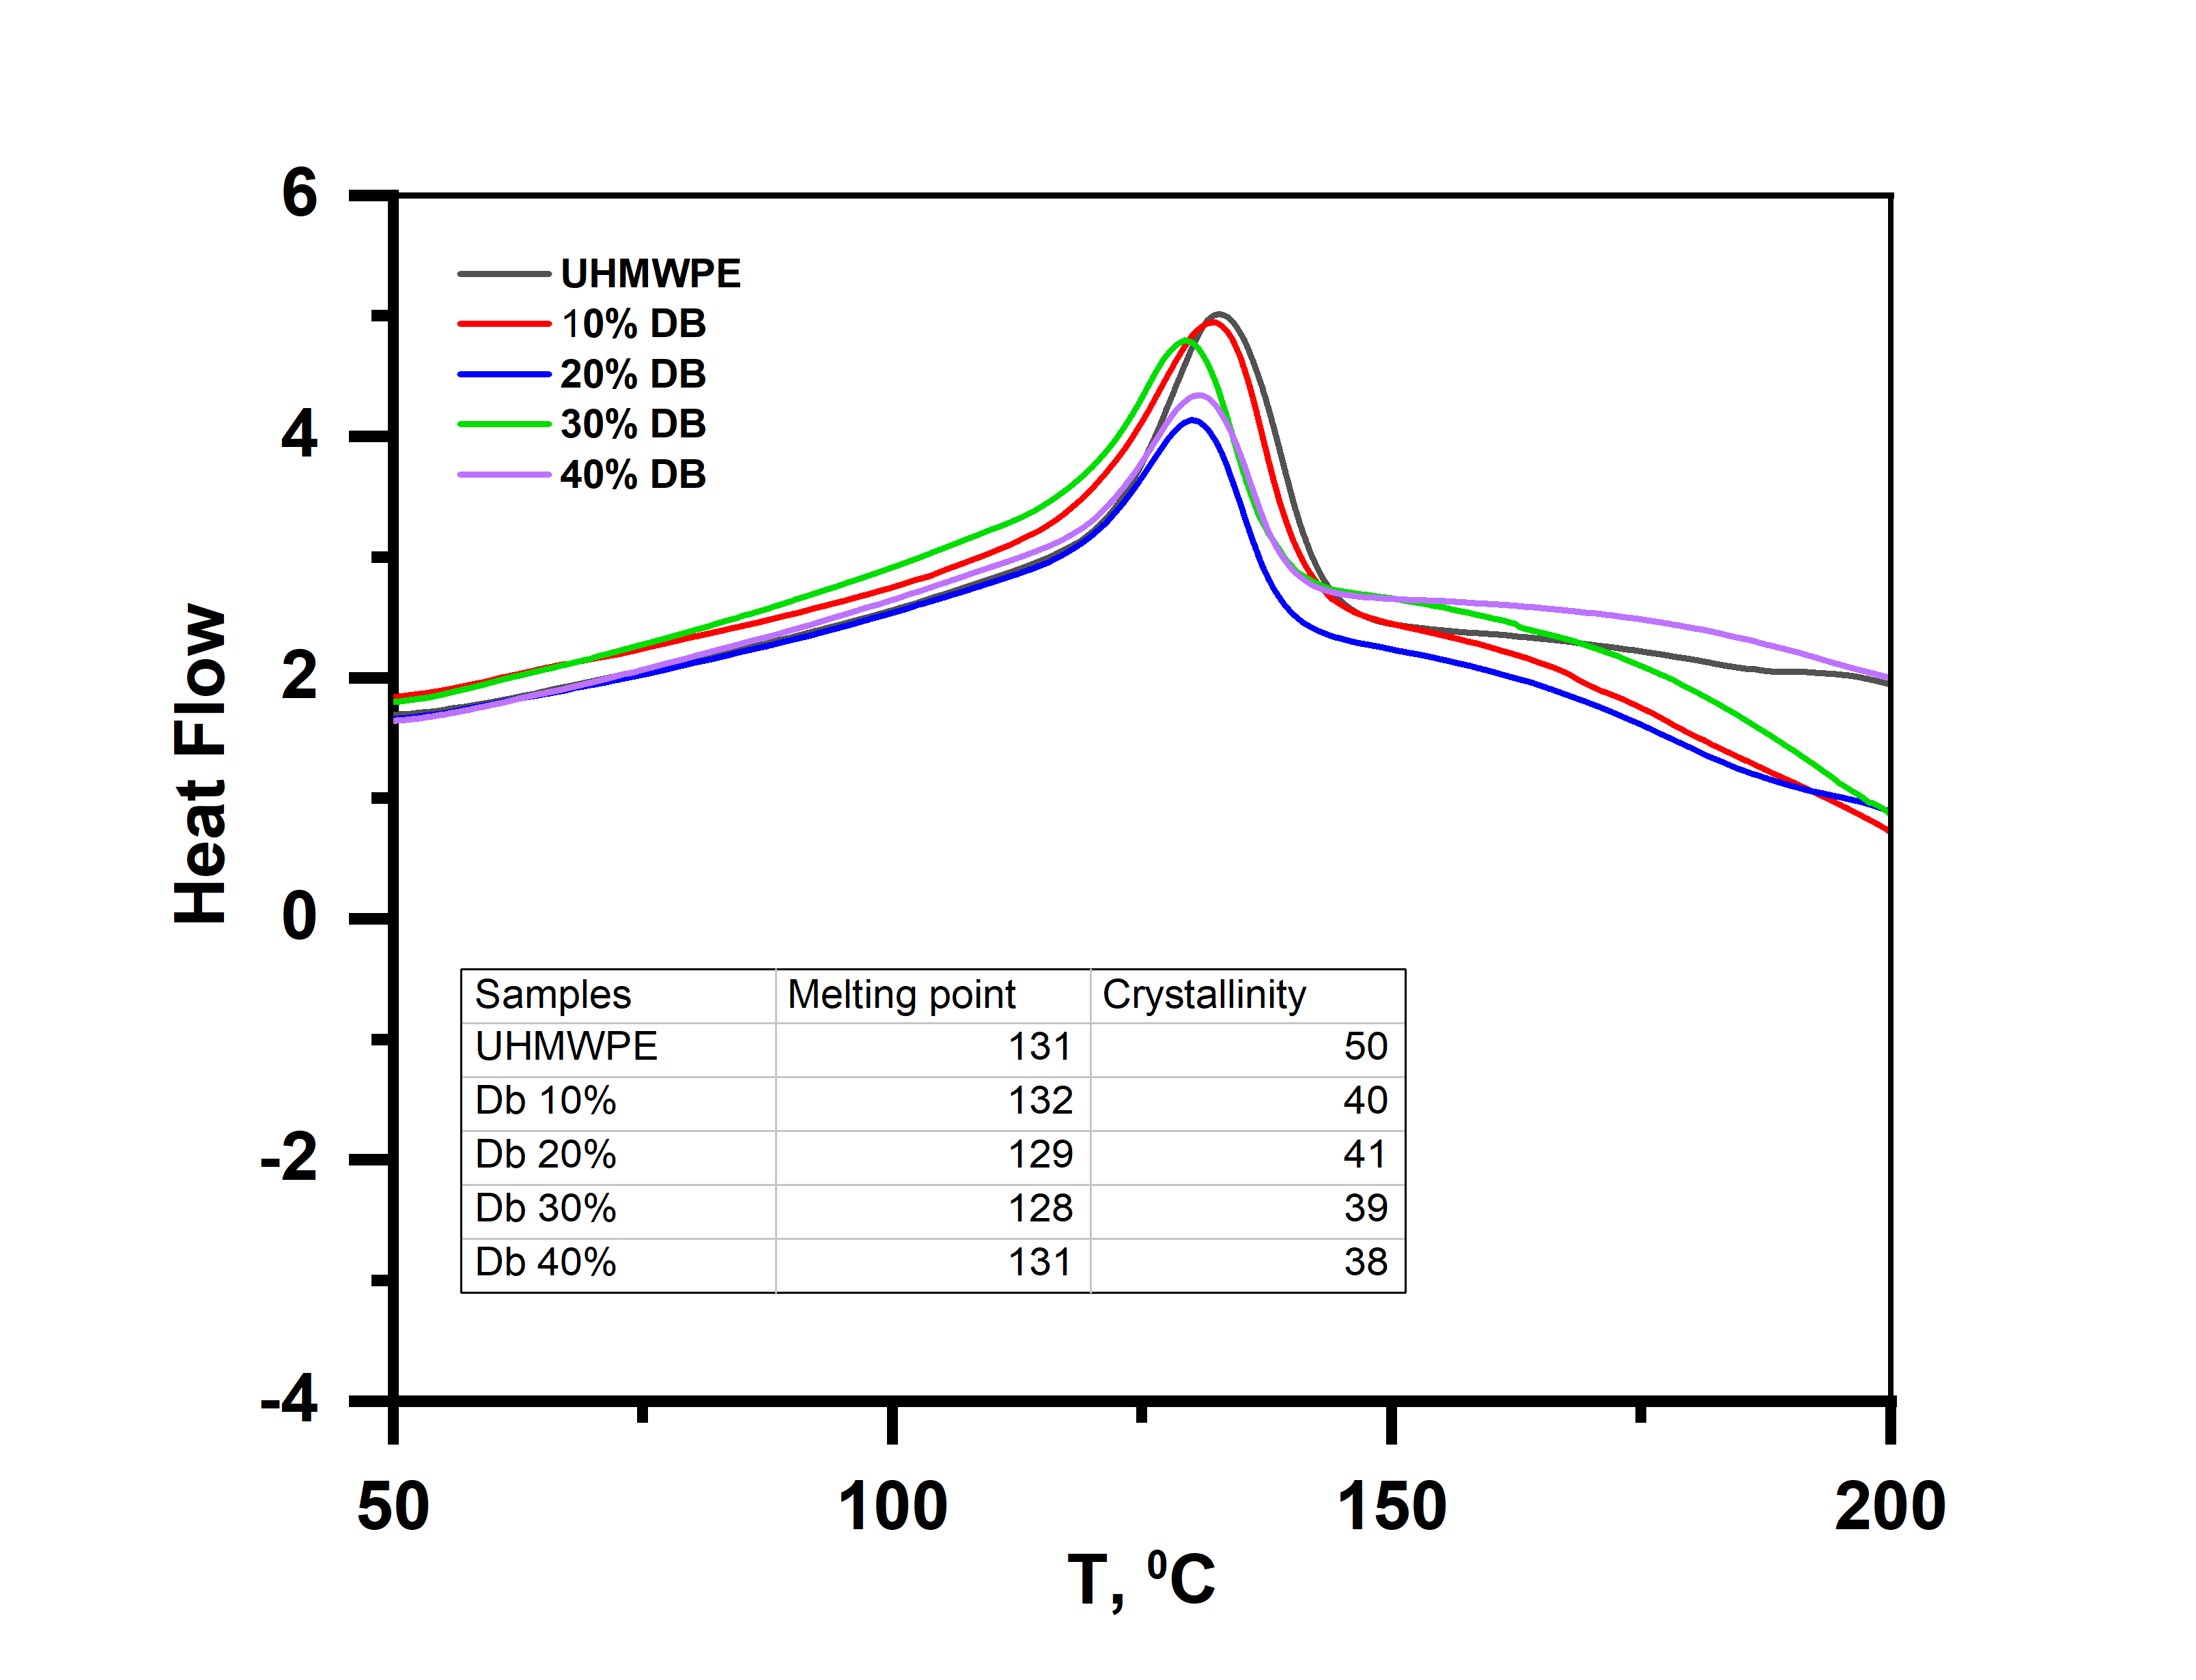
Сурет 4.2 – ДСК АЖМПЭ нәтижелері қаптаманы қолданғаннан кейін толтырғыштың құрамына байланысты.

Термогравиметриялық талдау (ТГА) полимерлі материалдардың ыстыққа төзімділігі олардың жоғары температураға ұшыраған кезде физика-механикалық қасиеттерін сақтау қабілетін сипаттайды. АЖМПЭ сияқты полимерлер үшін термиялық деградация механизмдері молекулалық байланыстардың үзілуі, тотығу және кристалдық құрылымның бұзылуы болып табылады. Толтырғыштардың диабаз сияқты ыстыққа төзімділігіне әсері макромолекулалардың жылу қозғалысына, материалдағы жылудың таралуына шектеулер үшін көрінетін кедергілер тудырады. Бұл ыдыраудың басталу температурасының жоғарылауына әкеледі. Толтырғыш ретінде диабаз материалдың жылу өткізгіштігін жақсарта алады, жылу энергиясының жергілікті шамадан тыс жүктелуін азайтады, бұл ыдырау процесін баяулатады.
Полимерлі тізбектер арасындағы сыртқы өзара әрекеттесу толтырғышы олардың қозғалғыштығын төмендетеді және термиялық деструкцияға энергия шығынын арттырады. Қаптаманың рөлі - материалдың термиялық тотығуын қамтамасыз ететін және полимердің ішкі құрылымын жоғары температураның әсерінен қорғайтын қосымша тосқауыл ретінде әрекет етеді. Толтырғыштары бар қаптамалар тығыздықты арттыру және өткізгіштікті азайту арқылы әсерді күшейтеді. Термогравиметриялық талдау термиялық ыдыраудың басталу температурасы мен максималды жылдамдығын анықтау үшін қолданылады. Материалдың және оның компоненттерінің ыстыққа төзімділігін бағалайық. Дифференциалды сканерлеу калориметриясы (ДСК) балқу температурасын, әйнектеуді, сондай-ақ материал құрылымының өзгеруіне байланысты жылу әсерін анықтайды.
Термогравиметриялық талдау– бұл термоаналитикалық әдіс, онда заттың массасы температураның және/немесе уақыттың функциясы ретінде өлшенеді, ал үлгі бақыланатын атмосферада белгілі бір температуралық бағдарлама бойынша қызады.
4.3-суретте осы композициялармен алынған қаптама мен қаптаманы қолданар алдында жалпы массаның 10-40% диапазонында минералды диабаз толтырғышы бар АЖМПЭ қоспасының ыстыққа төзімділігінің термограммалары көрсетілген. АЖМПЭ үшін шамамен 220 °C температурада графикті бақылай отырып, бірнеше себептерді ажыратуға болады: шамамен 220 °C аймақта АЖМПЭ оның кристалдық аймақтарының балқуының басталуымен сипатталады. АЖМПЭ кристалдылықтың жоғары дәрежесіне ие және қызған кезде кристалдық құрылымдар аморфты күйге ауысады, егер талдау жүйесі осындай әсерлерді ескерсе, үлгінің салмағының өзгеруімен бірге жүреді. Бұл өндіріс процесіне байланысты қалдық шағын молекулалы компоненттердің (ұшпа қосылыстар, ылғал немесе қоспалар) бөлінуі болуы мүмкін. Температураның жоғарылауымен кристалды және аморфты фазалар өзара әрекеттесуін өзгерте бастайды. Бұл фазалардың қайта бөлінуін көрсететін термогравиметриялық талдауға ауысуы мүмкін.
Алынған нәтижелерден қаптаманы қолданар алдында қоспаның 400-494⁰С температура аралығында термиялық ыдырауға ұшырайтынын көруге болады.
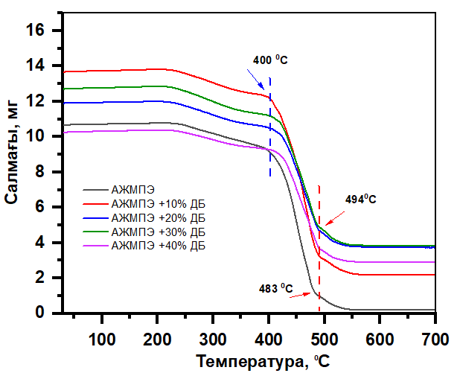
Сурет 4.3 – Таза АЖМПЭ және әртүрлі диабаз-минералды толтырғыш
құрамы бар ұнтақ термограммалары

Құрамында 10-40% толтырғыш диабазасы бар АЖМПЭ қоспасынан газ жалынымен бүрку нәтижесінде алынған қаптама 415-500⁰C температурада термиялық ыдырайды. Ыдыраудың басталу температурасы ұнтаққа қарағанда қаптамада шамамен 15⁰C жоғары екендігі байқалды.
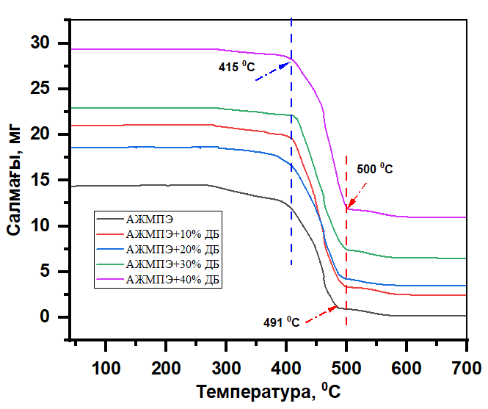
Сурет 4.4 – Таза АЖМПЭ және әртүрлі диабаз-минералды толтырғыш
құрамы бар қаптамасының термограммалары

Композициялық қаптамалардың балқу температурасы мен фазалық түрленулерінің жылуын анықтау үшін ДСК әдісі қолданылды. 4.1-кестедегі мәліметтерден ДСК термограммасындағы эндотермиялық шыңмен анықталатын балқудың басталу температурасының шамасына (Т_{баст. балқу}) қолданылатын толтырғыштың құрамы әсер ететіндігі көрінеді. Сонымен, 30-40 мас.% диабаз құрамының пайдаланған кезде Т_{баст}. Т_{балқу}. азаяды. Құрамында 10% диабаз бар композициялық қаптаманың термодинамикалық параметрлері толтырылмаған АЖМПЭ-ге ұқсас. Өлшенген балқу энтальпиясының тамаша полиэтилен кристалының балқу энтальпиясына қатынасы ретінде есептелген ДСК әдісінің кристалдық дәрежесінің мәні де толтырылған кезде азаяды.
Ыстыққа төзімділік - бұл материалдың жоғары температурада физикалық және механикалық қасиеттерін сақтау қабілеті.
Полимер матрицасына диабаз толтырғышын қосу АЖМПЭ тізбектерінің қозғалғыштығының төмендеуіне әкеледі. Толтырғыш бөлшектер физикалық кедергілер ретінде әрекет етеді, бұл макромолекулалардың температурасының өзгеруіне және оларды ерітуге қажетті энергияның жоғарылауына әкеледі.
Осылайша, минералды диабаз толтырғышын қосу АЖМПЭ композициялық қаптамасындағы кристалды және аморфты аймақтардың таралуын оларды бұзбай аздап өзгертеді. Диабаз полимердің аморфты аймақтарын тұрақтандыру арқылы композициялық қаптаманың кейбір механикалық қасиеттерін, мысалы, тотығуға төзімділік пен тозуға төзімділікті жақсартатын құрылым модификаторы ретінде әрекет етеді.
АЖМПЭ сияқты материалдардың жылуға төзімділігі олардың құрылымының жоғары температураға ұшыраған кезде тұрақтылықты сақтау қабілетімен анықталады. Бұл әсіресе жоғары молекулалық полимерлер үшін өте маңызды, мұнда кристалды және аморфты аймақтар ыстыққа төзімділікте шешуші рөл атқарады.
АЖМПЭ кристалдылығын РФА әдісімен 4.5 суретте, ДСК әдісімен 4.6 суретте, ИК әдісімен есептеу 4.7 суретте көрсетілген және одан басқа да сипаттамалары 4.1 кестеде көрсетілген. Бұл материал құрылымының реттілік дәрежесін сипаттайтын параметр, яғни аморфты аймақтарға қатысты кристалдық аймақтардың үлесі. АЖМПЭ -де кристалдылық маңызды көрсеткіш болып табылады, өйткені ол беріктік, тозуға төзімділік, ыстыққа төзімділік және агрессивті ортаға төзімділік сияқты физикалық-механикалық қасиеттерге тікелей әсер етеді.
Полимердегі кристалдық аймақтар молекулалары бір-бірімен тығыз байланысқан тығыз және реттелген құрылымдар. Бұл аймақтар полимердің жоғары балқу температурасын және жоғары температураға төзімділігін қамтамасыз ететін ыдырау үшін айтарлықтай энергия шығынын қажет етеді.

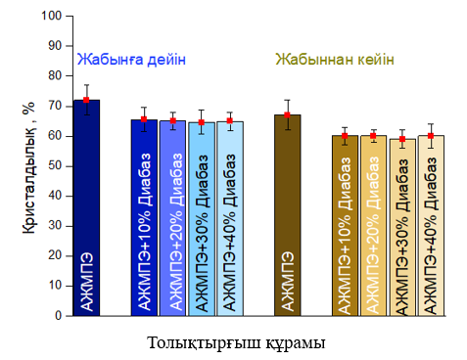
Сурет 4.5 – АЖМПЭ жән әртүрлі диабаз-минералды толтырғыш құрамы бар қаптамаға дейін және кейінгі РФА бойынша кристалдылық дәрежесі 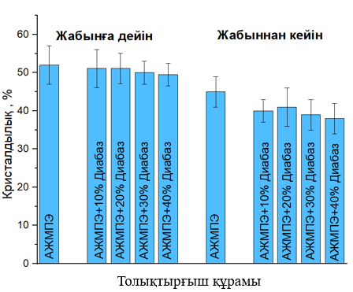

Сурет 4.6 – АЖМПЭ жән әртүрлі диабаз-минералды толтырғыш құрамы бар қаптамаға дейін және кейінгі ДСК бойынша кристалдылық дәрежесі
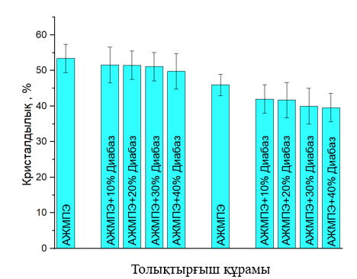
Сурет 4.7 – АЖМПЭ жән әртүрлі диабаз-минералды толтырғыш құрамы бар қаптамаға дейін және кейінгі ИҚ бойынша кристалдылық дәрежесі

Толтырғыш полимер тізбектері арасындағы өзара әрекеттесуді молекулааралық күштер арқылы реттейді, температура көтерілген кезде байланыстарды бұзу үшін көбірек энергияны қажет етеді. Бұл жалпы материалдың балқу температурасының жоғарылауына әкеледі. Толтырғыш тұрақты кристаллиттердің пайда болуын немесе аморфты фазаның жоғарылауын қамтамасыз ете алады, бұл сонымен қатар ыстыққа төзімділікті арттырады.
АЖМПЭ кристалдылығы оның ыстыққа төзімділігін анықтауда шешуші рөл атқарады, өйткені ол материалдың физикалық-механикалық қасиеттеріне, соның ішінде оның қыздыру әрекетіне тікелей әсер етеді.
АЖМПЭ кристалды аймақтары полимер тізбектері ван-дер-ваальс күштері сияқты молекулааралық өзара әрекеттесу арқылы тығыз оралған реттелген құрылымдар болып табылады. Бұл аймақтар жоғары термодинамикалық тұрақтылыққа ие, бұл оларды қыздыру кезінде бұзуды қиындатады.

Кесте 4.1 – Негізгі термодинамикалық және рентгендік фазалық сипаттамалары бар әртүрлі әдістер бойынша есептелген кристалдылық дәрежесінің мәндері

Үлгі | Толтырғыш құрамы, % | Әдістер
 |  | Тығыздық бойынша | РФА |  |  | ДСК |  |  | ИК
 |  |  | ұнтақ  χ, % | қаптама  χ, % | Вильямсон - Холл бойынша ОКР мөлшері | ұнтақ  χ, % | қаптама  χ, % | χ, %  ұнтақ |  | χ, %  қаптама
Бастапқы  АЖМПЭ | 0 | 0.930 | 72 | 67 | 31 | 52 | 45 | 53,4 |  | 46
АЖМПЭ + Диабаз | 10 | 1.127 | 65,5 | 60 | 29,3 | 51,1 | 40 | 51,6 |  | 42
 | 20 | 1.324 | 65,03 | 60 | 28 | 51,1 | 41 | 51,5 |  | 41,7
 | 30 | 1.521 | 64,6 | 59 | 27,8 | 50,03 | 39 | 51,1 |  | 40,02
 | 40 | 1.718 | 64, 9 | 60 | 26,4 | 49,5 | 38 | 49,8 |  | 39,6

4.2 АЖМПЭ негізіндегі композициялық қаптамалардың механикалық-трибологиялық сипаттамаларын зерттеу нәтижелері

Бұл жұмыстың нәтижелері композициялықң микроқаттылығының жоғарылауын көрсетеді, оған минералды диабаз-толтырғыш қосылады, толтырғыштың физикалық сипаттамалары түсіндіріледі. Мооса шкаласы бойынша 6-7 шамасында жоғары қаттылыққа ие диабаз полимер матрицасын нығайтатын қатты қосындылар ретінде әрекет етеді. Бұл бөлшектер инденторлардың енуіне қарсылық тудырады, материалдың микроқаттылығын тікелей арттырады.
3.8 суретте көрсетілгендей, АЖМПЭ матрицасында диабаздың біркелкі таралуы композициялықң біртекті құрылымына ықпал етеді, бұл жергілікті ақаулар мен материалдағы кернеу концентрациясын азайтады. Мұндай бөлу әлсіз аймақтардың пайда болуына жол бермейді, бұл индекстеу кезінде деформацияға төзімділікті одан әрі арттырады. 4.8-суреттен, қаптамалардың микроқаттылығы диабаздың жоғарылауын артатынын көруге болады: таза АЖМПЭ қаптамасы үшін 5,34 Hv, АЖМПЭ+10 мас. % диабаз қаптамасы үшін 5,67 HV, АЖМПЭ+ 20 және 30 мас.% диабаз қаптамасы үшін, 6,15 және 6,95 Hv.% , ал АЖМПЭ+ 40 мас.% диабаз қаптамасы үшін микроқаттылық 7,27 Hv құрайды. Диабаздың жоғарылауымен композициялық қаптаманың микроқаттылығының жоғарылауы АЖМПЭ матрицасында диабаздың салыстырмалы түрде біркелкі таралуына байланысты сияқты, сондай-ақ композиттерді тиімді араластыру және полимер матрицасымен толтырғыш бөлшектерін орау, бұл сәйкесінше жақсы инденттеуге ықпал етеді.

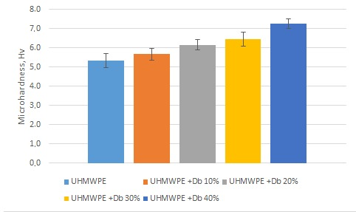
Сурет 4.8 – Диабаз толтырғышының құрамына байланысты АЖМПЭ және АЖМПЭ негізіндегі композициялық қаптамалардың микроқаттылығының өзгеруі
Өздеріңіз білетіндей, микроқаттылық қаптаманың тозуға төзімділігімен тығыз байланысты, өйткені қаттырақ материалдар абразивті тозуға және сызаттарға төзімділікті арттырады. Диабазының жоғарылауымен таза АЖМПЭ үшін микроқаттылықтың 5,34 Hv-ден 40 мас.% толтырғышпен 7,27 HV-ге дейін өсуі байқалады. Себебі қатты бөлшектер үйкеліс кезінде материалдың бетінің механикалық бұзылуына жол бермейді, жүктемелерді кеңірек аймаққа таратады. Толтырғыш диабаз сонымен қатар жоғары қаттылық пен төмен үйкеліс коэффициенті арқылы үйкеліс коэффициентін төмендетеді, нәтижесінде тозу көлемін азайтады. Толтырғыш бөлшектер қаптаманың бетінде микрорельефті құрайды, бұл жылжымалы бөліктер арасындағы байланыстың төмендеуіне ықпал етеді, осылайша үйкеліс күштерін азайтады. Нәтижесінде материалдың тозуға төзімділігі де, микроқаттылығы да артады.
Микроқаттылықтың жоғарылауына әсер ететін тағы бір фактор-толтырғыш бөлшектерін полимер матрицасымен біркелкі қаптауға мүмкіндік беретін компоненттерді тиімді араластыру. Бұл бөлшектердің біркелкі таралуына ықпал етіп қана қоймайды, сонымен қатар полимер мен толтырғыш арасындағы адгезияны жақсартады, бұл композициялықң механикалық қасиеттерін, соның ішінде оның микроқаттылығын арттырады.
Осылайша, АЖМПЭ композиттеріндегі диабаздың минералды толтырғышының көбеюі микроқаттылықтың айтарлықтай жақсаруына және үйкеліс коэффициентінің төмендеуіне әкеледі. Бұл диабаз бөлшектерінің матрицада біркелкі таралуына, олардың жоғары қаттылығына және полимер матрицасымен тиімді әрекеттесуіне байланысты, бұл материалдың механикалық әсерлерге төзімділігін арттырады.
4.9-сурет жүріп өткен қашықтықты 100 метрге дейін ұлғайту кезінде диабаз минералды толтырғышының әр түрлі құрамы бар АЖМПЭ қаптамасының үйкеліс коэффициентінің өзгеруін көрсетеді: минералды диабаз толтырғышсыз АЖМПЭ қаптамасы ең үлкен үйкеліс коэффициентін ≈ 0,15 көрсетеді. Бұл материалдың жоғары икемділігіне және салыстырмалы түрде төмен қаттылыққа байланысты. 10 мас.% минералды диабаз толтырғышымен үйкеліс коэффициенті ≈ 0,12 дейін айтарлықтай төмендейді. Толтырғыш қаптаманың қаттылығын күшейтеді, үйкеліс кезінде деформацияны азайтады. Диабаз - толтырғыштарының 20% үйкеліс коэффициенті ≈ 0,10 дейін төмендейді. Бұл төмендеу толтырғыштың біркелкі таралуымен түсіндіріледі, бұл АЖМПЭ мен үйкеліс арасындағы байланысты азайтады. 30% диабазды толтырғыш құрамы үйкелісті ≈ 0,07-ге дейін төмендетеді, бұл диабаздың оңтайлы таралуы арқылы қаптаманың механикалық тұрақтылығының жақсаруымен байланысты. Толтырғыштың максималды концентрациясы 40% болғанда, үйкеліс ≈ 0,05 дейін төмендейді. Бұл минималды мән, өйткені минералды диабаз толтырғышының жоғары концентрациясы қаттылықты арттырады және үйкелісті минимумға дейін төмендетеді, бұл қаптамалар арасындағы байланыстың алдын алады.

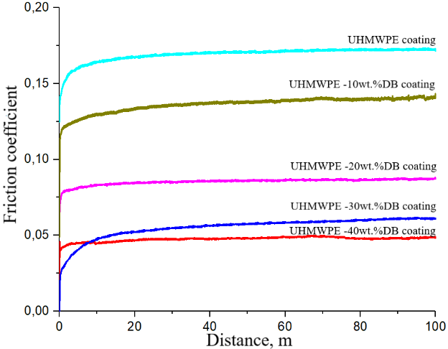

Сурет 4.9 – АЖМПЭ негізіндегі композициялық қаптамасының үйкеліс коэффициентінің өзгеруі

4.10-суретте АЖМПЭ негізіндегі қаптамаларды сынау нәтижелері композициялықң үйкеліс жолдарының қарқындылығы келтірілген, олардан АЖМПЭ +n салмақ композицияларының тозуға төзімділігі шығады. Матрицаны толтырған кезде диабаздың % жоғарылайды. Толтырғыштың үлесі ұлғайған кезде, құрамындағы АЖМПЭ+40салм.% диабаза сияқты тозу жылдамдығы төмендейді, өйткені диабаз бөлшектері беттің қарқынды бұзылуына жол бермейтін тосқауыл ретінде әрекет етеді. Диабазы жоғары қаттылыққа ие, жанасу бетіндегі жүктемені таратады, полимер матрицасына әсерін азайтады және осылайша абразивті тозу жылдамдығын төмендетеді. Атап өтілгендей, бұл композицияның тозу жылдамдығы таза АЖМПЭ-ге қарағанда 2,2 есе төмен. Толтырғыштың аз мөлшері үшін минималды тиімділік: толтырғыштың аз мөлшері үшін (мысалы, 10 салмақ. % диабаза) тозу жылдамдығы қаныққан композициялармен салыстырғанда жоғары болып қалады, бірақ таза АЖМПЭ-ге қарағанда төмен. Себебі диабаза бөлшектерінің аз мөлшері жеткілікті тосқауыл қорғанысын қалыптастырмайды және полимер матрицасы үйкеліс процесінде айтарлықтай деформациялар мен бұзылуларға ұшырайды. Бұл жағдайда тозу жылдамдығы таза АЖМПЭ-мен салыстырғанда 1,25 есе азаяды. Композициялықң микроқұрылымы және оның тозуға әсері: толтырғыш құрамы жоғары болған кезде композициялықң микроқұрылымы жақсарады: диабаз бөлшектері матрица бойынша біркелкі бөлініп, үйкеліс процесінде пайда болатын жарықтар мен сызаттардың тереңдігі мен қарқындылығын төмендететін күшті арматуралық желі жасайды. Бұл өз кезегінде тозу жылдамдығын төмендетеді.
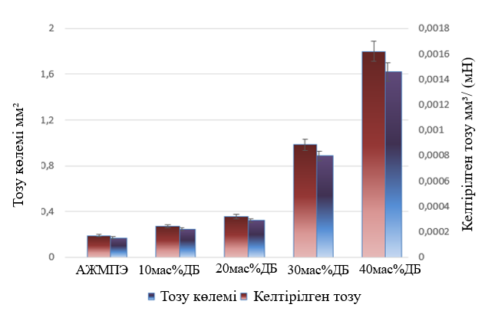
Сурет 4.10 – АЖМПЭ негізіндегі композициялық қаптаманың тозуға төзімділігін сынау нәтижелері

АЖМПЭ негізіндегі композиттегі минералды толтырғыш құрамының ұлғаюымен тозу жылдамдығы төмендейді, 40мас.% минералды диабаз толтырғышын қосқанда минималды мәндерге жетеді. Бұл полимер матрицасын бұзылудан қорғайтын, жүктемелерді тарататын және тозудың алдын алатын толтырғыштың тиімді күшейту рөліне байланысты. 4.2 кестеде тозу жылдамдығының, үйкеліс коэффициентінің және АЖМПЭ қаттылығының минералды диабаз толтырғышының құрамына тәуелділігі келтірілген.
Кесте 4.2 тозу жылдамдығының, үйкеліс коэффициентінің және АЖМПЭ қаттылығының минералды диабаз толтырғышының құрамына тәуелділігі.

Үлгі | Толтырғыштың құрамы, % | Тозу жылдамдығы | Үйкеліс коэффициенті | Қатттылық, Hv
бастапқы  АЖМПЭ | 0 | 0,0012 | 0,15 | 5,34
АЖМПЭ  +Диабаз | 10 | 0,0008 | 0,12 | 5,67
 | 20 | 0,006 | 0,10 | 6,15
 | 30 | 0,0048 | 0,07 | 6,95
 | 40 | 0,0042 | 0,05 | 7,27
4.3-кестеде диабаздың әр түрлі құрамы бар АЖМПЭ қаптамаларының сипаттамалары келтірілген: кристаллдылық дәрежесі (χ), қаптама бетінің кедір-бұдырлығы (R_{a}) және жаппай тозу (∆m). Кестеден диабазды толтыру дәрежесінің 10-дан 40% - ға дейін ұлғаюымен кедір-бұдырлық 1,237-ден 4,311 µm -ге дейін өсетінін және диабаздың жоғарылауымен тозуға төзімділік төмендейтінін көруге болады.
Кесте 4.3 Қаптамалардың механикалық қасиеттері мен кристалдылық дәрежесі
Қаптама құрамы | χ, % | R_{a},  µm | Тозу, ∆m, г
 |  |  | 10 мин. | 20 мин. | 30 мин.
АЖМПЭ | 67 | 1,237 | 0,0131 | 0,0372 | 0,0542
АЖМПЭ – 10 % Диабаз | 60 | 3,656 | 0,0103 | 0,0258 | 0, 0351
АЖМПЭ – 20 % Диабаз | 60 | 3,805 | 0,0065 | 0,0201 | 0,0321
АЖМПЭ – 30 % Диабаз | 59 | 4,107 | 0,0045 | 0,0185 | 0,0303
АЖМПЭ – 40 % Диабаз | 60 | 4,311 | 0,0012 | 0,0132 | 0,0278

4.11 суретте минералды диабаз толтырғышы бар АЖМПЭ негізіндегі қаптамалардың уақыт әсеріне байланысты масса жоғалтуының тәуелділігі көрсетілген. Қаптамаға диабазды қосу тозуды айтарлықтай азайтады, 10 минуттық тестілеуден кейін таза АЖМПЭ — нің тозуы 0,0131 г құрайды, ал 40% диабазды қосқанда-небәрі 0,0012 г, бұл шамамен 11 есе төмендейді. Бұл үрдіс 10, 20, 30 минуттың барлық уақыт аралықтарында сақталадыДиабазаның құрамы жоғарылауымен тозу әсері баяулайды. Диабаздың 30% - дан 40% - ға дейінгі тозу айырмашылығы 10% - дан 20% - ға дейін аз екенін көруге болады. Себебі толтырғыштың мөлшері жоғары болған кезде қаптама құрылымы күшейту шегіне жетеді. Тестілеу уақыты ұлғайған сайын, барлық құрамдарда тозу артады, бірақ толтырғыш құрамы жоғары қаптамаларда өсу қарқыны аз болады. АЖМПЭ -де тозу 30 минут ішінде 0,0542-0,0131=0,04110-ға артады, ал диабаздың 40% қаптамада тозу сол уақытта 0,0278-0,0012=0,02660-ға артады. 40% диабазбен қаптама барлық уақыт аралықтарында массаның ең аз жоғалуын көрсетеді, бұл оны ең тозуға төзімді етеді.
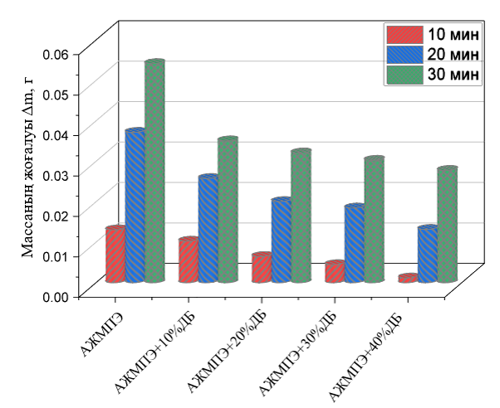
Сурет 4.11 – Минералды диабаз толтырғышы бар АЖМПЭ негізіндегі қаптамалардың уақыт әсеріне байланысты масса жоғалтуының тәуелділігі

Толтырғыштың мөлшері 10-20% төмен болса, композициялық материал үйкеліске қарсы жақсы қасиеттерді сақтайды, бірақ тозуға төзімділік 30-40% толтырғышқа қарағанда айтарлықтай төмен. Толтырғыштың мөлшері 30-40% - ға ұлғайған кезде тозуға төзімділік пен құрылымның тұрақтылығының оңтайлы үйлесіміне қол жеткізіледі. Диабаз қаптаманың қаттылығын арттырады, бұл абразивті бөлшектердің ену тереңдігін азайтады және микро кесуді азайтады. Толтырғыш арқылы қаптама құрылымының тығыздығы мен беріктігін арттыру микрожарықтардың пайда болуын азайтады.
АЖМПЭ үлгілері мен композицияларының кинетикалық тозу қисықтарын талдау " АЖМПЭ + N мас.% диабаз" толтырылған композициялардың тозу жылдамдығы таза АЖМПЭ -ге қарағанда едәуір аз екенін көрсетті. 4.12 суретте көрсетілген композициялардың тұрақты тозу сатысында (I, мм²/мин) тозу жылдамдығының диаграммасы келтірілген. Ең төменгі тозу жылдамдығы «АЖМПЭ +40 мас. % диабаз» тозу жылдамдығы таза АЖМПЭ -мен салыстырғанда 2 есе азаяды, АЖМПЭ+30 мас. % диабаз композициясындағы үйкеліс бетінің кедір-бұдырлығы, сонымен қатар ең аз. Композициядағы диабаздың құрамын одан әрі 50 мас.% - ға дейін ұлғайту «АЖМПЭ+N мас.% диабаз» композиттерінің тозуға төзімділігін арттыру тұрғысынан тиімсіз.
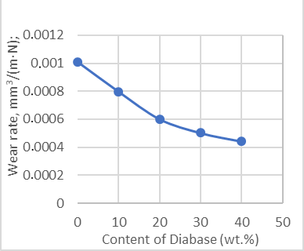

Сурет 4.12 – Тозу жылдамдығының диаграммасы

Материалдар арасындағы адгезия күші материалдың толтырғыш құрамының жоғарылауымен өзгеруі мүмкін. Адгезия, өздеріңіз білетіндей, гетерогенді материалдардың беттерін біріктіру құбылысы. Адгезия физикалық және химиялық деп бөлуге болатын материалдардың интерфейсіндегі өзара әрекеттесуге негізделген. Адгезия теориясы бірнеше тәсілдермен түсіндіріледі: механикалық адгезия полимерлі материалдың субстраттың өрескел бетімен механикалық адгезиясы арқылы пайда болады. Полимер механикалық құлыптарды қалыптастыру үшін бетінің микро кеуектеріне енеді. Адгезияны жоғарылату шарттары: беттің кедір-бұдырының жоғарылауы; материалдың жақсы өтімділігі; полимер тізбектерінің қозғалғыштығын қамтамасыз ететін орташа кристалдылық.
Диабаздың бөлшектері механикалық адгезияны жақсарта отырып, микро кедір-бұдырларды тудыруы және жанасу аймағын ұлғайтуы мүмкін. Жабысқақ беріктік сыртқы жүктемелердің әсерінен қаптаманың субстрат бетінде ұстау қабілетін сипаттайды. Үзіліс сынақтары адгезиялық қосылыстың бұзылуы орын алатын шекті жүктемені анықтау мақсатында қаптама бетіне перпендикуляр бағытталған қалыпты күштің қолданылуына негізделген. Бұзылу механизмі: сыну кезінде адгезия қабатының немесе қаптама материалының деформациясы орын алады, жою жабысқақ немесе когезиялық болуы мүмкін. Кристалдылықтың жоғары дәрежесі тізбектердің қозғалғыштығын шектейді, бұл адгезия беріктігінің төмендеуіне әкеледі. Беттің ылғалдануының жоғарылауы физика-химиялық әрекеттесуді жақсартады және адгезияны күшейтеді. Диабазды немесе басқа бөлшектерді қосу адгезияны жақсартып, қосымша байланыс нүктелерін тудыруы мүмкін және олардың біркелкі таралмауы кезінде нашарлауы мүмкін.
Диабаз-минералды толтырғыштар полимерлі қаптаманың беткі қабаты арқылы ылғалдануын жақсарта алады, бұл интерфейстегі энергияның төмендеуіне және адгезияның жоғарылауына ықпал етеді. Осылайша, адгезия интерфейстегі өзара әрекеттесуге, полимердің кристалдылығына, сулануға және қаптама мен субстрат арасындағы механикалық адгезиялардың болуына байланысты көп қырлы процесс. Адгезияның өзгеруі бірнеше факторларға байланысты, соның ішінде толтырғыштың түрі, оның мөлшері, пішіні және матрицадағы таралуы.
Беттік энергиясы жоғары толтырғыштар адгезияны жақсарта алады, толтырғыш пен матрица арасында көбірек байланыс нүктелерін жасайды АЖМПЭ -ге диабазды қосу бірнеше себептерге байланысты материалдың адгезиясына әсер етуі мүмкін: диабаз бөлшектері бетінің кедір-бұдырын арттыру арқылы механикалық адгезияны арттыруы мүмкін. Бұл жабысқақ қасиеттерді жақсарта алатын беттер арасында көбірек байланыс нүктелерін жасайды. АЖМПЭ мен диабаз бөлшектері арасындағы химиялық өзара әрекеттесуге байланысты физика-химиялық адгезия жақсаруы мүмкін. Егер матрица мен толтырғыш арасында қолайлы өзара әрекеттесу пайда болса, бұл адгезияның беріктігін арттыруы мүмкін. Ұсақ бөлшектерді қосу жалпы жанасу аймағын арттырады, бұл сонымен қатар қабаттар немесе композициялықң әртүрлі компоненттері арасындағы адгезияны жақсартуға көмектеседі. Алайда жағымсыз әсерлер де мүмкін. Егер диабаза бөлшектері матрицада біркелкі бөлінбесе, бұл агрегацияға және ақаулардың пайда болуына әкелуі мүмкін, бұл адгезияға теріс әсер етеді. Толтырғыштың тым көп мөлшері бөлшектердің матрицамен жеткіліксіз сулануына немесе ішкі кернеулердің пайда болуына байланысты адгезия қасиеттерінің нашарлауына әкелуі мүмкін. Бұл параметрлерді оңтайландыру ең жақсы жабысқақ өнімділікке қол жеткізу үшін маңызды.
Жабысқақ беріктігін тексеру үшін пластиналарға сыналатын желімді пайдаланып металл элементтер бекітіледі. Үлгілердің орналасу тәртібі сынақтарды өткізу реттілігіне сәйкес келеді. Әрбір үлгі нәтижелерді анықтау және салыстыру үшін сәйкесінше таңбаланған.
Толтырғышсыз АЖМПЭ зерттеулерінің нәтижелері бойынша адгезиялық беріктігі 3,57 МПа құрайды. 10% диабаз толтырғышын қосу таза АЖМПЭ -мен салыстырғанда адгезия беріктігін 21,6% - ға арттырады.

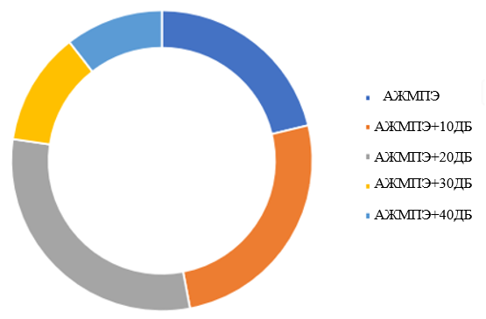 | Үлгілер Адгезия (МПа)  АЖМПЭ 3,57  АЖМПЭ +10 ДБ 4,34  АЖМПЭ +20 ДБ 5,10  АЖМПЭ+30 ДБ 3,05  АЖМПЭ+40 ДБ 3,03
Сурет 4.13 – АЖМПЭ негізіндегі композициялық қаптамасын адгезиялық беріктікке сынау нәтижелері

20% диабаз толтырғышын қосқанда, желімнің беріктігі таза АЖМПЭ салыстырғанда 42,9% - ға артады, бұл барлық сыналған үлгілердің ең жоғары мәні. 30% диабаз толтырғышын қосқанда, адгезия беріктігінің айтарлықтай төмендеуі байқалады, ол таза АЖМПЭ-мен салыстырғанда 42,6% - ға төмендейді. Адгезия беріктігінің ең үлкен төмендеуі диабазды толтырғыштың 40% - қосқанда байқалады, бұл таза АЖМПЭ-мен салыстырғанда 43,4% - ға төмендеуге әкеледі.
4.14-суреттен металл субстраттың беті қираған полимер қабатымен жабылғанын көруге болады. Қабатта талшықтар қалыпты түрде созылған кезде субстратпен байланыс бар. Қалыптасқан адгезиялық қабатта химиялық байланыс инфрақызыл спектроскопия әдісімен анықталған карбонил топтарымен қамтамасыз етіледі. Осылайша, композициялық қаптаманы газ жалынымен бүрку кезінде қаптама мен субстрат арасындағы адгезиялық байланыстың беріктігі композициялық полимердің когезиялық беріктігінен асып түседі және АЖМПЭ қабаттасуы кезінде бұзылу жүреді.
Алынған мәліметтерден диабазды толтырғышты 20% - ға дейінгі концентрацияда енгізу АЖМПЭ-нің адгезиялық қасиеттеріне оң әсер ететіндігі шығады. Ең үлкен жақсару диабаздың 20% - при байқалады, бұл толтырғыштың мөлшері мен оның полимер матрицасындағы таралуының біркелкілігі арасындағы оңтайлы қатынасқа байланысты болуы мүмкін. Толтырғыштың концентрациясы 20% - дан (30% және 40%) жоғары болған кезде адгезияның беріктігі айтарлықтай төмендейді. Бұған толтырғыш бөлшектердің агрегациясы және полимер матрицасының сулануының төмендеуі себеп болуы мүмкін, бұл материал қабаттары арасындағы механикалық байланыстардың нашарлауына әкеледі.

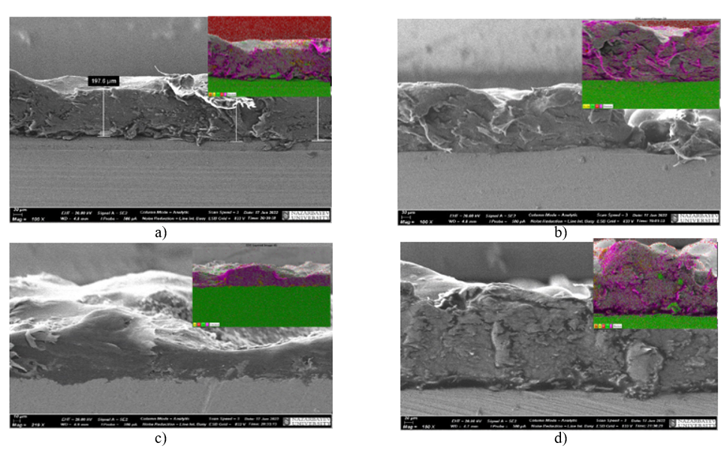

Сурет 4.14 – СЭМ қаптамаларының көлденең қимасының суреттері: (а) АЖМПЭ қаптамасы + диабаз 10% 100 (X), (b) АЖМПЭ қаптамасы + диабаз 20% 219(X), (c) АЖМПЭ қаптамасы + диабаз 30% 100(X), (d) АЖМПЭ + диабазды қамту 40% 150 (X).
Осылайша, АЖМПЭ -де 20% - ға дейін диабаз толтырғышын қосу материалдың адгезиялық қасиеттерін жақсартады, ал диабаздың жоғары концентрациясы адгезияның нашарлауына әкеледі. Бұл нәтижелер әртүрлі инженерлік және өнеркәсіптік салаларда тәжірибеде қолдану үшін АЖМПЭ негізіндегі композициялық материалдар мен толтырғыштардың құрамын оңтайландыру үшін маңызды.

4.3 АЖМПЭ негізіндегі композициялық қаптамалардың агрессивті ортаға тұрақтылығы

АЖМПЭ агрессивті ортаға төзімділігі, ең алдымен, полимер тізбектерінің құрылымы мен молекулалық салмағымен анықталатыны белгілі. Жоғары агрессивті ортаға төзімділік және АЖМПЭ басқа да маңызды қасиеттері оны химиялық реагенттермен жанасатын өнімдердің кең спектрін өндіруде кеңінен қолдануға мүмкіндік береді. Екінші жағынан, жоғары агрессивті ортаға төзімділік химиялық модификацияны қиындатады: АЖМПЭ сілтілер мен қышқылдардың жоғары концентрацияланған ерітінділеріне (жоғары концентрацияланған құмырсқа, сірке суы, тұз және гидрофтор қышқылдары) тамаша төзімділікке ие. Бөлме температурасында АЖМПЭ күкірт қышқылына өте төзімді (концентрациясы 80 %). Алайда, АЖМПЭ , полиэтиленнің басқа түрлері сияқты, оның қасиеттерін өзгертеді және әртүрлі тотықтырғыштардың әсерінен жойылады. Жалпы АЖМПЭ жоғары агрессивтік ортаға төзімділікке ие, бұл агрессивті ортамен жанасатын бөлшектерді жасауға мүмкіндік береді.
Бұл бөлімде біз диабаз түрінде минералды толтырғыш қосылған АЖМПЭ негізіндегі композициялықң құрылымы мен қасиеттеріне қышқылдық ортаның әсерін қарастырамыз. Диабаздың әртүрлі құрамы бар АЖМПЭ композицияларының микроқұрылымын және олардың қышқылдық ортаның әсер ету жағдайындағы құрылымын зерттеуге басты назар аударылады.

Кесте 4.4 АЖМПЭ толтырғыштарының техникалық-диагностикалық көрсеткіштері
Сипаттама | Диабаз | Графен нано пластиналары [66, 95] | Басқа толтырғыштар (шыны талшық, көміртекті талшық) [73, 97]
Агрессивті ортаға төзімділік | Керемет | Керемет | Орташа (ортаға байланысты)
Оңтайлы концентрация | 10-20% | 0.5-2% | 15-30%
Құны | Төмен | Жоғары | Орташа (шыны талшық), жоғары (көміртекті талшық)
Экологиялық таза | Жоғары | Орташа | Орташа

Коррозияға төзімділікті қоса алғанда, өнімділігі жақсартылған композициялық материалдарды әзірлеу және зерттеу қазіргі ғылым мен техниканың негізгі міндеттерінің бірі болып табылады. Бұл тұрғыда перспективалы бағыттардың бірі-қатты бейорганикалық толтырғыштармен өзгертілген полимер матрицаларын құру. Мұндай композиттер жақсартылған механикалық қасиеттерді, тозуға төзімділікті және жоғарғы агрессивті ортаға төзімділікті көрсетеді.
Осы жұмыста алынған нәтижелер материалдардың коррозияға төзімділігіне жоғары талаптар қойылатын химия, мұнай-газ, кеме жасау және өнеркәсіптің басқа да салаларында қолдануға арналған композициялардың жаңа құрамдарын әзірлеу үшін пайдаланылуы мүмкін.

4.15 суретте АЖМПЭ үлгілері ұзақ уақыт бойы қышқылдарға (H₂SO и және HCl) әсер еткенде агрессивті ортаға төзімділік көрсететінін көрсететін нәтижелер көрсетілген. Алайда, үлгілердің ісіну дәрежесі мен массасының өзгеруі қышқылдардың мөлшері мен олардың әсер ету ұзақтығының жоғарылауымен жоғарылайды, бұл полимер құрамындағы қышқыл молекулаларының диффузиясына және материалдың ішінара деградациясына әкеледі. Сондай-ақ, кристалдық құрылымда атомдар арасындағы байланыстар анағұрлым берік, бұл агрессивті ортаның әсерінен материалдың ыдырауға төзімділігін арттырады. Мұндай материалдардағы Диффузия аморфты материалдарға қарағанда көбірек энергияны қажет етеді, бұл процесті одан әрі баяулатады.
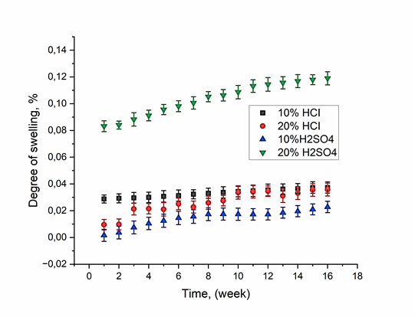

Сурет 4.15 – Агрессивті ортадағы АЖМПЭ қаптамасының тұрақтылығының уақытқа тәуелділігі

Құрамында қышқылдар бар үлгілердің агрессивті ортаға төзімділігі төмендейді (4.5-кесте). 10% ерітінділер үшін ісіну дәрежесі үлгі орташа төмен болып қалады (0,0085–0,0212 г), бұл қышқылдың полимер матрицасына ішінара енуін көрсетеді. 20% концентрацияда неғұрлым қарқынды ісіну пайда болады (0,0263–0,0358 г), бұл молекулааралық өзара әрекеттесу мен материалдың химиялық деградациясының өзгеруіне байланысты.

Кесте 4.5 Қышқылдардағы АЖМПЭ үлгілерінің ісіну дәрежесі
 | 10 HCl | 20% НCl | 10% H₂SO₄ | 20% H₂SO₄
Ісіну дәжережесі | 0,008536 | 0,026258 | 0,02119 | 0,035776

Күкірт қышқылы жоғары тотығу қабілетіне, иондық күштің жоғарылауына және екі сатылы диссоциацияға байланысты үлгілерге агрессивті әсер ететінін көруге болады. Бұл үлгілердің айтарлықтай ісінуіне әкеледі. Тұз қышқылы аз қарқынды әсер етеді, бұл оның тотығу қабілетінің төмендеуіне және иондардың көбеюіне байланысты. Алайда, ұзақ мерзімді сынақтарда HCl полимерлі матрицасының қанығу белгілері байқалады, бұл массаның одан әрі өзгеруін шектеуі мүмкін.
АЖМПЭ үлгілерінің ісінуі ұзақ сынақтар кезінде сақтау үшін маңызды. Алғашқы бірнеше аптадан кейін массаның өзгеруі азаяды, бұл полимер құрылымының қышқылдармен қанықтылығын көрсетеді. Бұл АЖМПЭ үлгілері орташа агрессивті ортада өздерінің негізгі сипаттамаларын сақтай алатындығын көрсетеді. АЖМПЭ үлгілері құрамында қышқылдың орташа концентрациясы бар және төмен ортада қолдану үшін жеткілікті агрессивті ортаға төзімділікке ие, бұл оларды орташа химиялық әсер ету жағдайында пайдалану үшін перспективалы етеді.
4.16 суреттен диабаз қосылған АЖМПЭ композициялық қаптамалары таза АЖМПЭ қаптамаларымен салыстырғанда тұз қышқылында агрессивті ортаға төзімділіктің жоғарылағанын көрсетеді. Толтырғышты қосу қышқыл молекулаларының енуіне жол бермейтін тосқауыл құрылымын құру арқылы қаптаманың ісіну дәрежесін төмендетеді. Алайда, толтырғыш құрамының жоғарылауымен агрессивті ортаға төзімділіктің нашарлауы байқалады, бұл полимер матрицасының тұтастығының бұзылуымен байланысты сияқты.
Диабазының 10% деңгейінде қаптама ең жақсы төзімділікті көрсетеді (ісіну дәрежесі 0,00598 г), бұл толтырғыштың біркелкі таралуына және тосқауыл қасиеттерінің жоғарылауына байланысты (4.6-кесте). Диабаздың 20% - ға дейін жоғарылауымен қаптаманың агрессивті ортаға төзімділігі жоғары болып қалады, алайда матрицадағы молекулааралық байланыстардың бастапқы бұзылуына байланысты ісіну деңгейі 0,01564 г дейін артады. 30% және 40% диабазында агрессивті ортаға төзімділік күрт төмендейді (ісіну деңгейі сәйкесінше 0,0329 г және 0,058 г құрайды). Бұл қаптама құрылымында ақаулар тудыратын және матрица мен толтырғыш арасындағы фазааралық өзара әрекеттесудің төмендеуі, кеуектілікті арттыру және қышқылдың тереңірек енуіне мүмкіндік беретін толтырғыштың артық мөлшеріне байланысты деп болжауға болады.

Кесте 4.6 - Тұз қышқылындағы диабаздың әр түрлі құрамы бар АЖМПЭ композициялық қаптамаларының ісіну дәрежесі
Ісіну дәрежесі | АЖМПЭ | АЖМПЭ+  Диабаз 10% | АЖМПЭ+  Диабаз 20% | АЖМПЭ+  Диабаз 30% | АЖМПЭ+  Диабаз 40%
∆ m, г | 0,02119 | 0,00598 | 0,01564 | 0,0329 | 0,058

Алынған нәтижелерден көрініп тұрғандай, диабаза инертті бейорганикалық материал бола отырып, аз мөлшерде (10-20%) қышқылдың енуін қиындататын физикалық тосқауылдың арқасында қаптаманың агрессивті ортаға төзімділігін арттырады. Жоғары мөлшерде (30-40%) диабаз полимер матрицасын бұзады, бұл қаптаманың ісінуінің жоғарылауына және қышқылдың әсеріне төзімділіктің төмендеуіне әкеледі.

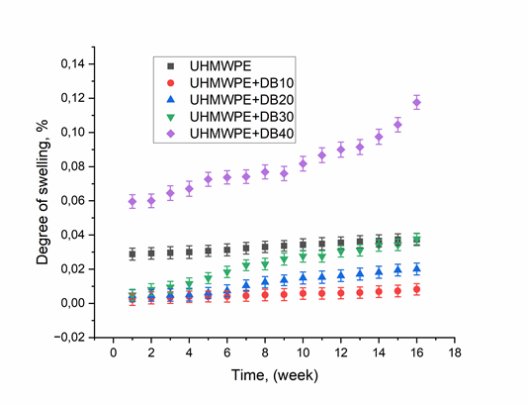

Сурет 4.16 – 10 мас.% тұз қышқылында диабаздың әр түрлі пайызы бар АЖМПЭ композициялық қаптамаларының тұрақтылығының уақытқа тәуелділігі

Өздеріңіз білетіндей [133], микро ақаулардың болуы агрессивті орта молекулаларының материалдың тереңдігіне тез енуіне ықпал етеді, келесі процестердің жүруін тездетеді: химиялық деструкция, агрессивті ортаның компоненттерін сорбциялау, әртүрлі қоспалардың полимерлі материалынан десорбциялау. Химиялық деструкция химиялық байланыстардың үзілуімен жүреді және полимердің молекулалық салмағының өзгеруімен бірге жүреді, тұтастық бұзылады. Материалдың бұзылу дәрежесі сонымен қатар кеуектіліктің мөлшеріне, микро ақаулардың болуына, толтырғыштардың ортамен химиялық әрекеттесу қарқындылығына, ең алдымен толтырғыш-матрица фазаларының интерфейсіне байланысты. Сондай-ақ, агрессивті ортаның ену жылдамдығы мен химиялық реакция жылдамдығы материалдың ыдырау процесіне айтарлықтай әсер ететіні белгілі [134]. Графикте төмен диабазды қаптамалар (10% және 20%) 16 апталық сынақтарда тұрақты ісіну көрсеткіштерін сақтайтынын көрсетеді, бұл олардың ұзақ мерзімді агрессивті ортаға төзімділігін көрсетеді. Осылайша, 10-20% шегінде диабаза бар АЖМПЭ қаптамалары орташа агрессивті орта жағдайында тәжірибеде сәтті қолданылуы мүмкін.
10 пайыздық диабаз қосылған композит үлгісі алдын ала зерттеулерде ең жақсы нәтиже көрсеткендіктен, одан әрі эксперименттер үшін 10 пайыздық диабаз құрамы бар композит үлгілері, сондай-ақ толтырғышсыз АЖМПЭ таңдалды.
4.17 суретте ИҚ-спектроскопия әдісімен АЖМПЭ негізіндегі композициялық қаптамалардың бетін зерттеу нәтижелері келтірілген.

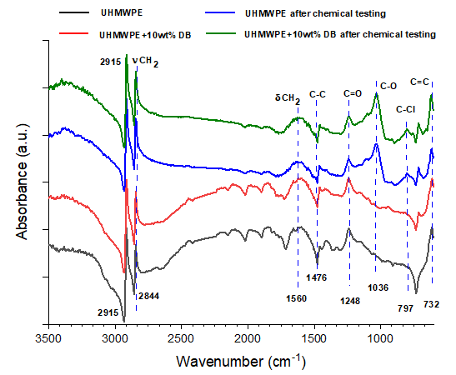
Сурет 4.17 – Қышқыл ортаға әсер еткенге дейін және одан кейін АЖМПЭ және 10мас. % диабаз толтырғышы бар қаптаманың ИҚ-спектрлері

ИҚ спектрлерінде 2915 см⁻¹, 2844 см⁻¹ кезіндегі C-H топтарының деформациялық тербелістері және 1560 см⁻¹ кезіндегі С-Н тобының валенттік тербелістері көрінеді. Сондай-ақ , карбонилді функционалды топтарды 1248 см⁻¹-де байқауға болады, ал 721 см⁻¹ шыңы C=C қос байланысын көрсетеді, жоғарыда аталған жолақтар [135] сәйкес бастапқы АЖМПЭ сіңіру жолақтарына тән.
1476 см ⁻¹ -де белгіленген сіңіру жолағы АЖМПЭ құрылымын сипаттайтын С-С байланыстарының жұтылу шыңы болып табылады. 1248 см ⁻¹ диапазонында орналасқан жұтылу шыңдары [136] сәйкес C=O топтарының валенттік тербелістерін көрсете алады.
Химиялық өңдеуден кейін спектрде 1036 см ⁻¹-де сіңіру жолағының пайда болуы С–О тобына (карбонил тобы) тән байланыстардың пайда болуымен байланысты. Бұл жолақ материалдың беткі қабатының (АЖМПЭ) өңдеу процесінде қолданылатын реагенттермен өзара әрекеттесуі нәтижесінде пайда болады, нәтижесінде C-O байланысы бар функционалды топтар пайда болады. C⁻Cl байланыстарына сәйкес келетін 797 см ⁻¹ шыңының пайда болуы АЖМПЭ мен хлор бар орта арасындағы реакцияның салдары болуы мүмкін, ол спектрден кейін пайда болады үлгіні HCl ерітіндісімен химиялық өңдеу.
АЖМПЭ үлгілері мен оның негізіндегі композициялардың алынған ИҚ-спектрлеріне сәйкес, химиялық әсерден кейін агрессивті ортада спектрлерде шамалы өзгерістер болады деген қорытынды жасауға болады. Алайда, үлгілердің құрамдас бөліктері арасындағы негізгі байланыс өзгеріссіз қалды, бұл негізгі шыңдардың орын ауыстыруының болмауына байланысты. Бұл АЖМПЭ және оның негізіндегі композиттер агрессивті ортаның әсерінен айтарлықтай деградацияға ұшырамағанын көрсетеді.
4.18 суретте таза АЖМПЭ және құрамында 10 мас.% диабаз толтырғышы бар АЖМПЭ композиті үлгілерінің агрессивті ортамен әрекеттескенге дейін және одан кейінгі рентгендік дифракциялық суреті келтірілген. Рентгенограммада екі қарқынды рефлекс (110) 2θ =21,76° және (200) 24,15° байқалады олар АЖМПЭ құрылымының кристалды бөлігін сипаттайды. АЖМПЭ сәйкес орторомбиялық торға ие [111]. Күрделі химиялық құрамына байланысты диабаз шыңдары төмен қарқындылыққа ие. Диабаздың ең қарқынды рефлекстері (004), (420) және (111) жазықтықтарынан 12,49°, 25,11° және 27,91° төмен дифракция бұрыштарында байқалады.
Химиялық әсерден кейін үлгілердің дифракциялық сызықтарының қарқындылығы біршама төмендейтіні байқалады.
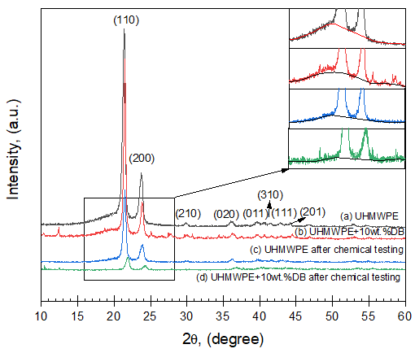
Сурет 4.18 – Агрессивті ортаға әсер еткенге дейін және одан кейін АЖМПЭ және 10мас. % диабаз толтырғышы бар қаптаманың рентгендік дифрактограммалары

Рентгенодифракциялық деректерді талдаудан химиялық әсерге дейінгі таза АЖМПЭ үлгісінің кристалдылық дәрежесі 67% құрайтыны анықталды (сурет. 4.19), ал 10 мас .% мөлшерінде толтырғыш диабазы қосылған АЖМПЭ негізіндегі композит үшін кристалдылық дәрежесі 60% құрайды. Химиялық әсерден кейін АЖМПЭ және оның негізіндегі композиттен алынған үлгілердің кристалдылық пайызы біршама төмендейді және сәйкесінше 52 және 49% құрайды. Қышқылдар АЖМПЭ бетінде иондардың тұндырылуын тудыруы мүмкін, бұл материалдың кристалдылық дәрежесін төмендететін беткі қабықшалардың немесе шөгінділердің пайда болуына әкелуі мүмкін. [138] белгілі болғандай, радиациялық-химиялық әсерлердің нәтижесінде полимердің кристалдық дәрежесі айтарлықтай төмендеуі мүмкін.

Сурет 4.19 – Агрессивті ортаға әсер еткенге дейін және одан кейін АЖМПЭ және 10мас. % диабаз толтырғышы бар қаптаманың кристалдылығы

Бастапқы күйінде және агрессивті орта әсерінен кейін 10 мас.% диабазы бар АЖМПЭ негізіндегі композициялық үлгілер арасындағы морфологиялық айырмашылықтар СЭМ-суреттерде көрсетілген (4.20 сурет). Біздің алдыңғы зерттеулерімізден көрініп тұрғандай [104], құрамында 10 мас.% диабазы бар композициялық үлгілер үшін толтырғыш бөлшектерінің агломерациясының белгілері жоқ. Диабаз бөлшектері АЖМПЭ матрицасында біркелкі бөлінеді, оның құрылымына толығымен біріктірілген және үлгілерде сенімді ұсталады. Бұл морфологиялық ерекшеліктер химиялық әсерлерге төзімді берік құрылымның қалыптасуына ықпал ететін толтырғыш пен полимер матрицасы арасындағы өзара әрекеттесудің жоғары деңгейін көрсетеді.
Маңызды бір мәселе, диабаз бөлшектері жарықшақтар немесе ақаулардың пайда болу орталығы болмайтынын атап өту керек. Бұл композициялықң компоненттері арасында жақсы адгезияның бар екенін көрсетеді, бұл агрессивті орта жағдайында үлгілердің беріктігін арттыруда маңызды рөл атқарады. Салыстыру үшін, толтырғышы теңсіз таралған полимерлі үлгілер жиі жергілікті кернеулерге ұшырайды, бұл жарықшақтардың немесе үлгінің бөлінуіне әкелуі мүмкін.

a) | в)
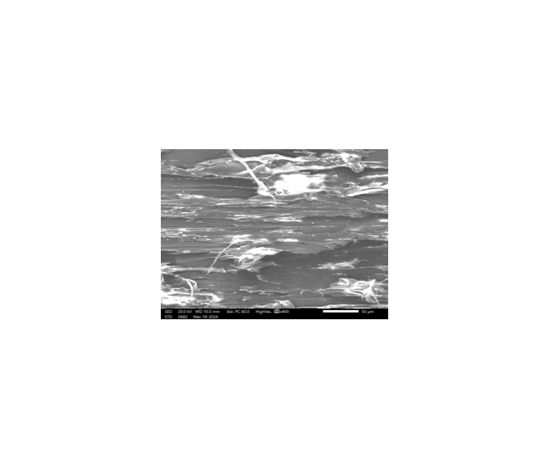 | 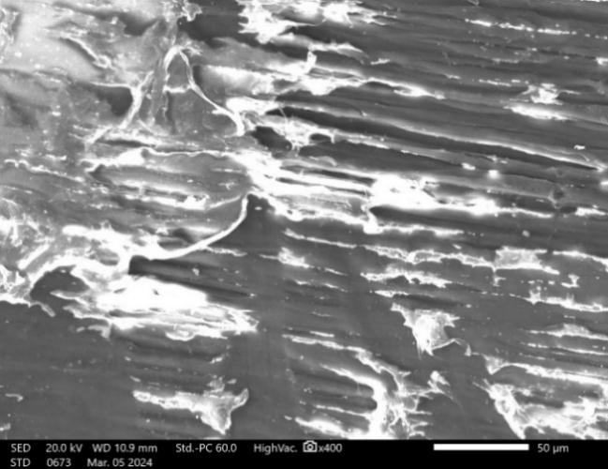
c) | д)

Сурет 4.20 – СЭМ суреттері: Агрессивті ортаға әсер еткенге дейін (а) АЖМПЭ және (в) АЖМПЭ +10мас.% диабаз, агрессивті орта әсер еткеннен кейін:
(с) АЖМПЭ және (д) АЖМПЭ +10мас.% диабаз

Диабаз толтырғышы бар АЖМПЭ үлгілерінің бетінде агрессивті орта әсер еткеннен кейін шамалы өзгерістер байқалады. Полимер матрицасының үздіксіз құрылымы сақталады, бұл оның морфологиялық тұрақтылығын растайды. Құрылымның сақталуын химиялық инерттілікпен және агрессивті диффузиясына кедергі келтіретін АЖМПЭ жоғары молекулалық салмағымен түсіндіруге болады. Бұл нәтижелер АЖМПЭ-нің химиялық деградацияға жоғары төзімділігі көрсетілген [140] авторлары ұсынған мәліметтерге жақсы сәйкес келеді.
Рентгендік құрылымдық талдау (XRD) және инфрақызыл спектроскопия (IR) нәтижелері қышқылдық ортаға әсер еткеннен кейін композициялықң кристалдық дәрежесі мен химиялық құрылымында минималды өзгерістерді көрсетті. Бұл материалдың молекулалық ұйымында айтарлықтай өзгерістердің жоқтығын көрсетеді, бұл оның химиялық төзімділігін тағы бір рет көрсетеді.
Тығыздығы жоғары полиэтилен (ПЭ) немесе полипропилен (ПП) сияқты басқа полимерлерге негізделген ұқсас материалдармен салыстырмалы талдау АЖМПЭ үлгілері тозуға төзімділігі жоғары және реактивтілігі төмен болғандықтан қышқылға төзімділігі бойынша олардан асып түсетінін көрсетеді. Мысалы, ПП композиттеріне бағытталған зерттеулерде агрессивті ортаның екі апталық әсерінен кейін микрокректердің пайда болуы және механикалық өнімділіктің төмендеуі байқалды [141,142].
Сонымен қатар, композициялықң қасиеттеріне толтырғыштың мөлшері мен концентрациясының әсерін ажыратуға болады. [143,144] сәйкес толтырғыш бөлшектерінің мөлшерін нанометрлік диапазонға дейін азайту немесе олардың құрамын 15% - ға дейін арттыру үлгінің тығыздығы мен беріктігін арттыруы мүмкін. Алайда, толтырғыштың артық мөлшері агломерацияға әкеледі, бұл материалдың біркелкілігін төмендетеді және жарықтар пайда болу ықтималдығын арттырады.
Қаптаманың суды сіңіру дәрежесі α неғұрлым жоғары болса, соғұрлым ылғал материалға енеді. 4.21 сурет су ортасының әсер ету уақытының ұлғаюымен α параметрінің өсуін көрсетеді. Барлық қисықтар уақыт өте келе α жоғарылауын көрсетеді, бұл су ортасындағы қаптама қасиеттерінің біртіндеп өзгеруін көрсетеді. Бастапқы кезең (0-10 сағат) күрт өсуді көрсетеді, содан кейін параметрдің өсуі баяулайды. 4.7 кестеде су ортасындағы полимерлі қаптаманың тұрақтылығының сипаттамасы көрсетілген. Құрамы 10-20мас.% диабаз орташа α өсуіне әкеледі, бұл суға төзімділік пен қаптаманың беріктігі арасындағы тепе-теңдікті көрсетеді. Құрамы 30-40мас.% диабаздың жоғары мөлшері α-ның ең үлкен өсуімен бірге жүреді, бұл минералды толтырғыш кеуектілікті арттырады немесе қаптаманың сулануын өзгертеді.

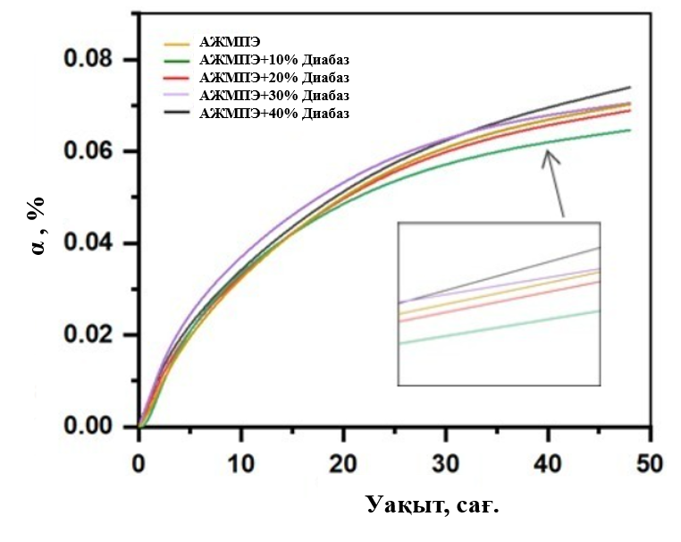
Сурет 4.21 – Сулы ортадағы композициялық қаптаманың тұрақтылығының уақытқа тәуелділік қисығы

Кесте 4.7 Су ортасындағы полимерлі қаптаманың тұрақтылығының сипаттамасы
Үлгілер | m_{0, g} | m_{t, g} |  |  |  | Δm, g |  |  |  | α (ісіну дәрежесі), %
 |  | 1 | 5 | 24 | 48 | 1 | 5 | 24 | 48 | 1 | 5 | 24 | 48
ДБ 10% | 6,4966 | 6,4966 | 6,4984 | 6,5003 | 6,5008 | 0 | 0,0018 | 0,0037 | 0,0042 | 0 | 0,027699 | 0,05692 | 0,064607
ДБ  20% | 6,3760 | 6,3764 | 6,3779 | 6,3800 | 6,3805 | 0,0004 | 0,0019 | 0,004 | 0,0045 | 0,006273 | 0,02979 | 0,062696 | 0,070527
ДБ 30% | 7,1119 | 7,1121 | 7,1136 | 7,1162 | 7,1169 | 0,0002 | 0,0017 | 0,0043 | 0,005 | 0,002812 | 0,023898 | 0,060426 | 0,070255
ДБ 40% | 6,3843 | 6,3846 | 6,3859 | 6,3881 | 6,3887 | 0,0003 | 0,0016 | 0,0038 | 0,0044 | 0,004699 | 0,025055 | 0,059486 | 0,068872
АЖМПЭ | 4,5951 | 4,5954 | 4,5963 | 4,5979 | 4,5985 | 0,0003 | 0,0012 | 0,0028 | 0,0034 | 0,006528 | 0,026108 | 0,060897 | 0,073937

Полимерлі қаптамалар коррозиядан қорғау үшін ұзақ уақыт бойы қолданылған, бірақ олардың қорғаныс әсерінің механизмдері толық нақтыланбаған. Бұл үш компонентті "металл – қаптама – орта" жүйесінің күрделілігінен және ондағы процестерге әсер ететін факторлардың көптігінен туындайды. Сонымен, [90] металл субстраттың коррозиясы полимерлі қаптаманың зақымдануы мен қабыршақтануынан бұрын басталатыны белгілі болды. Бірдей қаптама легирленген болаттарды кәдімгі көміртекті болаттарға қарағанда әлдеқайда ұзақ қорғайды. Сонымен қатар, қорғаныс ұзақтығы субстрат бетін дайындау сапасына байланысты. Коррозиялық үш компонентті жүйеде белсенді бөлшектер мен заряд тасымалдаушылардың үздіксіз алмасуы жүреді. Мұны стандартты электродтық потенциал агрессивті ортаға ұшырағаннан кейін біраз уақыттан кейін ғана қаптамамен қорғалған субстратқа орнатылатындығы дәлелдейді. Полимерлі қаптамадылары бар металл субстраттардың электродтық потенциалдары қорғалмаған субстраттардың потенциалдарына қарағанда оң. Бейтарап электролиттердегі катодтық процестің ағынын анықтайтын су мен оттегі субстраттың металл иондары шығарылғаннан гөрі қаптамаларға оңай енеді. Соңғысына қатысты қаптамалардың өткізгіштігі аз, сондықтан полимерлі қаптамалар металл иондануының анодтық реакциясын айтарлықтай қиындатады.
Коррозия кинетикасы негізінде өзіндік коррозия токының тығыздығы неғұрлым төмен болса, соғұрлым коррозияға төзімділік жоғары болады [115, 116].
4.8 кестеден 10мас% және 20мас% диабаз толықтырғышы бар АЖМПЭ композициялық қаптамасының коррозияға төзімділігін анықтау барысындағы жасалған жұмыс нәтижесі көрсетілген. Кестеде қаптамалардың коррозия жылдамдығы АЖМПЭ үшін СR_{corr} = 0,0053 см/жыл; АЖМПЭ+10мас% ДБ үшін СR_{corr} = 0,0051 см/жыл; АЖМПЭ+20мас% ДБ үшін СR_{corr} = 0,0052 см/жыл; АЖМПЭ+30мас% ДБ үшін СR_{corr} = 0,0055 см/жыл; және АЖМПЭ+40мас% ДБ үшін СR_{corr} = 0,0058 см/жыл екені көрсетілген. АЖМПЭ қаптамасынан қарағанда жоғары екені көрінеді. Минералды толтырғыш коррозиялық агенттердің енуіне жол бермей, материалдың бетіне агрессивті ортаның қол жетімділігін төмендетеді және коррозиялық токтың тығыздығын төмендету арқылы фазалардың таралуын жақсартуға көмектеседі деп ойлаймыз. Ал 30мас% және 40мас% диабаз толықтырғышы бар АЖМПЭ композициялық қаптамасының коррозияға төзімділігі төмен, артық толтырғыш полимер матрицасы мен диабаза бөлшектері арасындағы адгезияны төмендетіп, коррозия жеделдетілетін микрожарықтар мен ақаулардың пайда болуына ықпал етуі мүмкін.
Кесте 4.8 Диабаз толтырғышы бар АЖМПЭ қаптамаларының коррозия жылдамдығы
 | АЖМПЭ | АЖМПЭ+  10мас% ДБ | АЖМПЭ+  20мас% ДБ | АЖМПЭ+  30мас% ДБ | АЖМПЭ+  40мас% ДБ
CR | 0.005326917 | 0.005136146 | 0.005209213 | 0.0055896 | 0.005814156

Диабаз бөлшектерінің құрамының минералды - диабаз толтырғышы бар АЖМПЭ композициялық қаптамасының коррозияға төзімділігіне әсерін 4.22-суретте көрсетілгендей схемалық түрде түсіндіруге болады. Таза қаптамасы үшін (4.23 а сурет), коррозия түрлері полимерге тікелей диффузиялық траектория арқылы оңай ене алады. 10% диабаза бөлшектерінің салмақтық үлесі қамтуға қосылды. Олар 4.22 в суретте көрсетілгендей коррозиялық түрлердің енуіне кедергі келтіретін немесе кешіктіретін бұралмалы диффузиялық жол жасайды ,осылайша коррозияға төзімділікті арттырады. Диффузиялық жолдың иілісі неғұрлым көп болса, субстратқа жету үшін ерітіндіден коррозия түрлері соғұрлым көп уақытты алады, сондықтан коррозияға төзімділік соғұрлым жоғары болады. Бұл әдіс арқылы диабаз толықтырғышын матрицаға қосу арқылы коррозияға төзімділіктің жоғарылауына бөлшектердің біркелкі таралуының арқасында қол жеткізуге болады
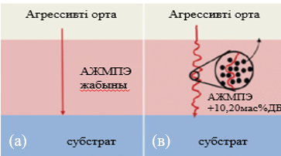

Сурет 4.22 – Схемалық сурет. (а) таза АЖМПЭ қаптамасындағы тікелей диффузиялық жол, (в) қисық біркелкі бөлінген бөлшектердегі диффузиялық жол

Диабаз толтырғышы бар АЖМПЭ негізіндегі композиттер өнеркәсіпте жоғары масштабталуға және практикалық сипатқа ие:
1. Шикізаттың қол жетімділігі мен төмен құны.
2. Қолданыстағы өндірістік процестерге интеграциялаудың қарапайымдылығы.
3. Әр түрлі салаларда қолданудың әмбебаптығы.
4. Химиялық және механикалық жүктемелерге төзімділік.
Бұл материалдар жаппай өнеркәсіптік өндіріс үшін экономикалық тиімді және экологиялық тұрақты шешім болып табылады, бұл оларды қазіргі жағдайда бәсекеге қабілетті етеді.
АЖМПЭ негізіндегі композиттер агрессивті ортаға жоғары төзімділікке ие, бұл оларды химия, мұнай-газ, кеме жасау және басқа салаларда сұранысқа ие етеді. Диабазды толтырғышты қосу олардың тиімділігін арттырады, әсіресе экстремалды жағдайларда жұмыс істей алатын коррозияға қарсы қаптамаларды жасағанда. Бұл материалдар тау-кен, теңіз, көлік және құрылыс салалары үшін әмбебап және негізделген.

  - Төртінші бөлім бойынша қорытындылар

- Минералды диабаз толтырғышын қосу макромолекулалардың қозғалғыштығын шектеу, балқу энергиясын арттыру және тосқауыл әсерін жасау арқылы АЖМПЭ негізіндегі қаптамалардың жылуға төзімділігін арттырады. Оңтайлы ыстыққа төзімділік толтырғыштың құрамында мас.% 30-40 болғанда қол жеткізіледі.
Газды жалынмен бүрку арқылы алынған қаптама материалдың балқу температурасын одан әрі арттырады.
- Композициялық қаптамалардың микроқаттылығы толтырғыш құрамының өсуімен артады: 5,34 Hv-ден (таза АЖМПЭ) 7,27 HV-ге дейін (АЖМПЭ+ 40% диабаза).
- Үйкеліс коэффициенті толтырғыш құрамының жоғарылауымен төмендейді: 0,15-тен (таза АЖМПЭ) 0,05-ке дейін (АЖМПЭ+ 40% диабаза), бұл үйкеліске қарсы қасиеттердің жақсарғанын көрсетеді. Қаптамалардың тозуға төзімділігі жақсарады, диабаздың 40% - при таза АЖМПЭ-мен салыстырғанда тозу жылдамдығы 2,2 есе төмендейді. Максималды адгезия беріктігі 5,10 МПа толтырғыштың 20% - наблюд байқалады, бұл бөлшектердің оңтайлы таралуына байланысты. Толтырғыштың мөлшері 30% - дан жоғары болған кезде бөлшектердің агломерациясына және полимер матрицасының сулануының нашарлауына байланысты адгезияның беріктігі төмендейді.
- Эксперименттік әдістердің көмегімен агрессивті ортаның АЖМПЭ және оның негізіндегі минералды диабаз толтырғышы бар композициялық үлгілердің микроқұрылымына әсері зерттелді. Зерттеу нәтижесінде таза жоғары молекулалық салмақты полиэтиленнен және құрамында 10мас.% диабаз композициялардан жасалған үлгілердің агрессивті ортаға төзімділігі жоғары екені анықталды. Алынған нәтижелер АЖМПЭ мен оның негізіндегі композициялардың агрессивті ортада ыдырамайтынын және зерттелген материалдың қышқылдарға төмен реакциялық қабілеттілігі бар екенін көрсетеді. Алайда диабаздың мөлшері артқан сайын АЖМПЭ композициясының агрессивті орталарға төзімділігі біраз төмендейді. Бұл, болжам бойынша, композициядағы жоғары молекулалық салмақты полиэтиленнің матрицалық материал үлесінің азаюымен байланысты.
Зерттеу барысында агрессивті ортаға ұшырағаннан кейін таза жоғары молекулалық салмақты полиэтиленнің кристалдылығы 67%-дан 52%-ға дейін, ал құрамында 10мас.% диабаз толтырғышы бар жоғары молекулалық салмақты полиэтилен композициясының кристалдылығы 60%-дан 49%-ға дейін төмендейтіні анықталды. Жоғары молекулалық салмақты полиэтилен мен оның негізіндегі композициялардың инфрақызыл спектроскопиясы агрессивті химиялық орта әсерінен негізгі шыңдардың айтарлықтай өзгерістерін немесе ығысуларының болмағанын көрсетті. Бұл АЖМПЭ мен оның негізіндегі композициялардың агрессивті орта әсерінен айтарлықтай деградацияға ұшырамағанын дәлелдейді.
Толтырғышы бар АЖМПЭ композициялық қаптамалары қарқынды тозу, механикалық жүктемелер және агрессивті орталардың әсері жағдайында пайдалану үшін перспективалы болып табылады. Диабаздың оңтайлы мөлшері (20-30%) механикалық, трибологиялық және коррозиялық қасиеттер арасындағы тепе-теңдікті қамтамасыз етеді. Материалдар конструкциялар мен жабдықтарды қорғау үшін кеме жасау, көлік машиналары, химия және мұнай-газ өнеркәсібінде пайдаланылуы мүмкін.

ҚОРЫТЫНДЫ ЖӘНЕ НЕГІЗГІ ТҰЖЫРЫМДАР:

«Диабаз – минералды толтырғыштың аса жоғары молекулалық полиэтиленнің құрылымы мен физика-механикалық қасиеттеріне әсері» тақырыбы бойынша диссертациялық жұмыстың негізгі нәтижелері «Аса жоғары молекулалық полиэтилен негізінде коррозияға қарсы қаптаманы қолданудың жоғары тиімді технологиясын әзірлеу және енгізу» 2021-2023 жылдар, ЖРН №AP09259925 және «Толтырғыштары бар аса жоғары молекулалық полиэтилен негізінде радиациялық және коррозияға төзімді қорғаныш композициялық материалды әзірлеу және енгізу» 2022-2025 жылдар ЖРН №AP19679461 тақырыптары бойынша ҚР ҒЖБМ ҒК гранттық қаржыландыру жобаларын іске асыру шеңберінде алынды. Жұмыста газ жалынымен бүрку әдісімен алынған диабаз-толтырғышы бар АЖМПЭ композициялық қаптаманы зерттеу нәтижелері келтірілген. Минералды толтырғыш ретінде 10 мас.% 20 мас.% , 30 мас.% және 40 мас.% диабаз таңдалды. Толыққанды эксперименттік жұмыстардың негізінде келесі негізгі қорытындылар жасауға болады:
- АЖМПЭ құрамына 10-40% минералды диабаз толтырғышын енгізу қаптаманың кристалдылық дәрежесіне айтарлықтай әсер етпейтіні көрсетілді. Рентгенофазалық талдау нәтижелері бойынша кристалдылық дәрежесі шамамен 60% деңгейінде қалады, дифференциалды сканерлеу калориметриясы деректері бойынша диабаз толтырғышының мөлшері артқан сайын кристалдылық дәрежесінің аздап төмендеуі байқалады: таза АЖМПЭ үшін 50%, 40мас.% диабаз толтырғышы бар композициялық материал үшін 38%. Сондай-ақ, диабаз толтырғышының аса жоғары молекулалық полиэтиленнің химиялық құрылымына теріс әсер етпейтіні және оның негізіндегі композициялық материал газ-жалынмен бүрку кезінде бұзылмайтыны анықталды;
- АЖМПЭ негізіндегі композициялық материалдардың механикалық қасиеттерін арттыруда минералды диабаз толтырғышының мөлшері маңызды рөл атқаратыны анықталды. Мысалы, таза АЖМПЭ қаптаманың микроқаттылығы 5,34 Hv; АЖМПЭ + 10 масс.% диабаз толтырғышы бар қаптама үшін – 5,67 Hv; АЖМПЭ + 20 және 30 масс.% диабаз толтырғышы бар қаптамалар үшін сәйкесінше 6,15 Hv және 6,95 Hv; ал АЖМПЭ + 40 масс.% диабаз толтырғышы бар қаптама үшін 7,27 Hv құрайды;
- АЖМПЭ негізіндегі композициялық материалдарға n масс.% диабаз толтырғышын қосу олардың тозуға төзімділігін арттыратыны анықталды. Матрицаның толтырылу дәрежесі артқан сайын тозуға төзімділігі де жоғарылайды. Мысалы, толтырғыш мөлшері 40 масс.% дейін артқанда, тозуға төзімділігі таза АЖМПЭ-мен салыстырғанда 2 еседен астам жоғарылайды, ал бетінің кедір-бұдырлығы 1,237-тен 4,311 мкм-ге дейін өседі;
- Зерттеулер көрсеткендей, диабаз толтырғышын қосу қаптаманың үйкеліс коэффициентінің айтарлықтай төмендеуіне алып келеді: таза АЖМПЭ үшін бұл көрсеткіш ~ 0,17; АЖМПЭ + 10 масс.% диабаз үшін ~ 0,14; АЖМПЭ + 20 масс.% диабаз үшін ~ 0,09; АЖМПЭ + 30 масс.% диабаз үшін 0,06; ал АЖМПЭ + 40 масс.% диабаз толтырғышы бар қаптама үшін ~ 0,05 құрайды;
- Эксперименттік әдістер көмегімен агрессивті агрессивті ортаның АЖМПЭ мен оның негізіндегі минералды диабаз толтырғышы бар композициялық қаптамалардың микроқұрылымы мен коррозияға төзімділік әсері зерттелді. Зерттеу нәтижелері көрсеткендей, таза АЖМПЭ мен 10 масс.% диабаз толтырғышы бар композициялық материал қышқыл ортаның әсеріне ең жоғары агрессивті ортаға төзімділікке ие екені анықталды. Алынған нәтижелер АЖМПЭ мен оның негізіндегі композициялық материалдардың агрессивті орта әсерінен ыдырамайтынын және зерттелген материалдың қышқылдарға төмен реакциялық қабілеттілігін көрсетеді. Сондай-ақ, химиялық әсерден кейін таза АЖМПЭ қаптаманың кристалдылығы 67 (±4) %-дан 52 (±3) %-ға дейін, ал 10 масс.% диабаз толтырғышы бар композициялық материалдың кристалдылығы 60 (±3) %-дан 49 (±3) %-ға дейін төмендейтіні анықталды.
Осылайша, зерттеу нәтижелері АЖМПЭ негізіндегі минералды диабаз толтырғышы бар композициялық қаптамалардың қарқынды механикалық тозу және агрессивті орта әсері жағдайында қолдануылуға болашағы зор екенін көрсетеді. Диабаздың оңтайлы мөлшері 20–30мас.% механикалық, трибологиялық және коррозияға төзімділік қасиеттерінің теңгерімін қамтамасыз етеді. Әзірленген қаптамалар кеме жасау, көлік машина жасау, мұнай-газ өнеркәсібінде, сондай-ақ құрылыс құрылымдарын коррозия мен тозудан қорғау үшін қолданылуы мүмкін.
Болашақта біз температураның, агрессивті және абразивті ортаның АЖМПЭ негізіндегі композициялық материалдың құрылымы мен физика-механикалық қасиеттеріне әсерін зерттеуді жоспарлап отырмыз.
Диссертацияның негізгі нәтижелері конденсацияланған күй физикасының, атап айтқанда полимер физикасының ережелеріне сәйкес келеді.

ҚОЛДАНЫЛҒАН ӘДЕБИЕТТЕР ТІЗІМІ

- Samad А., Recent M. Advances in UHMWPE/UHMWPE Nanocomposite/UHMWPE Hybrid Nanocomposite Polymer Coatings for Tribological Applications: A Comprehensive Review// Polymers – 2021. Vol.13, 608.
- Kurtz, S.M. The UHMWPE Biomaterials Handbook: Ultra-High Molecular. Weight Polyethylene in Total Joint Replacement and Medical Devices // S.M. Kurtz. – Second Edition. – Burlington: Academic Press – 2009. – P. 530.
- Kaminsky, W. Polyolefins: 50 years after Ziegler and Natta I. Polyethylene and Polypropylene // W. Kaminsky. – Berlin: Springer – 2013. – P 257.
- Распопов, Л.Н. Сверхвысокомолекулярный полиэтилен. Синтез и свойства / Л.Н. Располов, Г.П. Белов // Пластические массы. – 2008. – №5.– с. 13-19.
- Kurtz, S. M. UHMWPE Biomaterials Handbook: Ultra–High Molecular Weight Polyethylene in Total Joint Replacement and Medical Devices / S. M. Kurtz. – 3rd Edition. – William Andrew, 2015. – 840 p.
- Семчиков, Ю. Д. Высокомолекулярные соединения: Учеб. для вузов / Ю. Д. Семчиков. – М.: Издательский центр «Академия», 2003. – 368 с.
- Nitta, K. On the Orientation-Induced Crystallizationof Polymers // Polymers. – 2016. – Volume 8 (6). – pp. 229-242. https://doi.org/10.3390/polym8060229.
- Dougherty, P. S. M.; Pudjoprawoto, R.; Higgs, C.F. An investigation of the wear mechanism leading to self-replenishing transfer films // Wear. – 2011. – Volume 272. – pp. 122–132. doi: 10.1016/j.wear.2011.08.002.
- Correlation among Powder Morphology, Compaсtibility and Mechanical Properties of Consolidated Nascent UHMWPE / [G. H. Michler] et al. // Journal of Applied Polymer Science. – 2010. – Vol. 118. – P. 866-875.
- Донцова, Э. П. Сверхвысокомолекулярный полиэтилен / Э. П. Донцова, А. М. Чеботарь, С. Н. Дегтярева // Полимерные материалы. – 2003. – № 3. – С. 18 – 21.
- Селютин, Г.Е. Композиционные материалы на основе сверхвысокомолекулярного полиэтилена: свойства, перспективы использования / Г.Е. Селютин, Ю. Ю. Гаврилов, Е. Н. Воскресенская, В. А. Захаров, В. Е. Никитин, В. А. Полубояров // Химия в интересах устойчивого развития. – 2010. – № 3. – С. 375 – 388.
- Сверхвысокомолекулярный полиэтилен высокой плотности / И. Н. Андреева, Е. В. Веселовская, Е.И. Наливайко и др. – Л.: Химия, 1982. – 80 с.
- Строение поверхности насцентных частиц реакторных порошков сверхвысокомолекулярного полиэтилена / [Д.В. Лебедев] и др. // Физика твердого тела. – 2009. – Т.51, Вып.8 – С. 1645-1652.
- Ivan’kova, E.M. On the memory effect in UHMWPE nascent powders / E.M. Ivan’kova, L.P. Myashnikova, V.A. Marikhinetal // Journal of Macromolecular Science, PartB. – Vol. 40. – P. 813-832.
- Mechanisms of chain reentlement during the sintering of UHMWPE Nascent Powder: Effect of molecular weight / [T. Deplancke] et al. // Macromolecules. – 2015. – Vol. 48. – P. 5328-5338.
- Рамбиди, Н.Г. Структура полимеров – от молекул до наноансамблей: учебное пособие / Н.Г. Рамбиди. – М.: Интеллект, 2009. – 264 с.
- Jing Han, Siyue Ding, Wenge Zheng, Wenya Li and Hua Li. Microstructure and anti-wear and corrosion performances of novel HMWPE/grapheme-nanosheet composite coatings deposited by flame spraying //polymers advanced technologies/ 2013, Online Library: https://doi:10.1002/pat.3161
- Hsien C. Kuo, Ming C. Jeng. The influence of injection molding on tribоlogical characteristics of ultra-high mоlecular weight polyethylene undеr dry sliding // Wear. – 2010. - vol. 268. - p. 803–810.
- Panin, S.V.; Buslovich, D.G.; Dontsov, Y.V.; Bochkareva, S.A.; Kornienko, L.A.; Berto, F. UHMWPE-Based Glass-Fiber Composites Fabricated by FDM. Multiscaling Aspects of Design, Manufacturing and Performance. Materials 2021, 14, 1515.
- Hussain, M.; Naqvi, R.A.; Abbas, N.; Khan, S.M.; Nawaz, S.; Hussain, A.; Zahra, N.; Khalid, M.W. Ultra-High-Molecular-Weight- Polyethylene (UHMWPE) as a Promising Polymer Material for Biomedical Applications: A Concise Review. Polymers 2020, 12, 323.
- Schaller, R.; Feldman, R.; Smith, P.; Tervoort, T.A. High-Performance Polyethylene Fibers “Al Dente”: Improved Gel-Spinning of Ultrahigh Molecular Weight Polyethylene Using Vegetable Oils. Macromolecules 2015, 48, 8877–8884
- Malito, L.G.; Sov, J.V.; Gludovatz, B.; Ritchie, R.O.; Pruitt, L.A. Fracture toughness of ultra-high molecular weight polyethylene: A basis for defining the crack-initiation toughness in polymers. J. Mech. Phys. Solids 2018, 112, 435–449
- Sturzel, M.; Mihan, S.; Mulhaupt, R. From Multisite Polymerization Catalysis to Sustainable Materials and All-Polyolefin Composites. Chem. Rev. 2016, 116, 1398–1433
- Fouad, H.; Mourad, A.H.I.; Barton, D.C. Effect of pre-heat treatment on the static and dynamic thermo-mechanical properties of ultra-high molecular weight polyethylene. Polym. Test. 2005, 24, 549–556. [Google Scholar] [CrossRef]
- Di, Y.; Gang, X.; Chunhua, C. The effect of gamma irradiation on the tribological properties of UHMWPE composite filled with HDPE. J. Thermoplast. Compos. Mater. 2014, 27, 1045–1053. [Google Scholar] [CrossRef]
- Zhang, J. Surface modification of ultra-high-molecular-weight polyethylene by argon plasma. J. Thermoplast. Compos. Mater. 2014, 27, 758–764. [Google Scholar] [CrossRef]
- Liu, H.; Pei, Y.; Xie, D.; Deng, X.; Leng, Y.X.; Jin, Y.; Huang, N. Surface modification of ultra-high molecular weight polyethylene (UHMWPE) by argon plasma. Appl. Surf. Sci. 2010, 256, 3941–3945. [Google Scholar] [CrossRef]
- Kovalchenko, A.; Ajayi, O.; Erdemir, A.; Fenske, G.; Etsion, I. The effect of laser surface texturing on transitions in lubrication regimes during unidirectional sliding contact. Tribol. Int. 2005, 38, 219–225. [Google Scholar] [CrossRef]
- Etsion, I. Improving Tribological Performance of Mechanical Components by Laser Surface Texturing. Tribol. Lett. 2004, 17, 733–737. [Google Scholar] [CrossRef]
- Mohammed, A.S.; Ali, A.B.; Nesar, M. Evaluation of Tribological properties of Organo-clay reinforced UHMWPE Nanocomposites. J. Tribol. 2016, 139. [Google Scholar] [CrossRef]
- Mohammed, A.S.; Ali, A.B.; Merah, N. Investigating the Effect of Water Uptake on the Tribological Properties of Organoclay Reinforced UHMWPE Nanocomposites. Tribol. Lett. 2016, 62, 2. [Google Scholar] [CrossRef]
- Ali, A.B.; Samad, M.A.; Merah, N. Tribological investigations of UHMWPE nanocomposites reinforced with three different organo-modified clays. Polym. Compos. 2016, 39, 2224–2231. [Google Scholar]
- Ali, A.B.; Mohammed, A.S.; Nesar, M. UHMWPE Hybrid Nanocomposites for Improved Tribological Performance under Dry and Water Lubricated Sliding Conditions. Tribol. Lett. 2017, 65, 102. [Google Scholar] [CrossRef]
- Pruitt, L.A. Deformation, yielding, fracture and fatigue behavior of conventional and highly cross-linked ultra high molecular weight polyethylene. Biomaterials 2005, 26, 905–915. [Google Scholar] [CrossRef]
- Puértolas, J.A.; Kurtz, S.M. Evaluation of carbon nanotubes and graphene as reinforcements for UHMWPE-based composites in arthroplastic applications: A review. J. Mech. Behav. Biomed. Mater. 2014, 39, 129–145. [Google Scholar] [CrossRef]
- Baena, J.; Wu, J.; Peng, Z. Wear Performance of UHMWPE and Reinforced UHMWPE Composites in Arthroplasty Applications: A Review. Lubricants 2015, 3, 413–436. [Google Scholar] [CrossRef] [Green Version]
- Phillips, R.A. Morphology and Melting Behavior of Nascent Ultra-High Molecular Weight Polyethylene / R.A. Phillips // Journal of Polymer Science: Part B. – Vol. 36. – 1998. – P. 495-517.
- Nakayama, K. Structure and mechanical properties of ultra-high molecular weight polyethylene deformed near melting temperature / K. Nakayama, A. Furumiya, T. Okamoto // Pure and Applied Chemistry. – 1991. –Vol. 63, No.12. – P. 1793-1804.
- Ticona GUR. Ultra-high molecular weight polyethylene (PE-UHMW) [Электронныйресурс]. – 2001. – 36 с.
- Mitsui Chemicals. HIZEX MILLION Ultra-high-molecular-weight polyethylene [Электронныйресурс]. – 2011. – 8 c.
- Высоко структурированный полимер «ПОЛИНИТ» на основе сверхвысокомолекулярного полиэтилена (СВМПЭ) [Электронный ресурс] / ЗАО «Полинит». – Электрон. текстовые дан. – Режим доступа: http://futterovka.ru/company/svmpe-polinit.php
- Краснов, А.П., Природа первичных актов фрикционного взаимодействия СВМПЭ с поверхностью стали / Краснов А.П., Наумкин А.В., Юдин А.С.// Трение и износ. – 2013. – № 2. – C. 154-164.
- Дисперсно-наполненные полимерные композиты технического и медицинского назначения / Б.А. Люкшин [и др.]. – Новосибирск: Изд-во СО РАН, 2017. – 311 с.
- Современные технологии получения и переработки полимерных и композиционных материалов: учебное пособие / В.Е. Галыгин, Г.С.
- Баронин, В.П. Таров, Д.О. Завражин. – Тамбов: Изд-во ФГБОУ ВПО «ТГТУ», 2012. – 180 с.
- Fouad, H.; Mourad, A.H.I.; Barton, D.C. Effect of pre-heat treatment on the static and dynamic thermo-mechanical properties of ultra-high molecular weight polyethylene. Polym. Test. 2005, 24, 549–556.
- B.Z. Jang, A. Zhamu, Processing of nanographene platelets (NGPs) and NGP nanocomposites: a review, J. Mater. Sci. 43 (2008) 5092–5101, https://doi.org/ 10.1007/s10853-008-2755-2.
- J. Han, S. Ding, W. Zheng, W. Li, H. Li, Microstructure and anti- wear and corrosion performances of novel UHMWPE/graphene-nanosheet composite coatings deposited by flame spraying, Polym. Adv. Technol. 24 (2013) 888–894, https:// doi.org/10.1002/pat.3161.
- M. Becker, Chromate-free chemical conversion coatings for aluminum alloys, Corros. Rev. 37 (2019) 321–342.
- E. Zolotarevova, G. Entlicher, E. Pavlova. Distribution of polyethylene wear particles and bone fragments in periprosthetic tissue around total hip joint replacements // Acta Biomaterialia. - 2010. -vol. 6. - р. 3595–3600.
- Zhang, T. G.; Satapathy, S. S.; Vargas-Gonzalez L. R.; Walsh, S. M. Ballistic impact response of Ultra-High-Molecular-Weight Polyethylene (UHMWPE) // Composite Structures. – 2015. – Volume 133. – pp. 191-201. https://doi.org/10.1016/j.compstruct.2015.06.081.
- Bracco, P.; Bellare, A.; Bistolfi, A.; Affatato, S. Ultra-High Molecular Weight Polyethylene: Influence of the Chemical, Physical and Mechanical Properties on the Wear Behavior. A Review // Materials. – 2017. – Volume 10. – pp. 791-813. doi:10.3390/ma10070791.
- Маланин М. Н., Пахомов П. М. Формирование пористой структуры в пленках ксерогелей на основе сверхвысокомолекулярного полиэтилена и многослойных углеродных нанотрубок //Журнал прикладной химии. – 2007. – Т. 80. – №. 6. – С. 983-987.
- Колесова Е. С., Гоголева О. В. изучение влияния природного наноалмаза на свойства и структуру сверхвысокомолекулярного полиэтилена //нанотехнологии. информация. радиотехника (НИР-23). – 2023. – С. 46-49.
- Данилова С. Н. и др. Волластонит, полученный в модельной системе CaCl2-Na2SiO3-H2O, как модификатор сверхвысокомолекулярного полиэтилена //Известия высших учебных заведений. Химия и химическая технология. – 2023. – Т. 66. – №. 1. – С. 105-113.
- Иванов А. Н. и др. Исследование полимерных композиционных материалов на основе сверхвысокомолекулярного полиэтилена, наполненного очищенным природным монтмориллонитом//ББК 74.48 (2Рос. Яку). 2018. -С. 65
- Исмайилова Р. С. и др. Электропроводность и диэлектрическая проницаемость y-облученных нанокомпозитов на основе сверхвысокомолекулярного полиэтилена с наполнителем a-SiO2 //Электронная обработка материалов. – 2017. – Т. 53. – №. 3. – С. 12-18.
- Шиянова, К. А., Гудков, М. В., Торкунов, М. К., Рывкина, Н. Г., Гулин, А. А., Баженов, С. Л., & Мельников, В. П. (2023). Электропроводящие полимерные композитные материалы с сегрегированной структурой на основе углеродных нанонаполнителей.
- Samad, M.A.; Sinha, S.K. Mechanical, thermal and tribological characterization of a UHMWPE film reinforced with carbon nanotubes coated on steel. Tribol. Int. 2011, 44, 1932–1941. [Google Scholar] [CrossRef]
- Samad, M.A.; Sinha, S.K. Effects of counterface material and UV radiation on the tribological performance of a UHMWPE/CNT nanocomposite coating on steel substrates. Wear 2011, 271, 2759–2765. [Google Scholar] [CrossRef]
- Samad, M.A.; Sinha, S.K. Dry sliding and boundary lubrication performance of a UHMWPE/CNTs nanocomposite coating on steel substrates at elevated temperatures. Wear 2011, 270, 395–402. [Google Scholar] [CrossRef]
- Samad, M.A.; Sinha, S.K. Nanocomposite UHMWPE–CNT Polymer Coatings for Boundary Lubrication on Aluminium Substrates. Tribol. Lett. 2010, 38, 301–311. [Google Scholar] [CrossRef]
- Han, J.; Ding, S.; Zheng, W.; Li, W.; Li, H. Microstructure and anti- wear and corrosion performances of novel UHMWPE/graphenenanosheet composite coatings deposited by flame spraying. Polym. Adv. Technol. 2013, 24, 888–894
- Mohammed, A.S.; Fareed, M.I. Improving the friction and wear of poly-ether-etherketone (PEEK) by using thin nano-composite coatings. Wear 2016, 364, 154–162. [Google Scholar] [CrossRef]
- Azam, M.U.; Samad, M.A. A novel organoclay reinforced UHMWPE nanocomposite coating for tribological applications. Prog. Org. Coat. 2018, 118, 97–107. [Google Scholar] [CrossRef]
- Tailor, S.; Vashistha, N.; Modi, A.; Modi, S.C. One-step fabrication of thermal sprayed polymer coating on metals. Mater. Res. Express 2020, 7, 6425.
- Aliyu, I.K.; Mohammed, A.S.; Qutub, A.A. Tribological Performance of UHMWPE/GNPs Nanocomposite Coatings for Solid Lubrication in Bearing Applications. Tribol. Lett. 2018, 66, 144.
- Aliyu, I.K.; Samad, M.A.; Qutub, A.A. Tribological characterization of a bearing coated with UHMWPE/GNPs nanocomposite coating. Surf. Eng. 2021, 37, 60–69.
- Mohammed, A.S. UHMWPE Nanocomposite Coatings Reinforced with Alumina (Al2O3) Nanoparticles for Tribological Applications. Coatings 2018, 8, 280.
- Guo, L.; Dai, Q.; Huang, W.; Wang, X. Composite Ni/UHMWPE coatings and their tribological performances. Appl. Surf. Sci. 2019, 481, 414–420
- Aliyu, I.K.; A, M.K.; Mohammed, A.S. Wear and corrosion resistance performance of UHMWPE/GNPs nanocomposite coatings on AA2028 Al alloys. Prog. Org. Coat. 2021, 151, 6072.
- Tabaei, P. S. E., Ghobeira, R., Cools, P., Rezaei, F., Nikiforov, A., Morent, R., & De Geyter, N. (2020). Comparative study between in-plasma and post-plasma chemical processes occurring at the surface of UHMWPE subjected to medium pressure Ar and N2 plasma activation. Polymer, 193, 122383.
- Hassanein, N., Bougherara, H., & Amleh, A. (2020). In-vitro evaluation of the bioactivity and the biocompatibility of a novel coated UHMWPE biomaterial for biomedical applications. Journal of the Mechanical Behavior of Biomedical Materials, 101, 103409.
- Chen, Q., Li, Y., Wang, C., Feng, L., & Zhang, Z. (2023). Degradation of mechanical properties of polyurethane elastomer coatings under different pavement pollution conditions. Construction and Building Materials, 409, 134181.
- Patil, N. A., Njuguna, J., & Kandasubramanian, B. (2020). UHMWPE for biomedical applications: Performance and functionalization. European polymer journal, 125, 109529.
- Guan, C., Fu, J., Cui, Z., Wang, S., Gao, Q., & Yang, Y. (2021). Evaluation of the tribological and anti-adhesive properties of different materials coated rotary tillage blades. Soil and Tillage Research, 209, 104933.
- Yang, X., Yu, Q., Wang, X., Gao, W., Zhou, Y., Yi, H., ... & Tang, X. (2023). Progress in the application of spray-type antibacterial coatings for disinfection. Trends in Food Science & Technology, 135, 131-143.
- M.K. Skakov, I. A. Ocheredko, M. B. Bayandinova, B.T. Tuyakbaev. The impact of technological parameters of the torch to physical and chemical properties of a gas-thermal burner for spraying ultra-high molecular weight polyethylene. Physical Sciences and Technology. Vol. 9 (No. 3-4), 2022: 59-68. https://doi.org/10.26577/phst.2022.v9.i2.08
- Min, J., Park, J. H., Sohn, H. K., & Park, J. M. (2012). Synergistic effect of potassium metal siliconate on silicate conversion coating for corrosion protection of galvanized steel. Journal of industrial and engineering chemistry, 18(2), 655-660.
- Peretti, V. (2019). Boronizing of Ti6Al4V alloy as a biomaterial with enhanced surface mechanical properties.
- Hribar, G., Žnidaršič, A., & Maver, U. (2012). Calcium Phosphate as a Biomaterial and its use in Biomedical Applications. Phosphates: sources, properties and applications. Nova Science Publishers, 43-81.
- Селютин, Г. Е., Гаврилов, Ю. Ю., Воскресенская, Е. Н., Захаров, В. А., Никитин, В. Е., & Полубояров, В. А. (2010). Композиционные материалы на основе сверхвысокомолекулярного полиэтилена: свойства, перспективы использования. Химия в интересах устойчивого развития, 18(3), 375-388.
- Чуков Д. И. Формирование структуры и свойств композиционных материалов на основе сверхвысокомолекулярного полиэтилена, армированных углеродными волокнами: дис. – Научно-исследовательский институт Графит, 2013.
- Панин, С. В., Бочкарева, С. А., Люкшин, Б. А., Корниенко, Л. А., Буслович, Д. Г., Алексенко, В. О., & Цитао, Х. (2021). Износостойкие стеклонаполненные композиты на основе сверхвысокомолекулярного полиэтилена. Исследование роли адгезии при введении различных аппретов. Физическая мезомеханика, 24(5), 52-66.
- Кахраманов, Н. Т., Азизов, А. Г., Осипчик, В. С., Мамедли, У. М., & Арзуманова, Н. Б. (2016). Наноструктурированные композиты и полимерное материаловедение. Пластические массы, (1-2), 49-57.
- Данилова, С. Н., Охлопкова, А. А., & Оконешникова, А. В. (2024). Разработка композиционных материалов на основе СВМПЭ и углеродного и базальтового волокон. Природные ресурсы Арктики и Субарктики, 29(4), 661-674.
- Tavadi A. K. R., Mohan N., Chavan S. K. K. Development and investigation on mechanical properties of pongamia oil-cake/UHMWPE filled basalt epoxy composites //Materials Today: Proceedings. – 2018. – Т. 5. – №. 11. – С. 24525-24534.
- S.V. Panin, V.E. Panin, B.B. Ovechkin, S.V. Matrenin. Influence of nanostructured fillers on the structure and properties of gas-flame coatings based on ultra-high molecular weight polyethylene // Physical mesomechanics. - 2006 - Vol.9. Pages 141-144.
- Miralrio A., Espinoza Vázquez A. Plant extracts as green corrosion inhibitors for different metal surfaces and corrosive media: a review //Processes. – 2020. – Т. 8. – №. 8. – С. 942.
- Шрейр Л.Л. (ред.). Коррозия: реакции металл/окружающая среда. – Newnes, 2013.
- Yadla S. V., Sridevi, V., Lakshmi, M. V. V. C., Kumari, S. K. A review on corrosion of metals and protection //International Journal of Engineering Science & Advanced Technology. – 2012. – Т. 2. – №. 3. – С. 637-644.
- Yu. V. Mooiseev, G.E. Zaikov. Chemical Resistance of Polymers in Aggressive Media. American Scientist. / Carr Stephen H. 1991. Р. 364
- Hodul, J.; Mészárosová, L.; Žlebek, T.; Drochytka, R.; Dufek, Z. Impact of Aggressive Media on the Properties of Polymeric Coatings with Solidification Products as Fillers. Coatings 2019, 9, 793. https://doi.org/10.3390/coatings9120793
- Sanchis, M.R.; Blanes, V.; Blanes, M.; Garcia, D.; Balart, R. Surface modification of low density polyethylene (LDPE) film by low pressure O2 plasma treatment. Eur. Polym. J. 2006, 42, рр. 1558-1568.
- Aliyu I. K. et al. Wear and corrosion resistance performance of UHMWPE/GNPs nanocomposite coatings on AA2028 Al alloys //Progress in Organic Coatings. – 2021. – Т. 151. – С. 106072.
- Zai W., Wong M. H., Man H. C. Improving the wear and corrosion resistance of CoCrMo-UHMWPE articulating surfaces in the presence of an electrolyte //Applied Surface Science. – 2019. – Т. 464. – С. 404-411.
- Wang Y., Hou R. Research progress on surface modification and application status of UHMWPE fiber //Journal of Physics: Conference Series. – IOP Publishing, 2022. – Т. 2263. – №. 1. – С. 012016.
- K. Jeeva Jothi, A.U. Santhoskumar, Syed Amanulla, and K. Palanivelu. Thermally Sprayable Anti-Corrosion Marine Coatings Based on MAH-g-LDPE/UHMWPE Nanocomposites. (Submitted April 17, 2014; in revised form July 10, 2014
- Adesina A. Y. et al. Characterization and corrosion resistance of ultra-high molecular weight polyethylene composite coatings reinforced with tungsten carbide particles in hydrochloric acid medium //Journal of Polymer Engineering. – 2019. – Т. 39. – №. 10. – С. 861-873.
- Skakov, M.; Ocheredko, I.; Tuyakbayev, B.; Bayandinova, M.; Nurizinova, M. Development and Studying of the Technology for Thermal Spraying of Coatings Made from Ultra-High-Molecular-Weight Polyethylene. Coatings 2023, 13, 698. https://doi.org/10.3390/coatings13040698
- M.K. Skakov, I. A. Ocheredko, M. B. Bayandinova, B.T. Tuyakbaev. The impact of technological parameters of the torch to physical and chemical properties of a gas-thermal burner for spraying ultra-high molecular weight polyethylene. Physical Sciences and Technology. Vol. 9 (No. 3-4), 2022: 59-68. https://doi.org/10.26577/phst.2022.v9.i2.08
- Раффа, Р.А. Кристаллические полиолефины: Строение и свойства / Р.А. Раффа, К.В. Дока. – М.: Химия, 1970. – 472 с.
- Клименко Г.К., Ляпин А.А. Генераторы плазмы: методические указания к выполнению курсового проекта. – М.: Изд-во МГТУ им. Н.Э. Баумана, 2010. –62 с.
- Skakov, M.; Bayandinova, M.; Ocheredko, I.; Tuyakbayev, B.; Nurizinova, M.; Gradoboev, A. Influence of Diabase Filler on the Structure and Tribological Properties of Coatings Based on Ultrahigh Molecular Weight Polyethylene. Polymers 2023, 15, 3465. https://doi.org/10.3390/polym15163465
- Skakov, M.; Bayandinova, M.; Kozhakhmetov, Y.; Tuyakbaev, B. Microstructure and Corrosion Resistance of Composite Based on Ultra-High Molecular Weight Polyethylene in Acidic Media. Coatings 2025, 15, 89. https://doi.org/10.3390/coatings15010089
- Скаков М.К., Очередько И.А., Туякбаев Б.Т., Баяндинова М.Б., Жанимхан П. Порошковый материал на основе сверхвысокомолекулярного полиэтилена для газотермического напыления полимерных покрытий. Патент на полезную модель №8197 от 23.06.2023
- Li, L.; de Jeu, W. H. Shear-Induced Smectic Ordering in the Melt of Isotactic Polypropylene // Phys. Rev. Lett. – 2004. – Volume 92(7). – pp. 075506 (1-3). https://doi.org/10.1103/PhysRevLett.92.075506.
- Hu, W.; Frenkel, D.; Mathot, V. B. F. Simulation of Shish-Kebab Crystallite Induced by a Single Prealigned Macromolecule // Macromolecules. – 2002. – Volume 35(19). – pp. 7172–7174. Doi:10.1021/ma0255581.
- Jarecki, L.; Pecherski, R. B. Kinetics of oriented crystallization of polymers in the linear stress-orientation range in the series expansion approach // eXPRESS Polymer Letters. – 2018. – Volume 12. – No.4. – pp. 330–348. https://doi.org/10.3144/expresspolymlett.2018.29.
- Халил, Ю.; Хопкинсон, Н.; Ковальски, А.; Фэрклоу, Дж. П. А. Характеристика полимерного порошка СВМПЭ для лазерного спекания. Материалы 2019, 12, 3496. https://doi.org/10.3390/ma12213496
- Khalil Y. et al. Characterisation of UHMWPE polymer powder for laser sintering //Materials. – 2019. – Т. 12. – №. 21. – С. 3496.
- Joo Y. L. et al. Characterization of ultra high molecular weight polyethyelene nascent reactor powders by X-ray diffraction and solid state NMR //Polymer. – 2000. – Т. 41. – №. 4. – С. 1355-1368.
- De Geyter, N.; Morent, R.; Leys, C. Surface characterization of plasma-modified polyethylene by contact angle experiments and ATR-FTIR spectroscopy. Surf. Interface Anal. 2008, 40, 608–611
- Богданова Ю. Г. Адгезия и ее роль в обеспечении прочности полимерных композитов //М.: МГУ имени МВ Ломоносова. – 2010.
- Данилова С. Н. и др. Разработка высокопрочных материалов на основе СВМПЭ, модифицированного 2-меркаптобензтиазолом //Авиационные материалы и технологии. – 2020. – №. 3 (60). – С. 10-18.
- Гаврилов М. А. Особо плотные эпоксидные композиты на основе отходов производства. Монография. – 2014.
- Федоров Л. Ю. и др. Структурное состояние сверхвысокомолекулярного полиэтилена при одностадийном осаждении наночастиц из плазмы дугового разряда //Письма в Журнал технической физики. – 2017. – Т. 43. – №. 21. – С. 24-32.
- Yeh J. T. et al. Investigation of the drawing mechanism of UHMWPE fibers //Journal of materials science. – 2008. – Т. 43. – С. 4892-4900.
- Адаменко Н. А. и др. Формирование кристаллической структуры дисперсно-наполненного СВМПЭ при взрывном прессовании //Известия ВолгГТУ. Сер. Проблемы материаловедения, сварки и прочности в машиностроении. -Волгоград. – 2022. – №. 10 (269). – С. 31.
- Joo Y. L. et al. Characterization of ultra high molecular weight polyethyelene nascent reactor powders by X-ray diffraction and solid state NMR //Polymer. – 2000. – Т. 41. – №. 4. – С. 1355-1368.
- Данилова С. Н., Оконешникова А. В., Охлопкова А. А. Полимерные материалы на основе сверхвысокомолекулярного полиэтилена: структура и свойства //Природные ресурсы Арктики и Субарктики. – 2022. – Т. 27. – №. 4. – С. 631-642.
- Gote R. P. et al. Unprecedented mechanical properties in linear UHMWPE using a heterogeneous catalytic system //Macromolecules. – 2022. – Т. 56. – №. 1. – С. 361-378.
- Данилова С. Н., Оконешникова А. В., Охлопкова А. А. Полимерные материалы на основе сверхвысокомолекулярного полиэтилена: структура и свойства //Природные ресурсы Арктики и Субарктики. – 2022. – Т. 27. – №. 4. – С. 631-642.
- Abhilash V. et al. X-ray diffraction spectroscopy of polymer nanocomposites //Spectroscopy of Polymer Nanocomposites. – William Andrew Publishing, 2016. – С. 410-451.
- Wang, F.; Liu, L.; Xue, P.; Jia, M. Crystal Structure Evolution of UHMWPE/HDPE Blend Fibers Prepared by Melt Spinning. Polymers 2017, 9, 96. https://doi.org/10.3390/polym9030096
- Cipriani E. et al. In vivo деградация спинальных имплантатов на основе поликарбонатуретана // Деградация и стабильность полимеров. – 2013. – Т. 98. – №. 6. – С. 1225-1235.
- Малинина Г. А., Стефановский С. В., Стефановская О. И. Фазовый состав и структура безборных и борсодержащих натриевоалюможелезосиликатных стекломатериалов для иммобилизации твердых радиоактивных отходов //Физика и химия стекла. – 2012. – Т. 38. – №. 3. – С. 337-349.
- Ţucureanu V., Matei A., Avram A. M. FTIR spectroscopy for carbon family study //Critical reviews in analytical chemistry. – 2016. – Т. 46. – №. 6. – С. 502-520.
- Skakov, M.; Bayandinova, M.; Kozhakhmetov, Y.; Tuyakbaev, B. Microstructure and Corrosion Resistance of Composite Based on Ultra-High Molecular Weight Polyethylene in Acidic Media. Coatings 2025, 15, 89. https://doi.org/10.3390/coatings15010089
- X Международной научно-практической конференции на тему «Интеграция образования-науки-бизнеса: Проблемы и перспективы» Восточно-Казахстанский университет им. С. Аманжолова, апрель, 2024г., г. Усть-Каменогорск;
- Х Международной научно-технической конференции на тему «Творчество молодых – инновационному развитию Казахстана» Восточно-Казахстанский технический университет им. Д. Серикбаева, 11-12 апреля 2024 г., г. Усть-Каменогорск.
- Скаков М.К., Очередько И.А., Баяндинова М.Т., Туякбаев Б.Т., Кантай Н. Разработка оптимальных режимов технологии газотермического напыления сверхвысокомолекулярного полиэтилена с модификаторами. Международной научно-практической конференции «Увалиевские чтения-2022» «Актуальные проблемы науки и образования в условиях современных вызовов», посвященной 70-летию ВКУ имени С. Аманжолова
- Chemical Resistance of Polymers in Aggressive Media, Yu. V. Mooiseev, G.E. Zaikov: American Scientist. / Carr, Stephen H.1991. 364 Р
- Woishnis, W., & Ebnesajjad, S. (Eds.). (2011). Chemical resistance of thermoplastics. William Andrew.
- Sanchis, M.R.; Blanes, V.; Blanes, M.; Garcia, D.; Balart, R. Surface modification of low density polyethylene (LDPE) film by low pressure O2 plasma treatment. Eur. Polym. J. 2006, 42, рр. 1558-1568.
- Ye, S. Q.; He, F.; Chen, J.; Yang, H.; Liu, X. Q.; Xie, J. L. Effect of Al/Si on Structure and Properties of SiO2-Al2O3-MgO Glass. J. Wuhan Univ. Technol. 2017, 36, рр. 22-25
- S.N. Danilova V. Liansai, C. Yang. Development of wear-resistant polymer-polymer composite materials based on UHMWPE / Metallurgy and Materials Science. 2020. 25(3) DOI 10.31242/2618-9712-2020-25-25-3-X
- M.K. Skakov, N. Kantay, М. Nurizinova, B. Tuyakbayev, M. Bayandinova. Influence of silicon oxide and diabase powders on the degree of crystallization and chemical structure of a polymer (uhmwpe) coating produced by the method of gas thermal spraying. Reports of the national academy of sciences of the republic of Kazakhstan. 2022. Vol. 4, pp. 153-163https://doi.org/10.32014/2022.2518-1483.178
- Paffenholtz, K.N. Diabase. Geological Dictionary: In 2 Volumes; Nedra. 1978. Available online: https://www.geolib.net/petrography/diabaz.html.
- Kargin V. A. Synthesis and chemical transformations of polymers. - M.: Nauka, 1981.- 393 p.
- Manas, D.; Ovsik, M.; Mizera, A.; Manas, M.; Hylova, L.; Bednarik, M.; Stanek, M. The Effect of Irradiation on Mechanical and Thermal Properties of Selected Types of Polymers. Polymers 2018, 10, 158. https://doi.org/10.3390/polym10020158
- Jose S., Parameswaranpillai J., Francis B., Aprem A.S., Thomas S.l.. Thermal degradation and crystallization characteristics of multiphase polymer systems with and without compatibilizer //AIMS Materials Science. – 2016, 3, - рр. 1177-1198. https://DOI:10.3934/matersci.2016.3.1177
- S. H. Jafari, M. A. Javadpour, H. Zebarjad, R. A. H. Derakhshandeh. "Effect of Acidic and Alkaline Solutions on the Mechanical Properties of Polypropylene Composites." Journal of Polymer Research, vol. 18, no. 4, 2011, pp. 489-498.
- Smith, R., & Taylor, J. (2021). Chemical resistance and mechanical properties of polypropylene composites under acidic environments. Journal of Polymer Science, 59(4), 456-468. DOI: 10.xxxx/jps.2021.456.
- Akeem Yusuf Adesina*, Muhammad Faizan Khan, Muhammad Umar Azam, Mohammed Abdul Samad and Ahmad A. Sorour. Characterization and corrosion resistance of ultra-high molecular weight polyethylene composite coatings reinforced with tungsten carbide particles in hydrochloric acid medium

ҚОСЫМША А
Патент № 8197 пайдалы модель «Полимерлік қаптамасы газотермиялық бүрку үшін ұнтақты материал» РГП «Ұлттық зияткерлік меншік институты» МЮ РК, ресми бюллетень № 2023-06-23
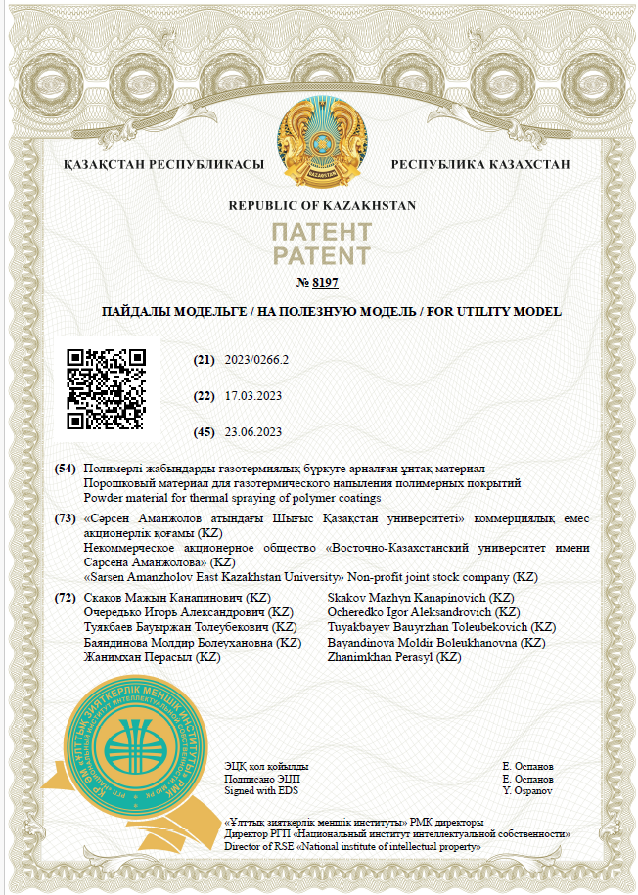
ҚОСЫМА Б
ҒЗЖ нәтижелерінен енгізу туралы акт 16.10.2023 ж

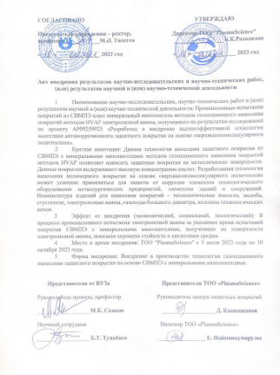

ҚОСЫМША В
Оқыту үдерісіне енгізу туралы акт 03.09.2024 ж
